VENDIM

Nr. 685, datë 22.11.2017

PËR MIRATIMIN E MARRËVESHJES ME NDARJE PRODHIMI, PËR KËRKIMIN, ZHVILLIMIN DHE PRODHIMIN E HIDROKARBUREVE NË TOKË, NË SHQIPËRI, BLLOKU I VELÇËS, NDËRMJET “ALBPETROL” SHA DHE “PENNINE PETROLEUM CORPORATION”

Në mbështetje të nenit 100 të Kushtetutës dhe të neneve 5 e 13, të ligjit nr. 7746, datë 28.7.1993, “Për hidrokarburet (kërkimi dhe prodhimi)”, të ndryshuar, me propozimin e ministrit të Infrastrukturës dhe Energjisë, Këshilli i Ministrave
VENDOSI:

1. Miratimin e marrëveshjes me ndarje prodhimi, për kërkimin, zhvillimin dhe prodhimin e hidrokarbureve në tokë, në Shqipëri, blloku i Velçës, ndërmjet Albpetrol sh.a. dhe “Pennine Petroleum Corporation”, sipas tekstit që i bashkëlidhet këtij vendimi.
2. Ngarkohet Ministria e Infrastrukturës dhe Energjisë për zbatimin e këtij vendimi.
Ky vendim hyn në fuqi pas botimit në Fletoren Zyrtare.

KRYEMINISTRI
Edi Rama

MARRËVESHJE
NDARJE PRODHIMI PËR KËRKIMIN, ZHVILLIMIN DHE PRODHIMIN E HIDROKARBUREVE NË TOKË NË SHQIPËRI BLLOKU I VELÇËS, NDËRMJET ALBPETROL SHA DHE
PENNINE PETROLEUM CORPORATION"

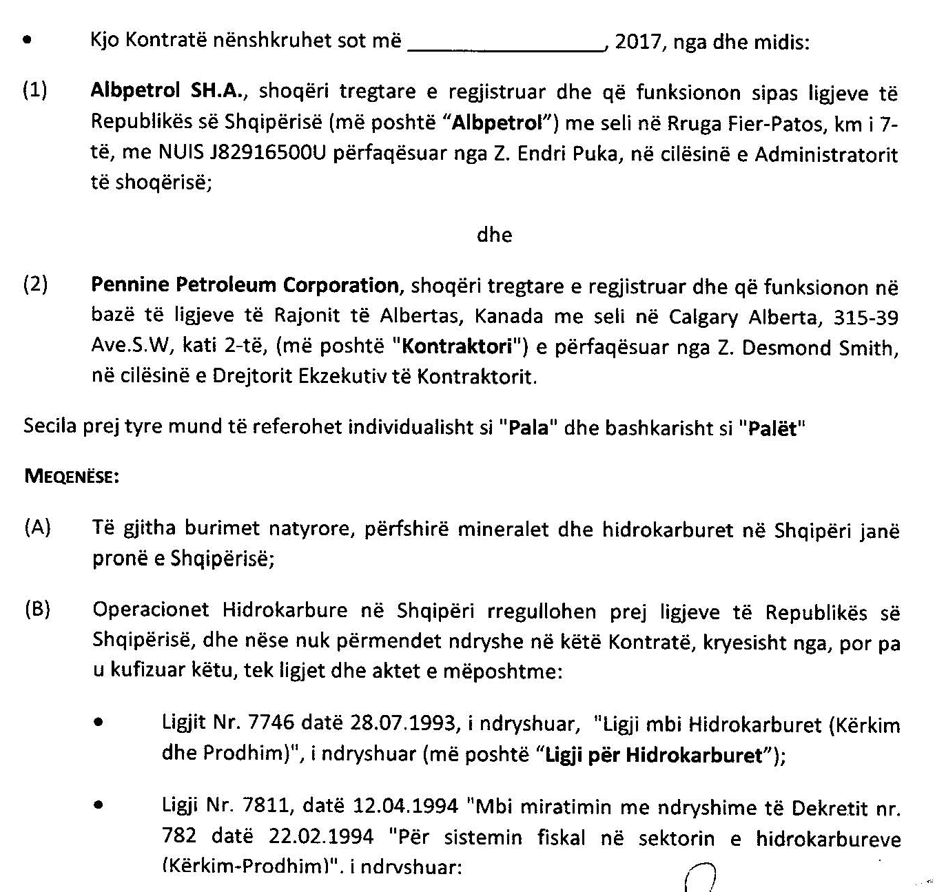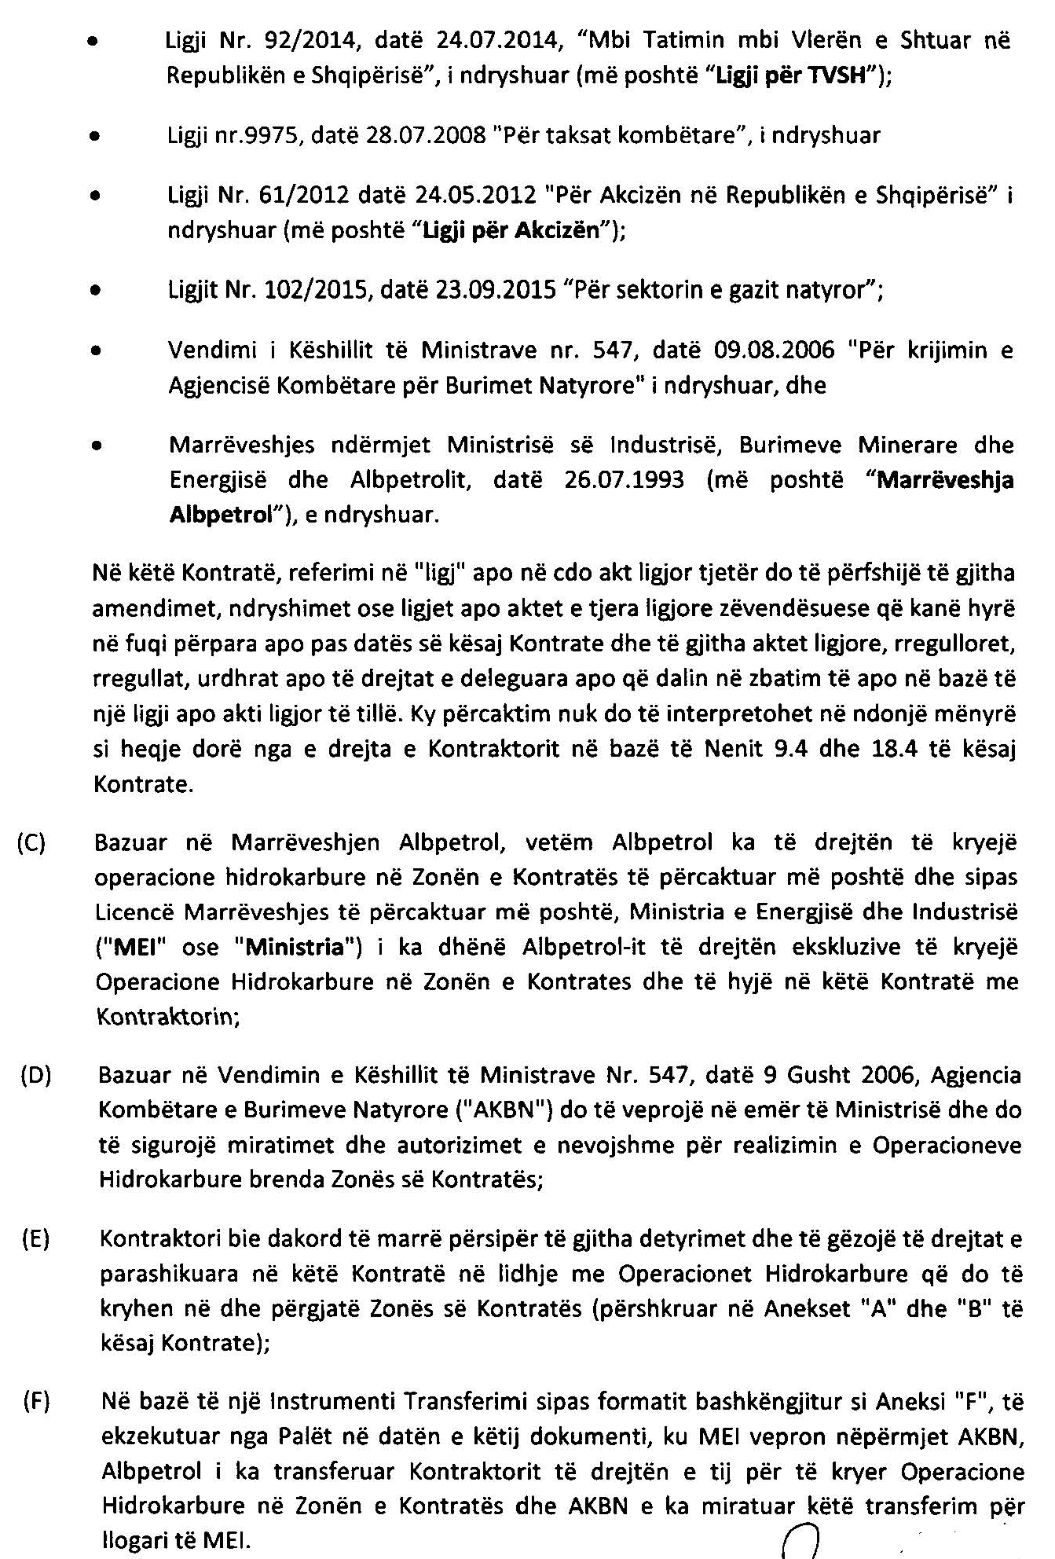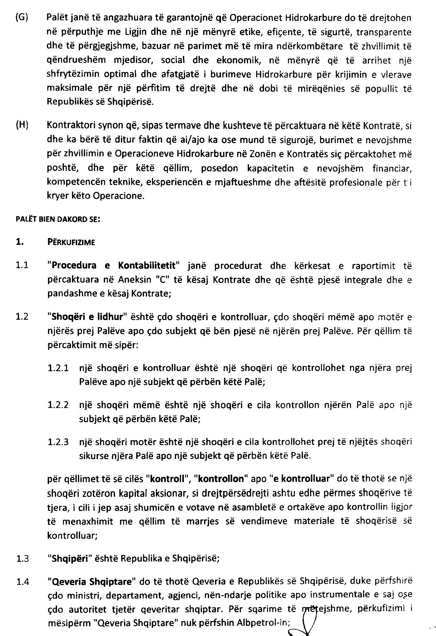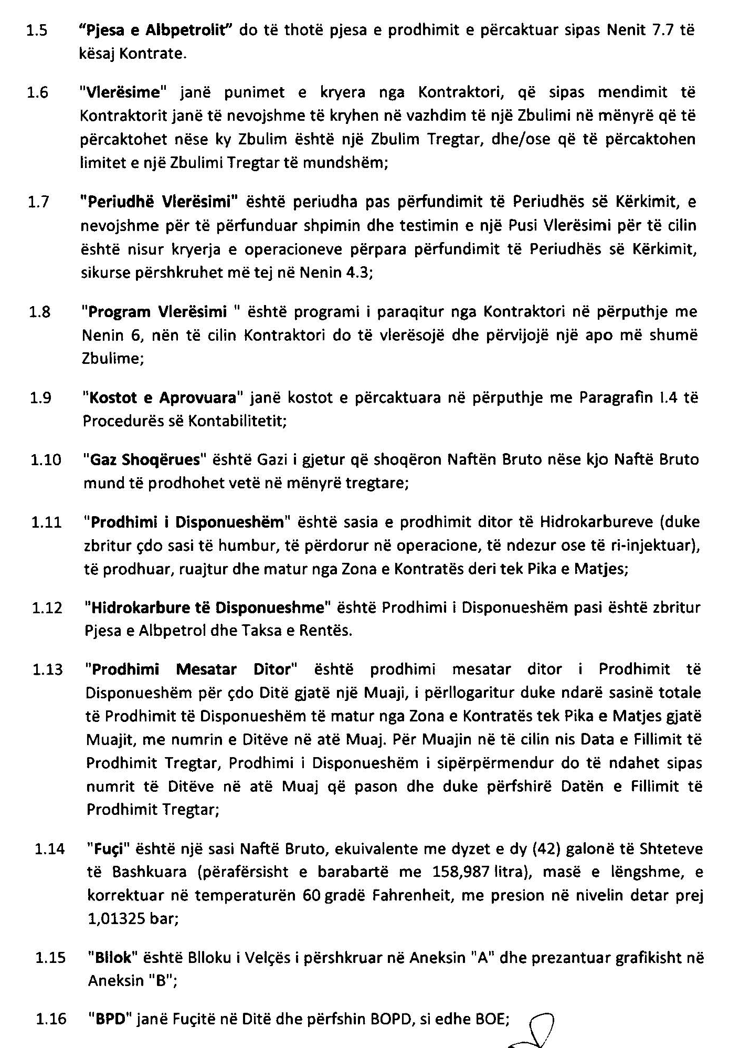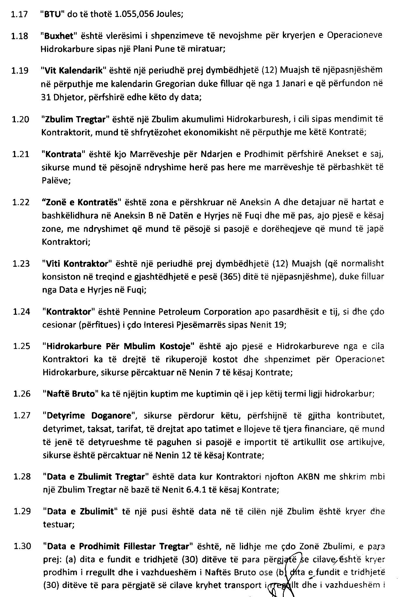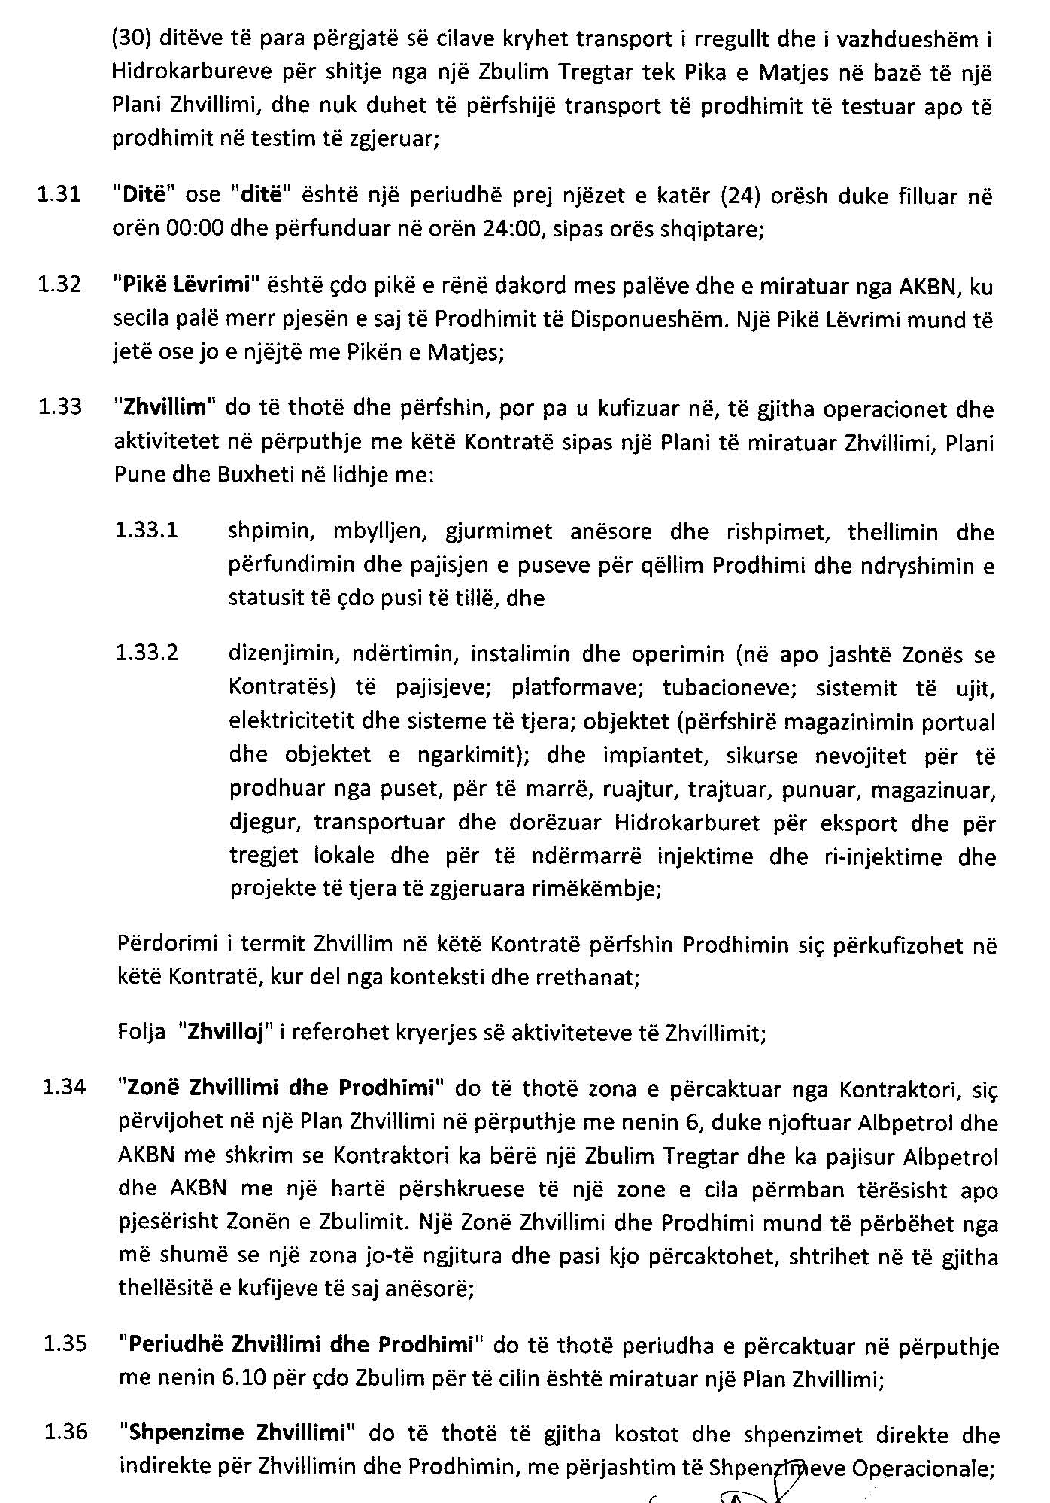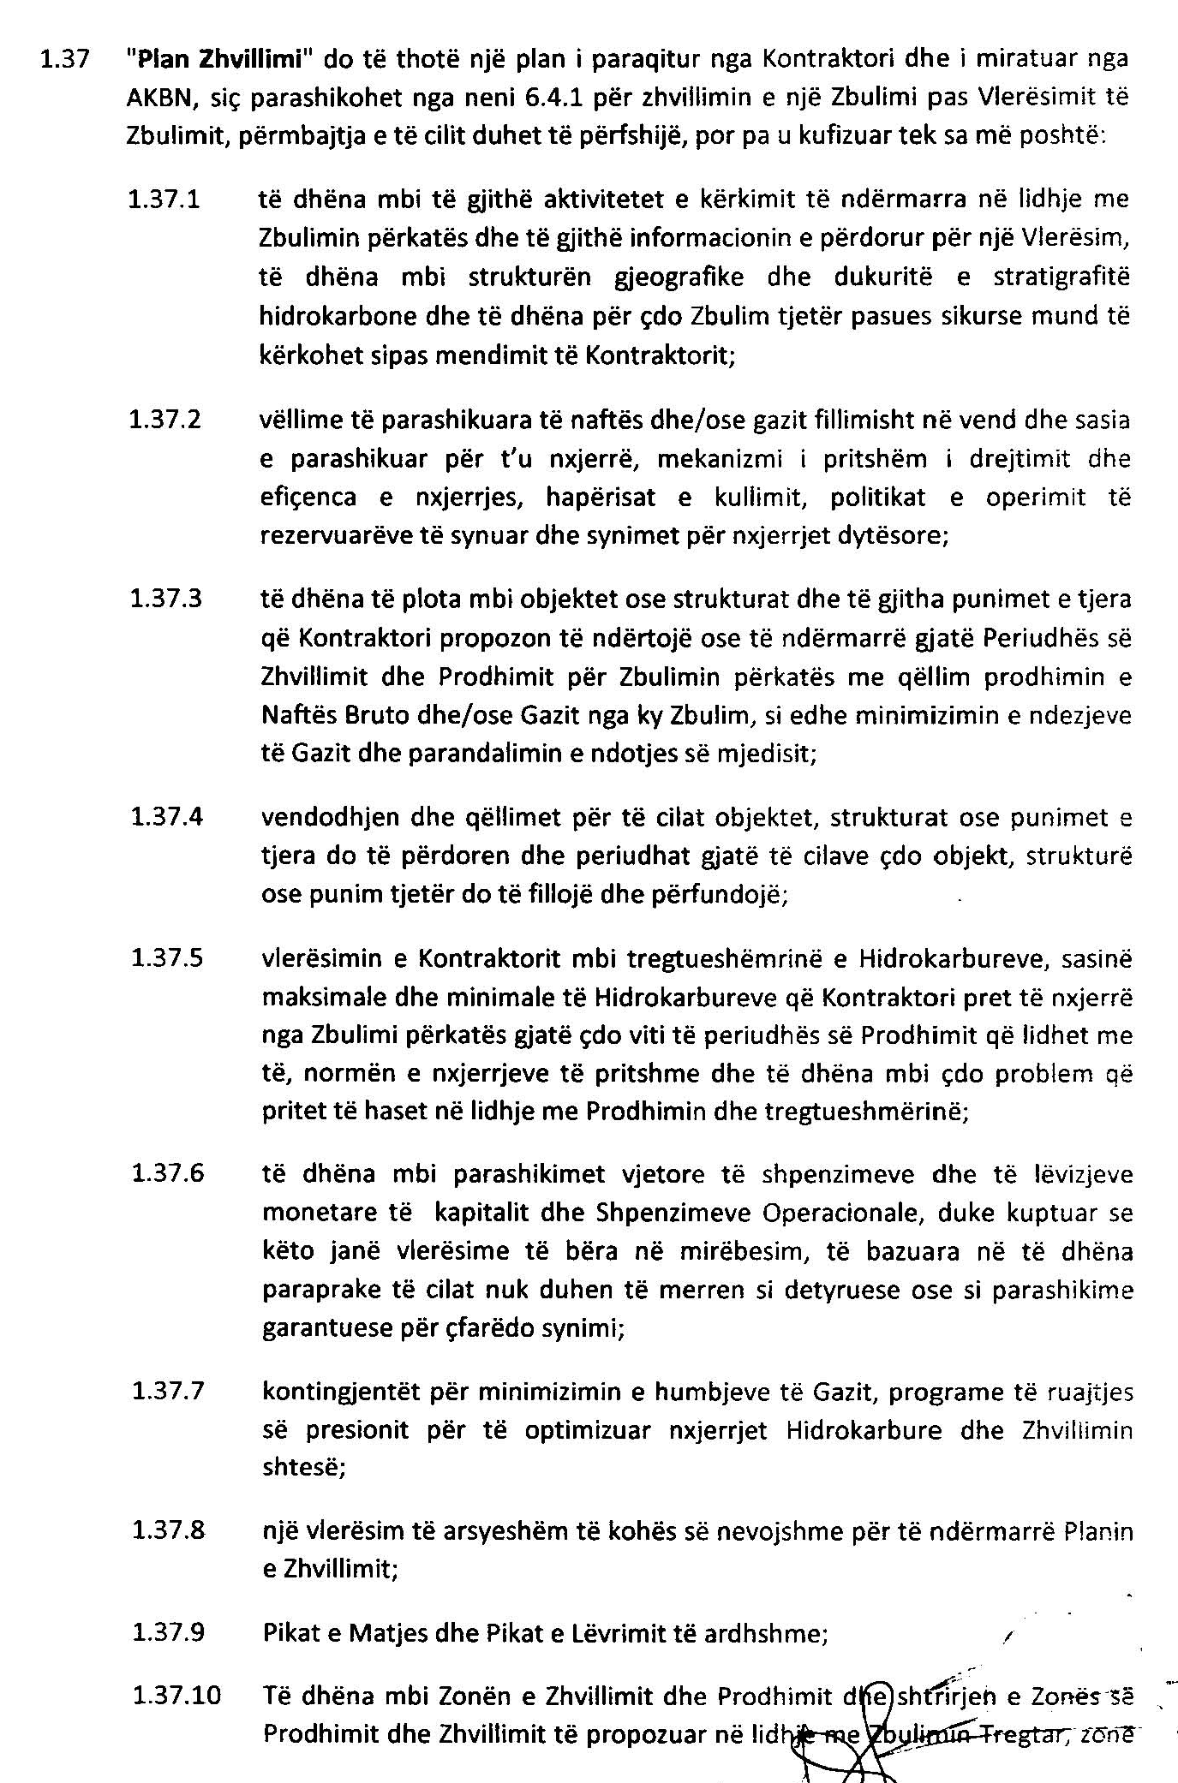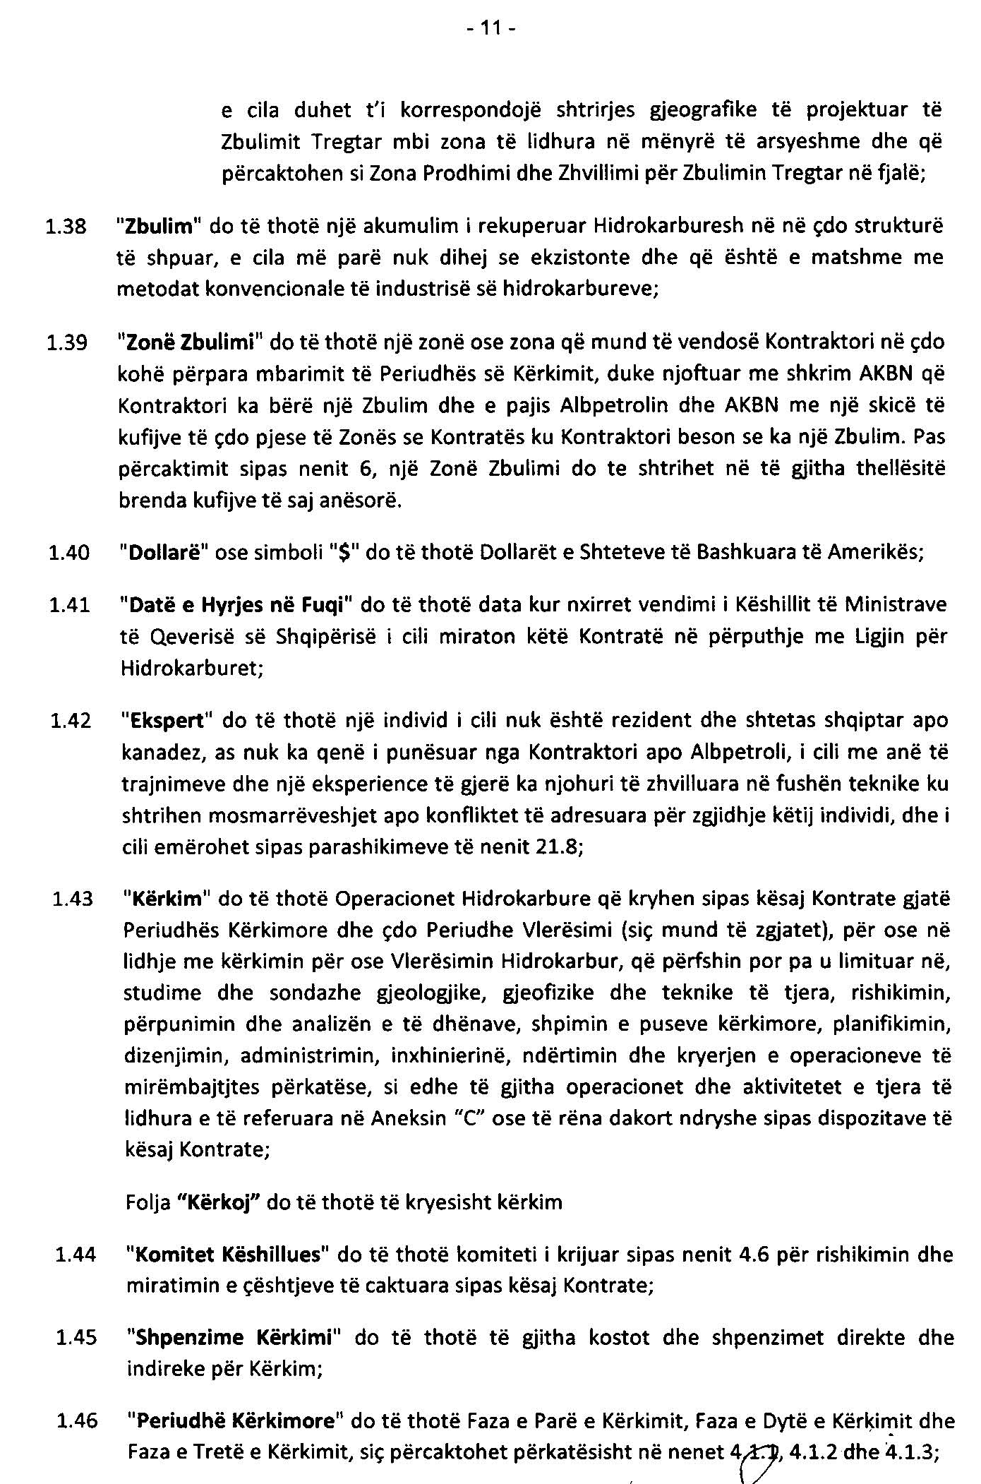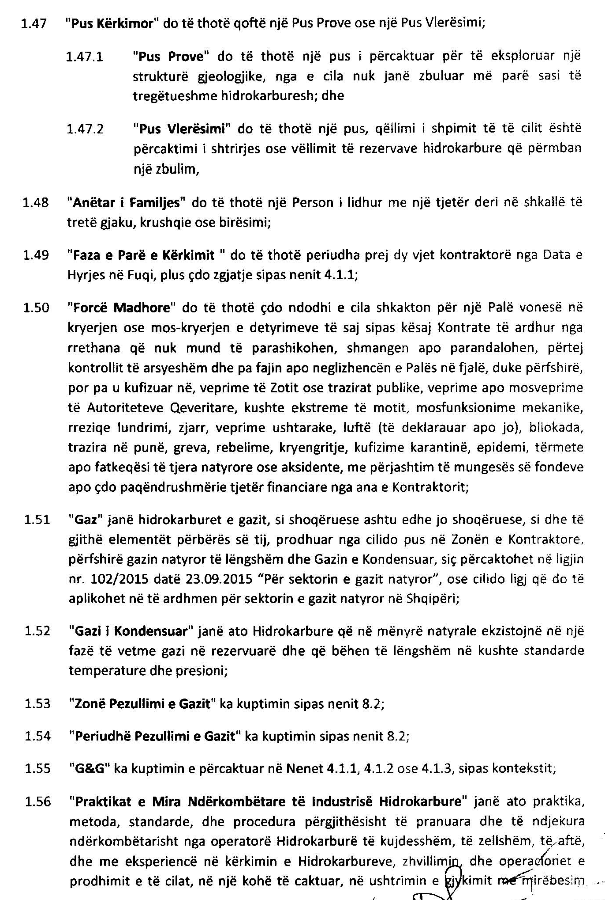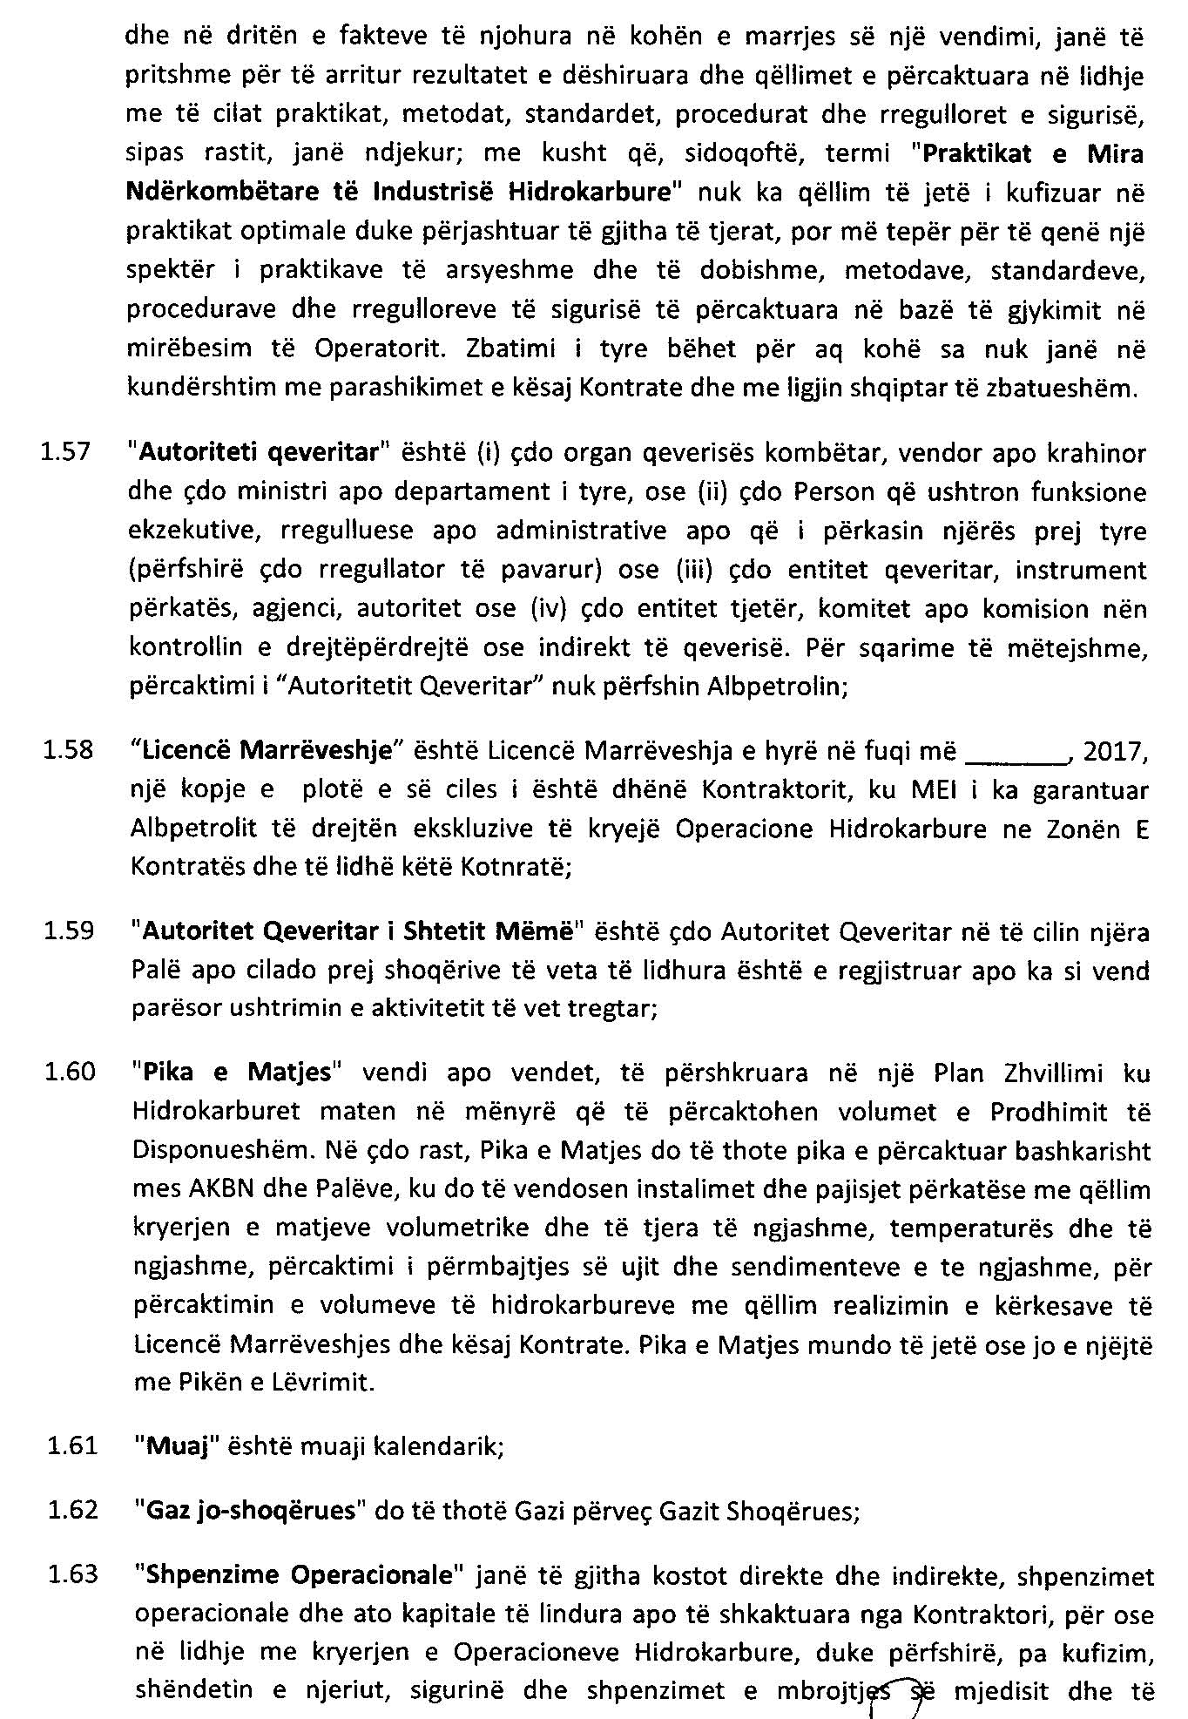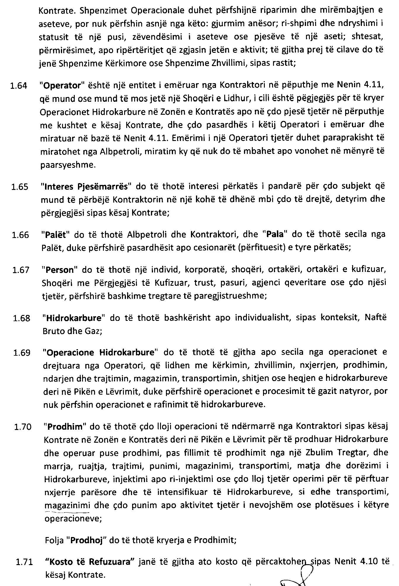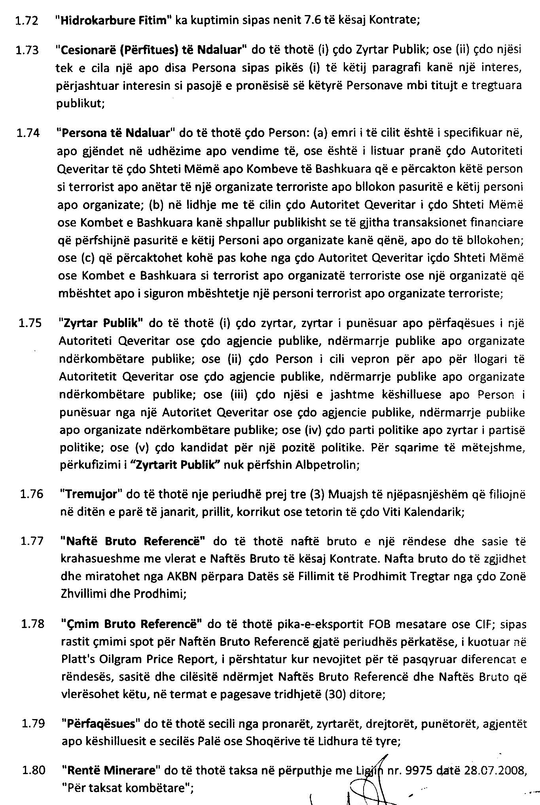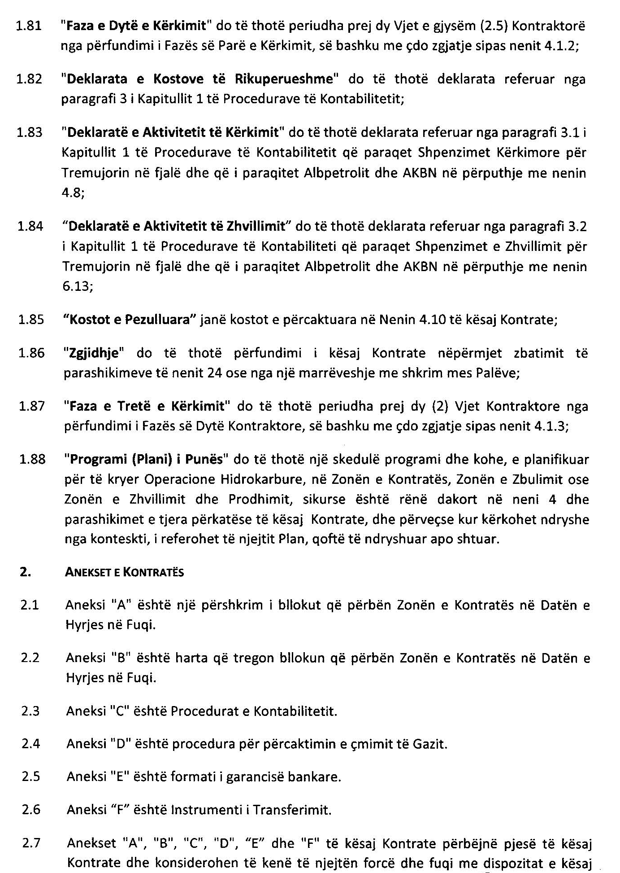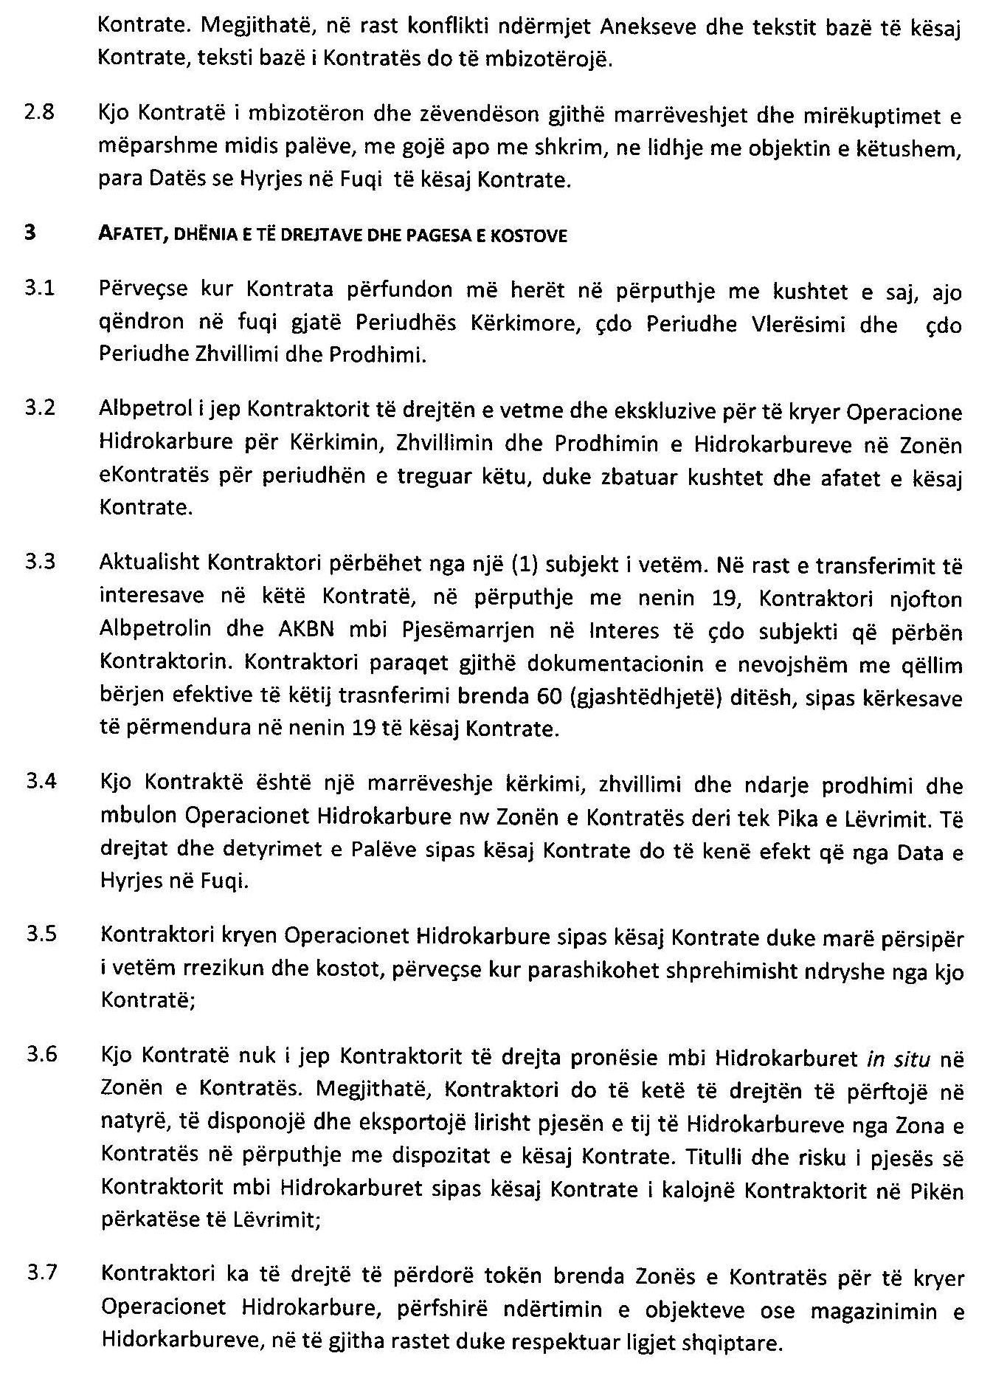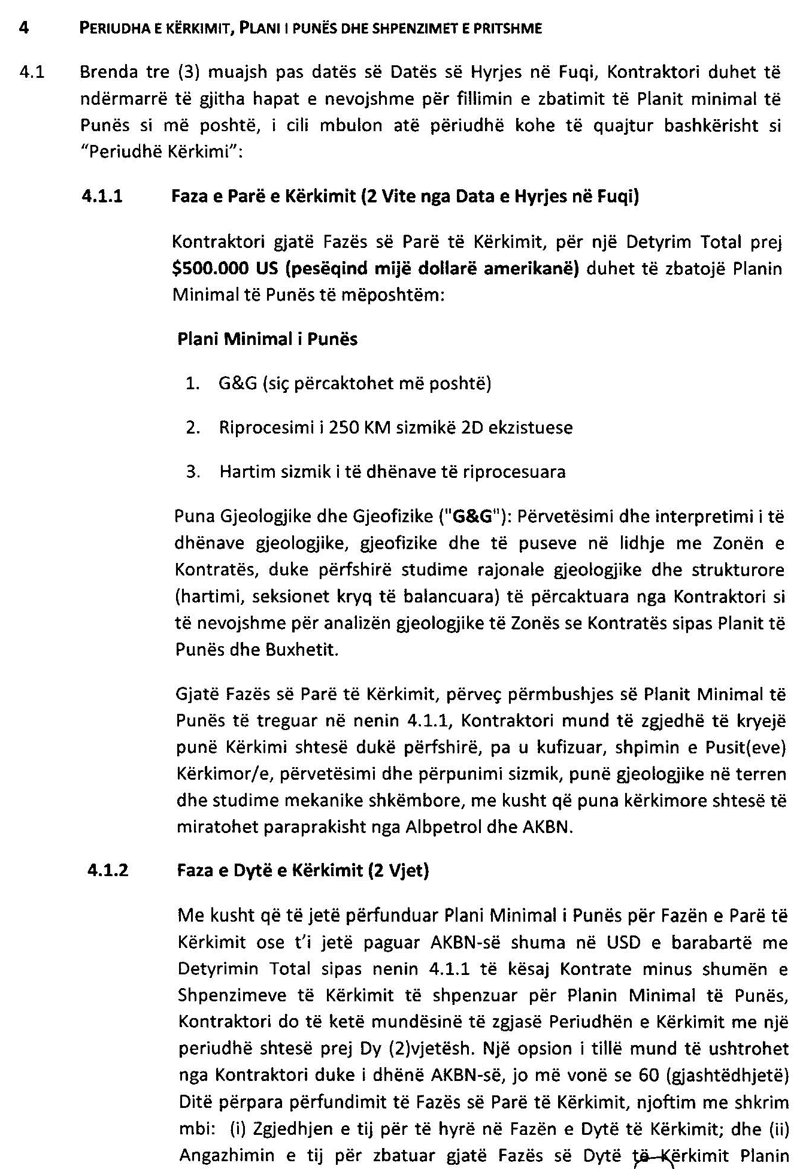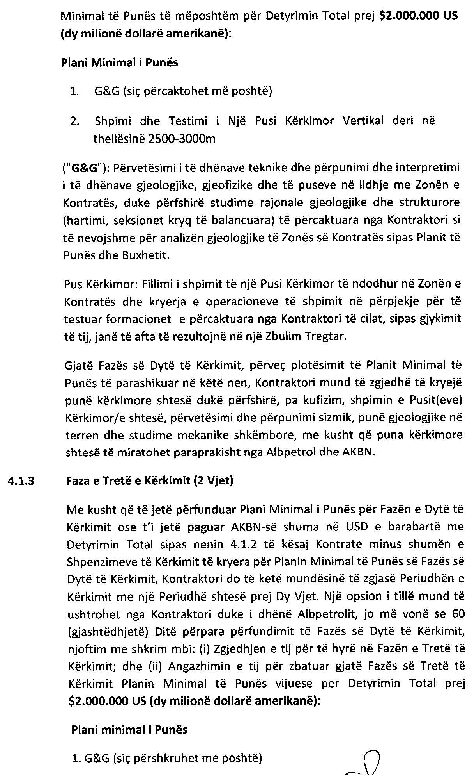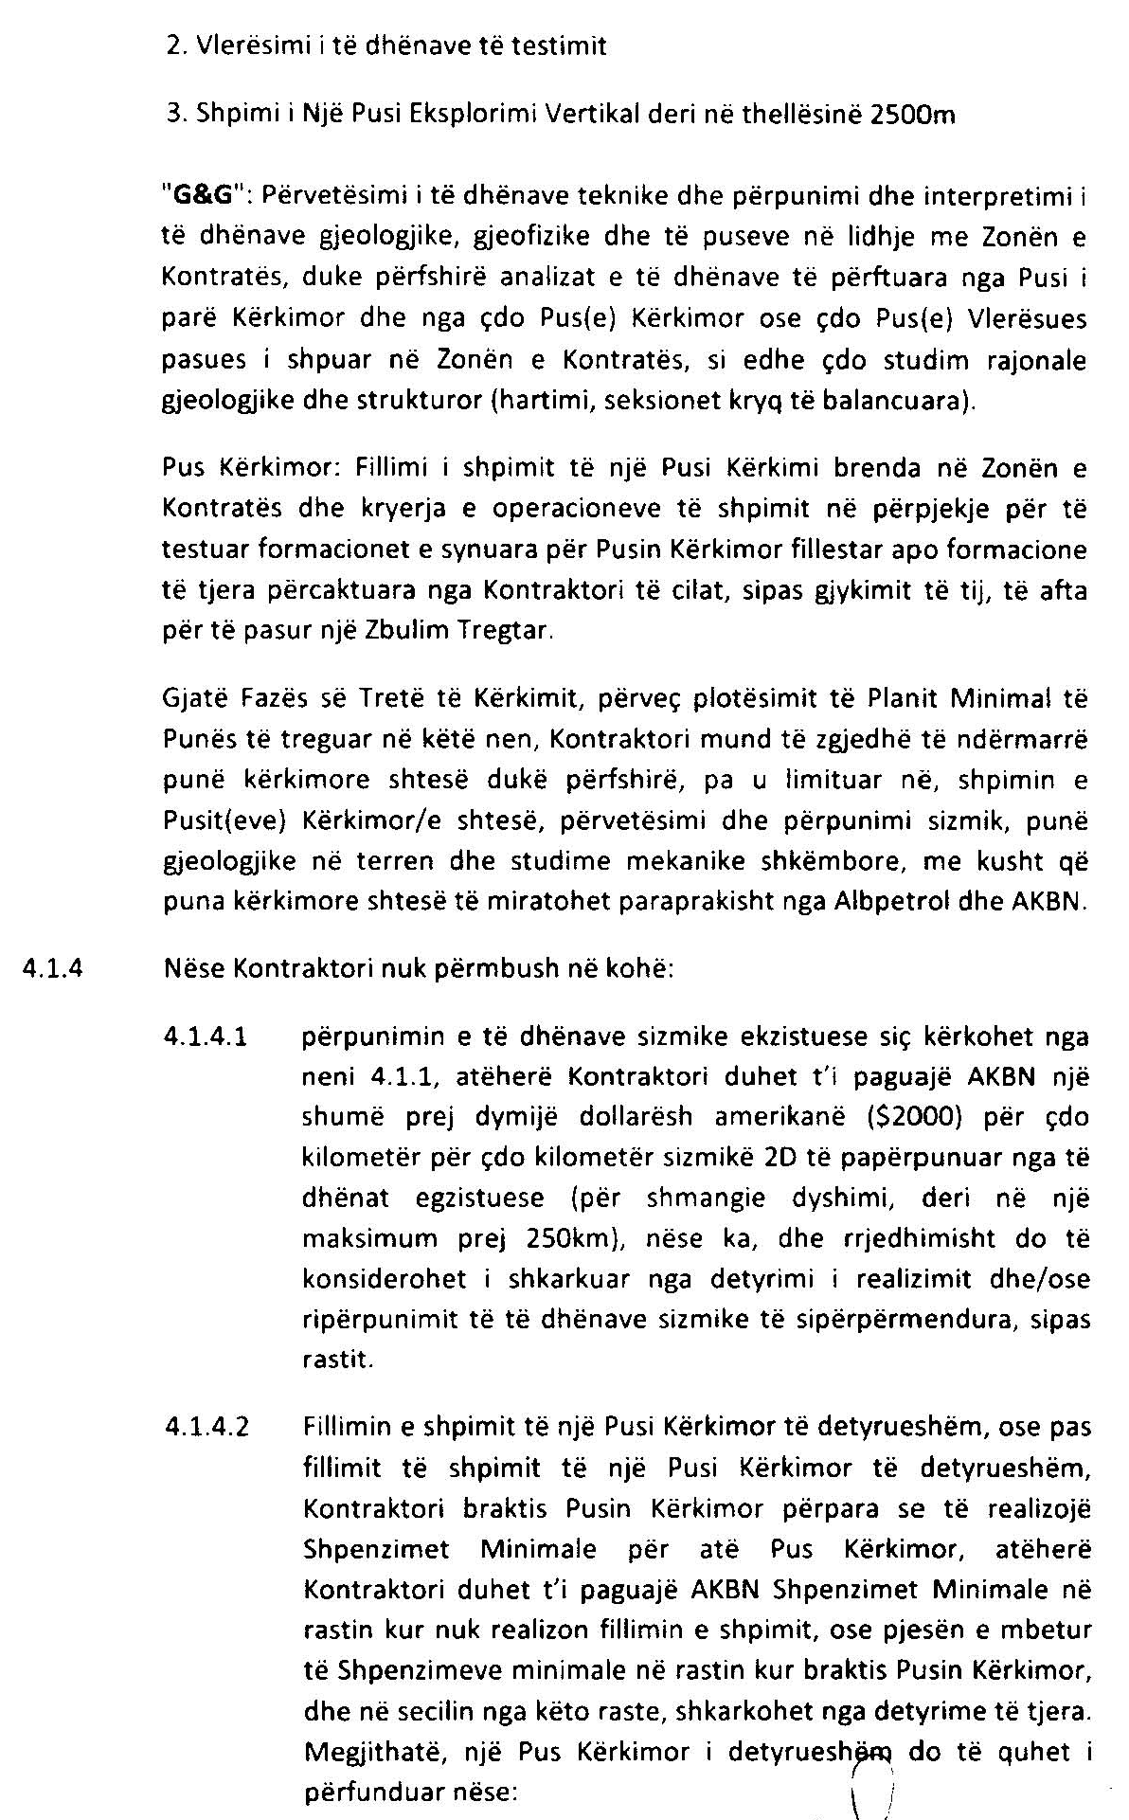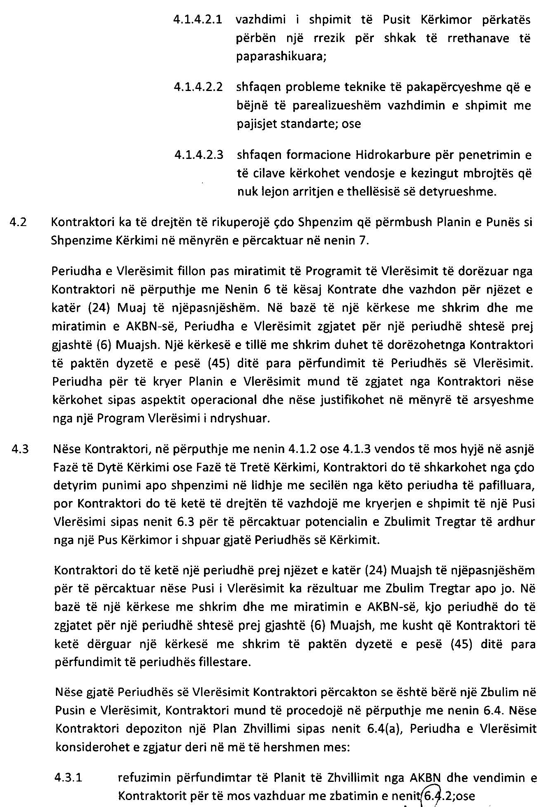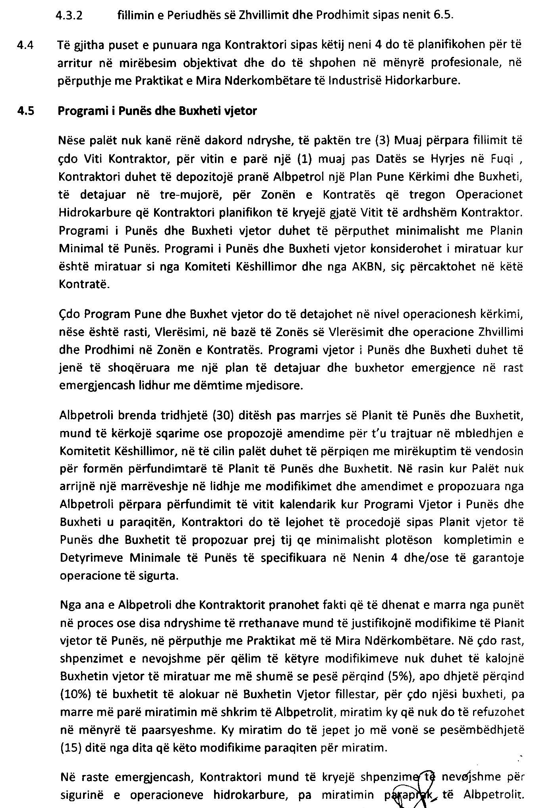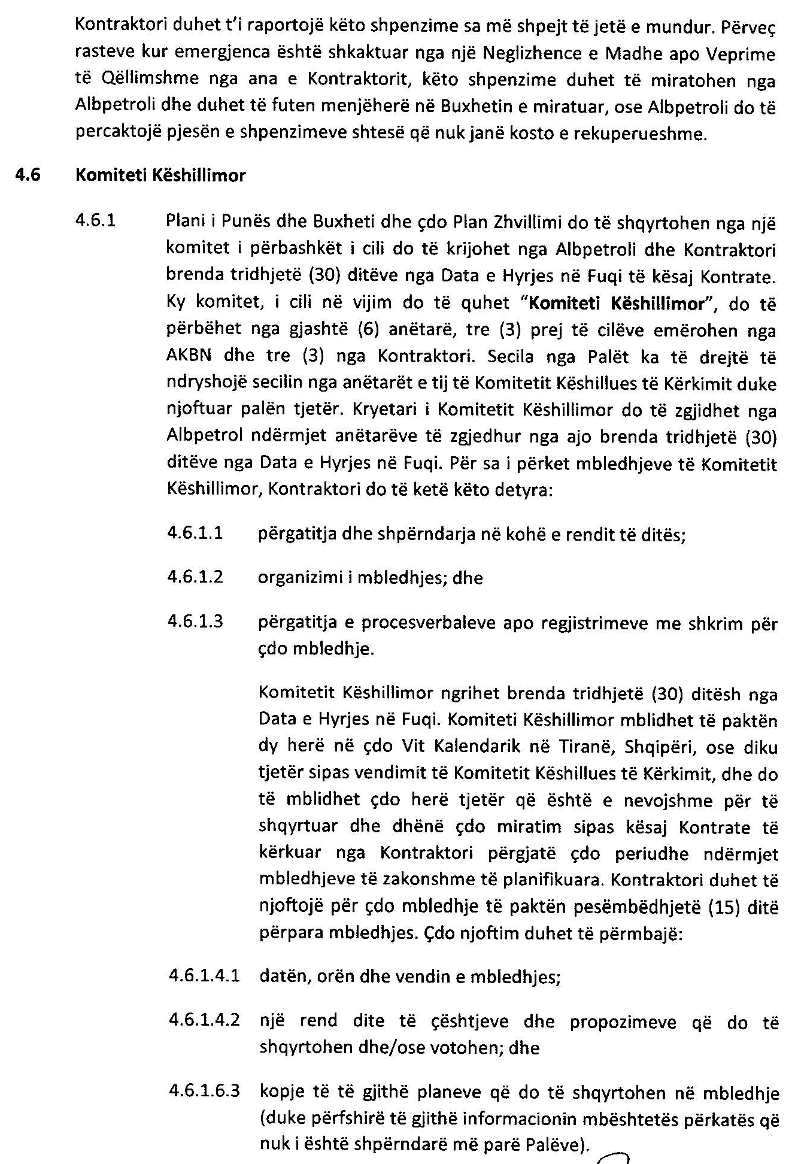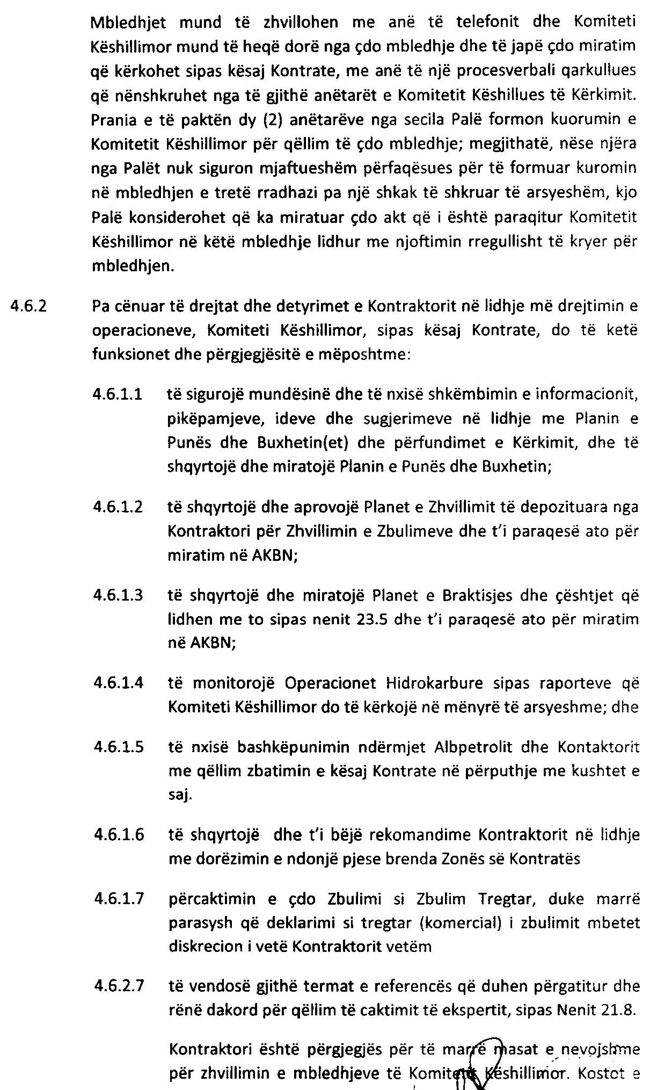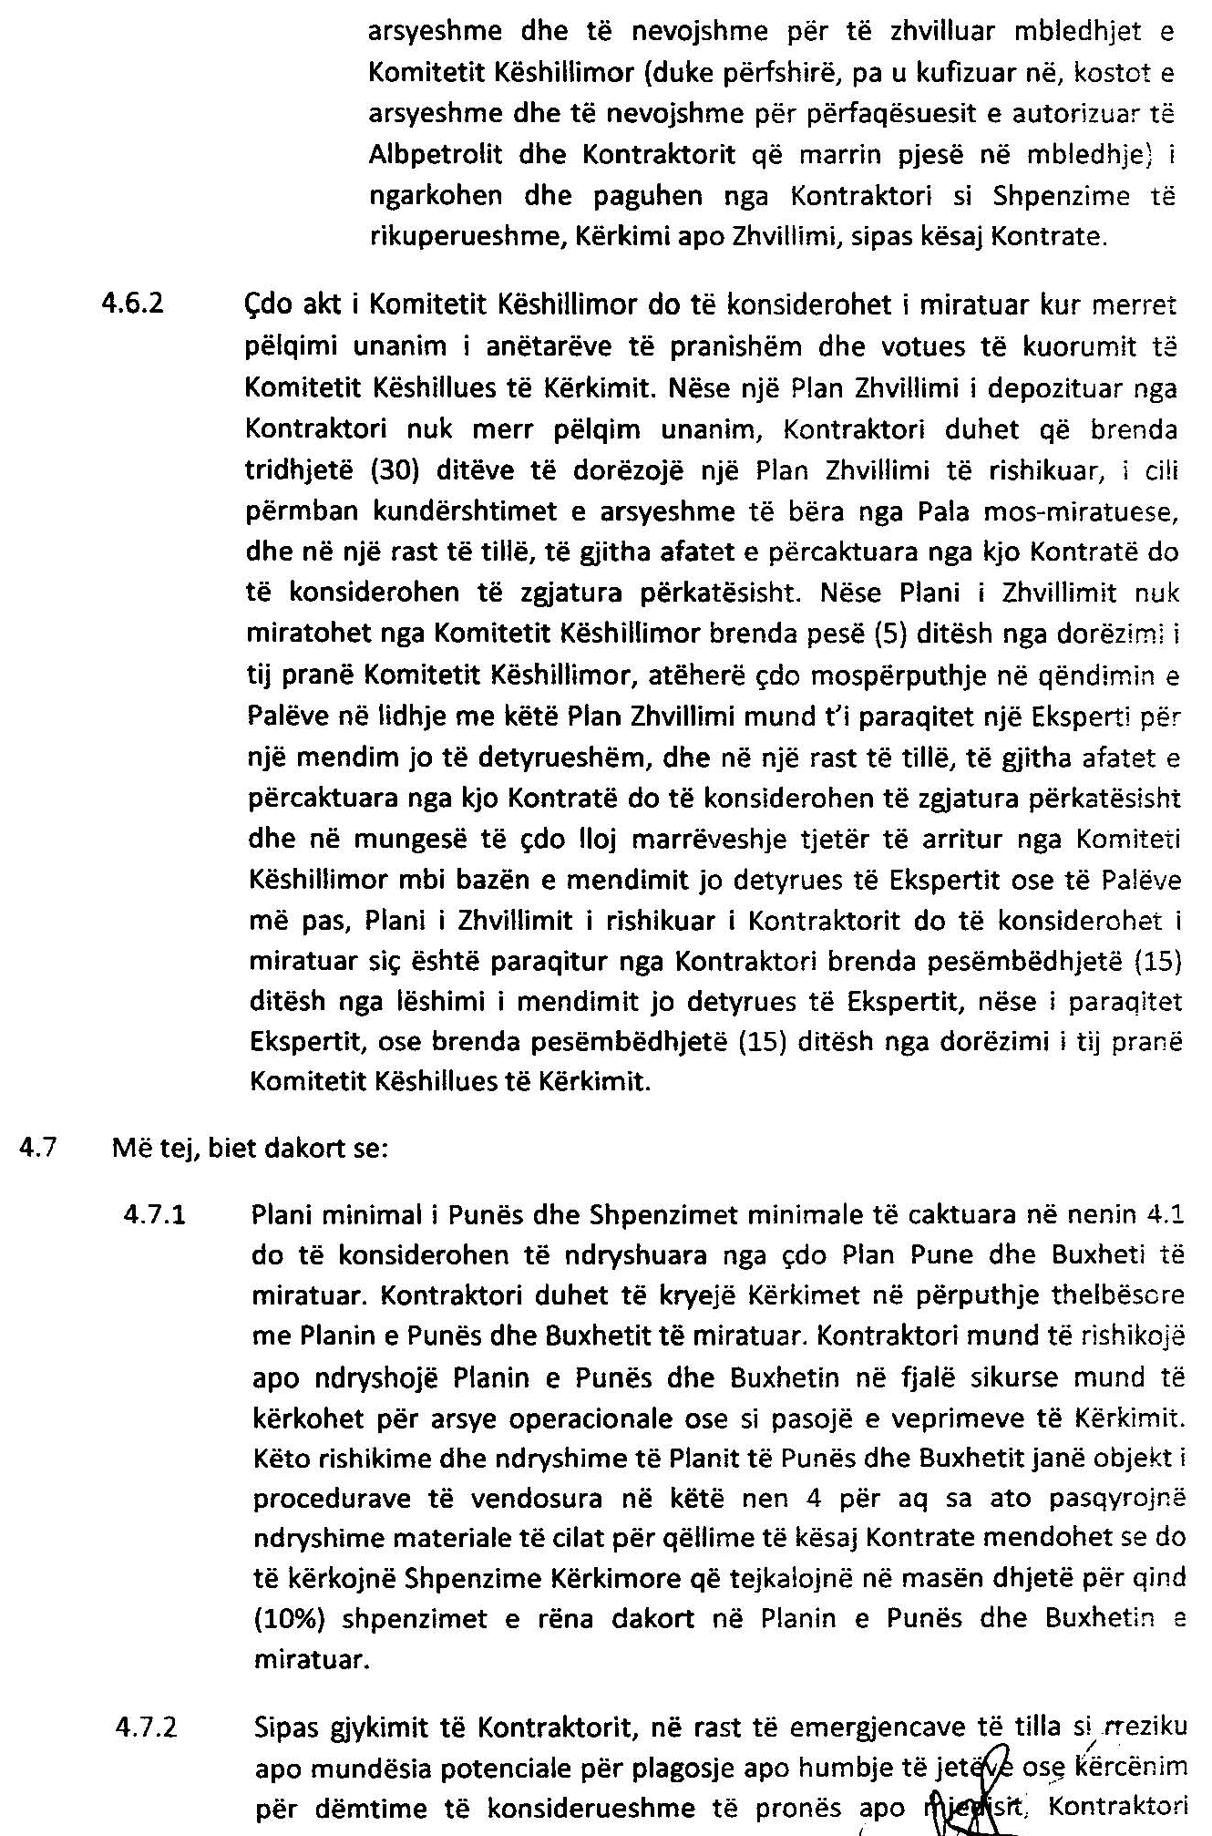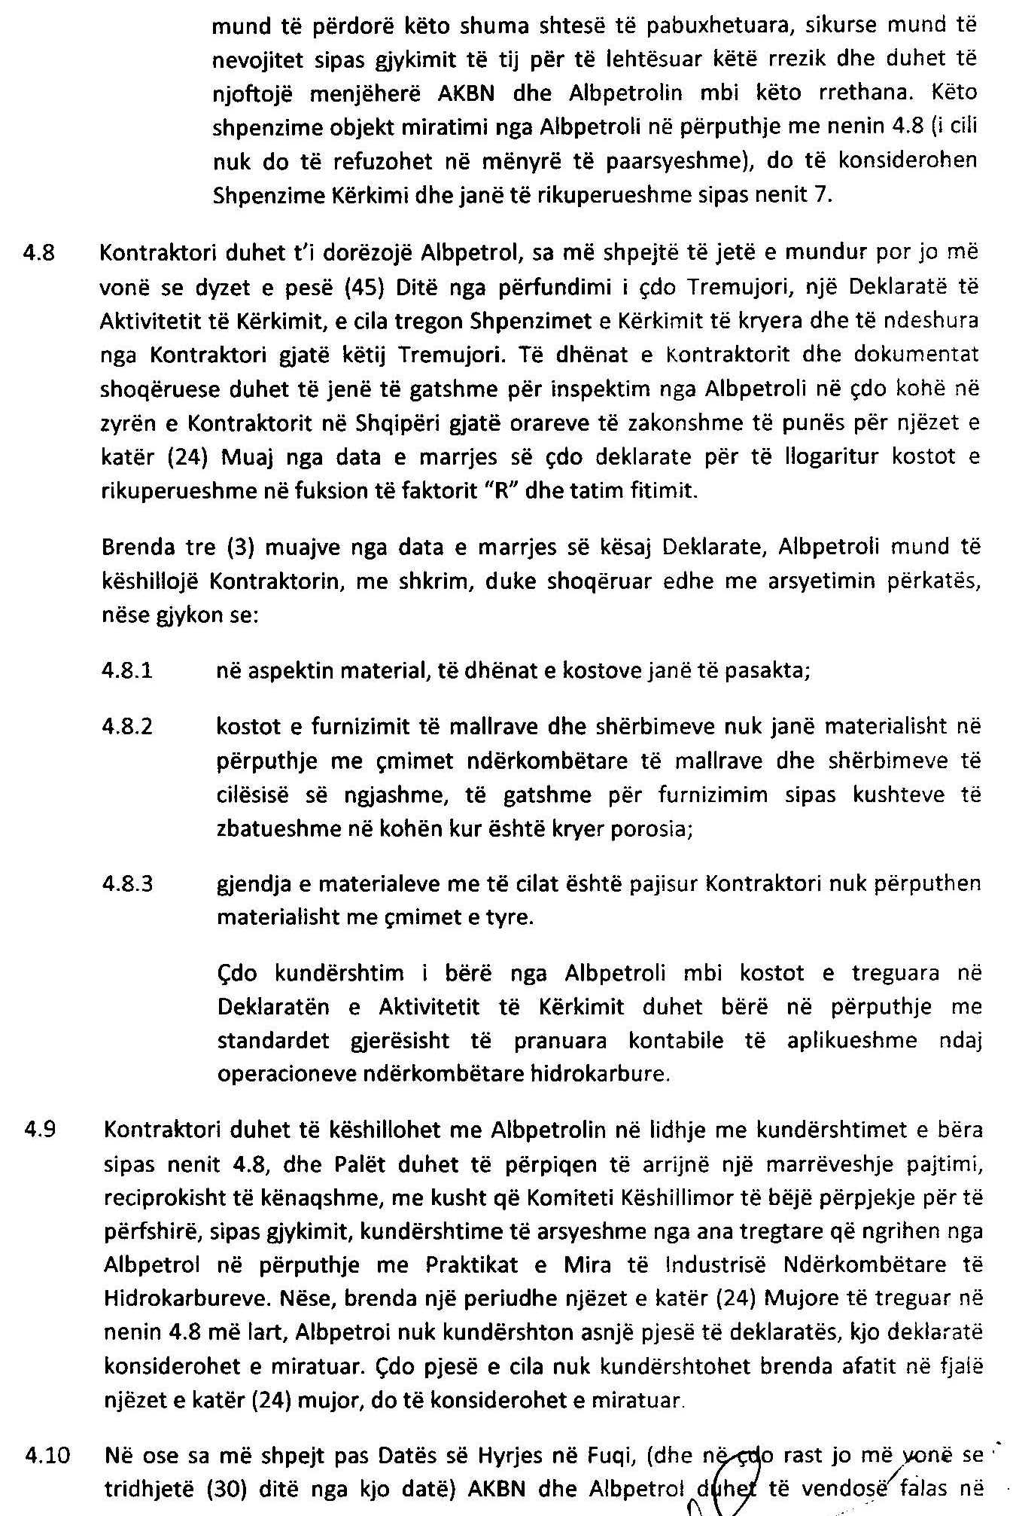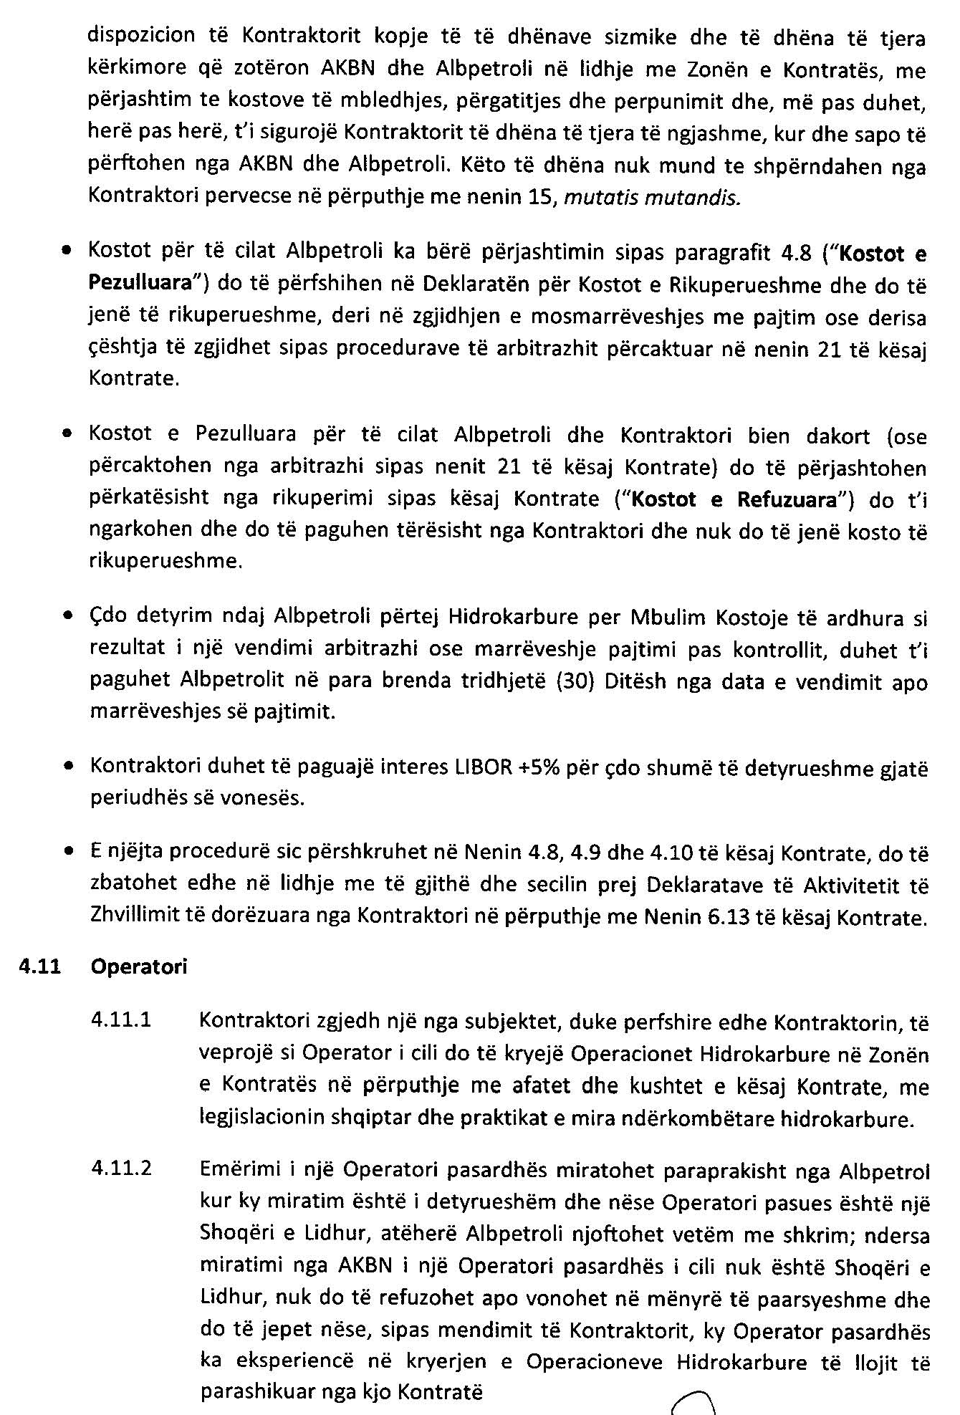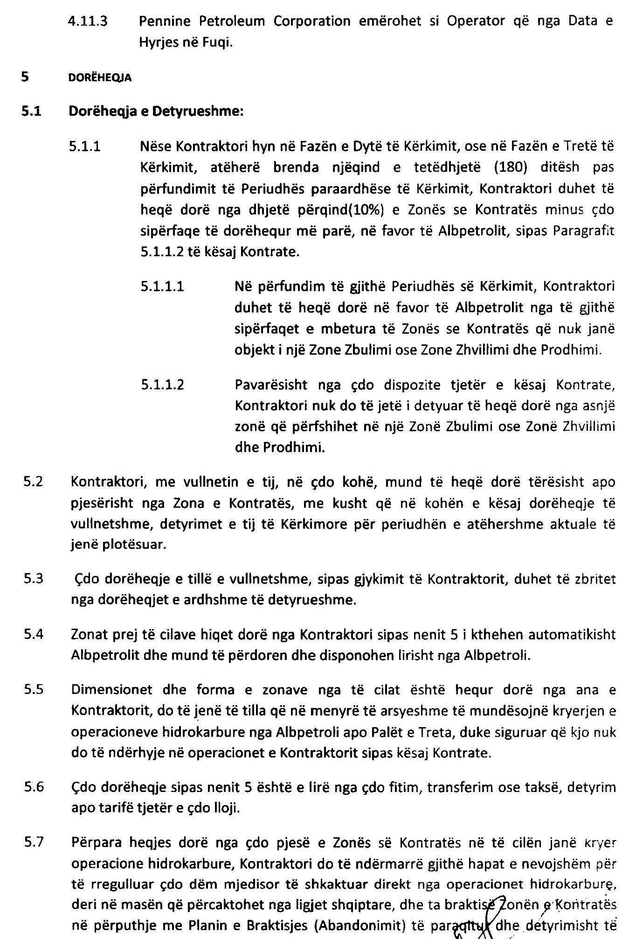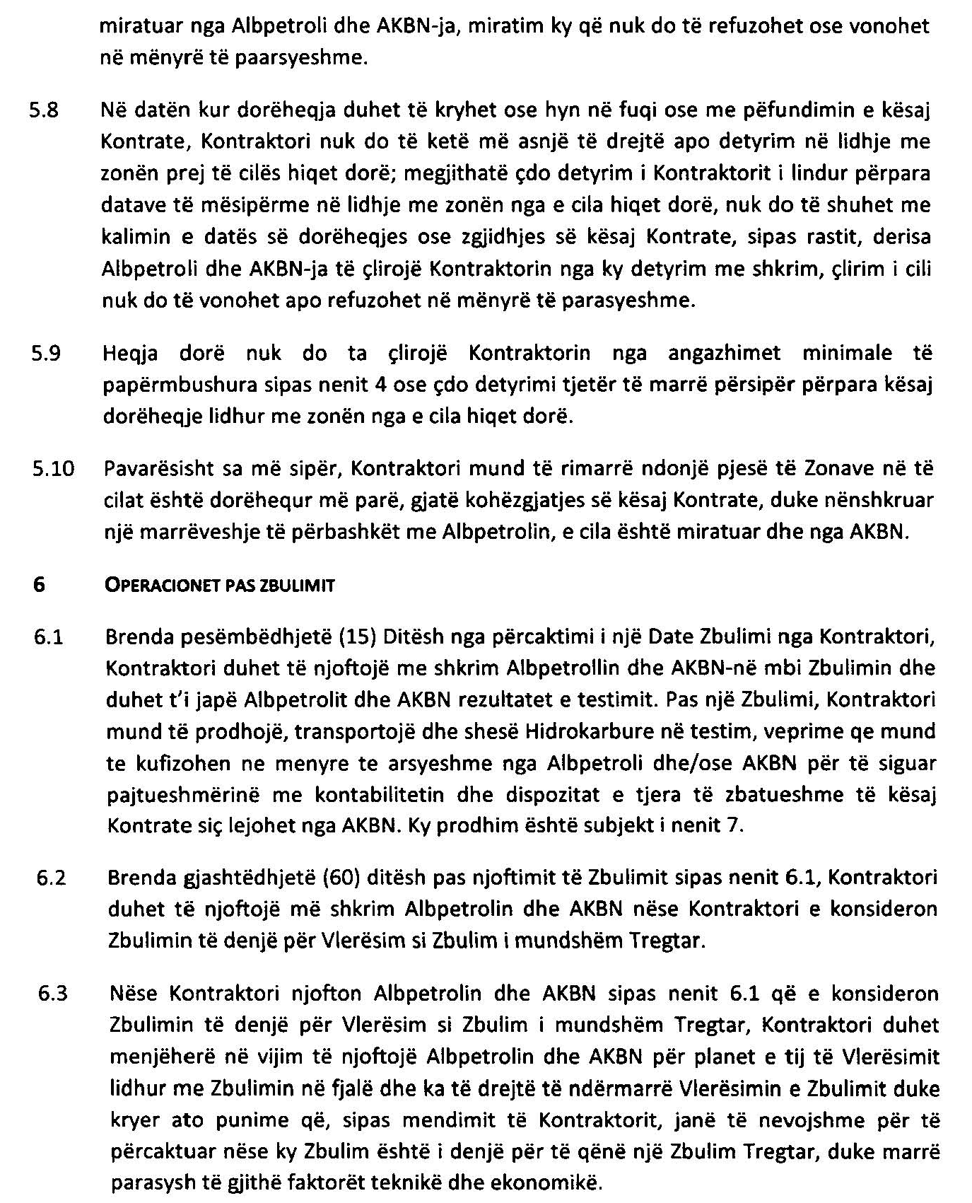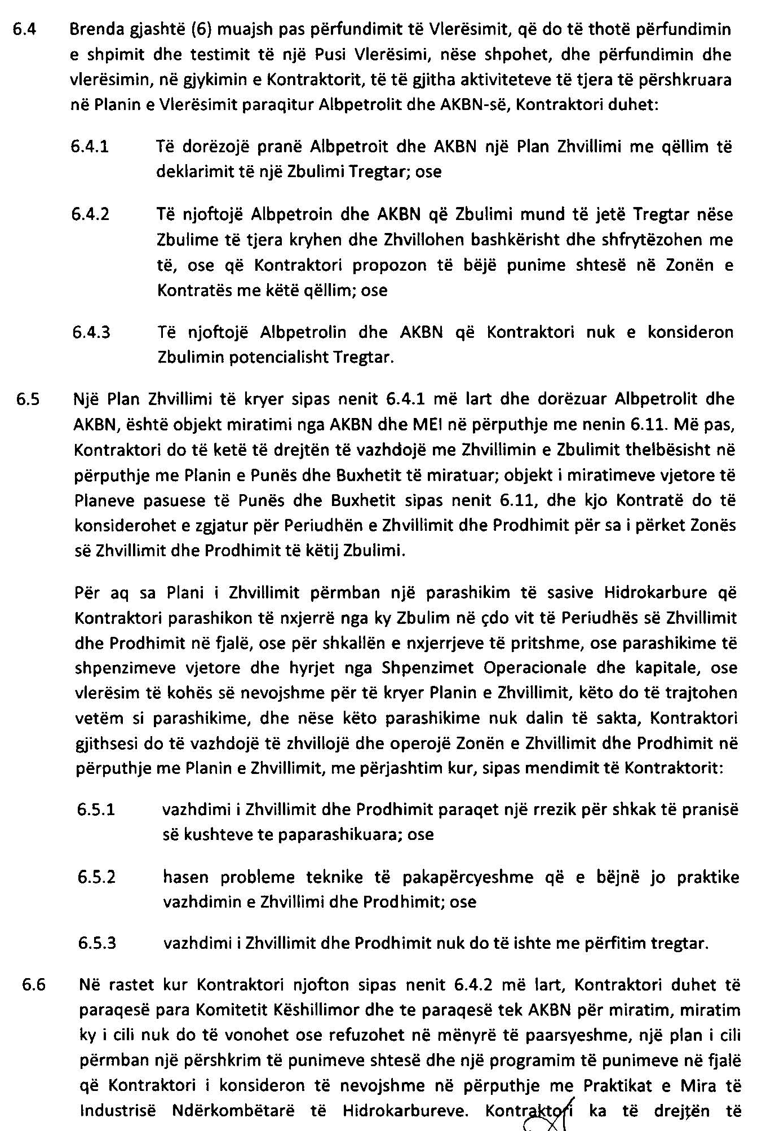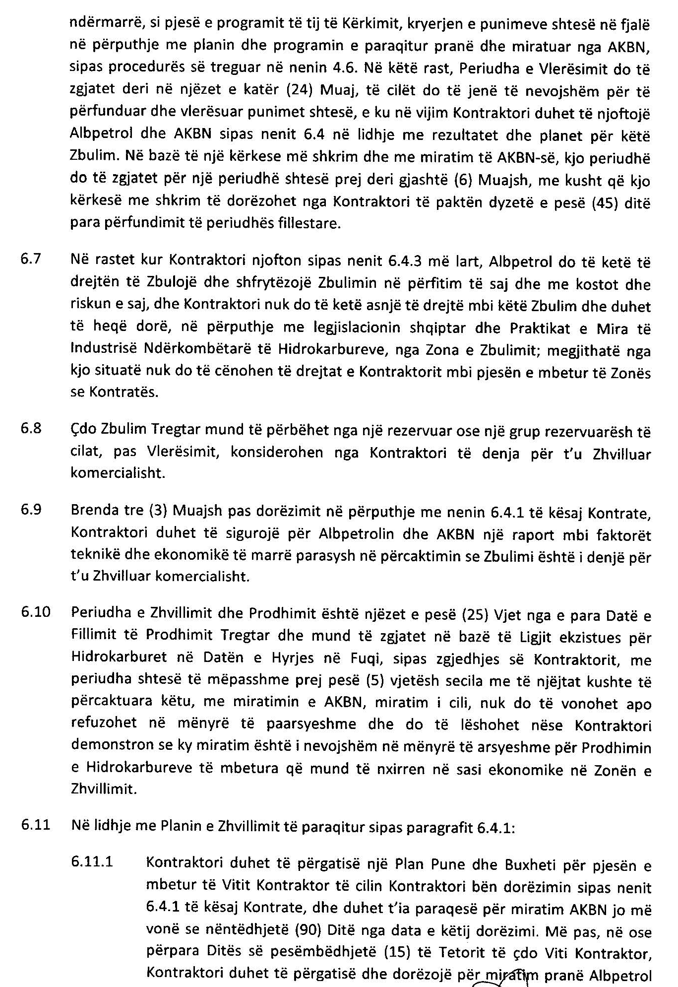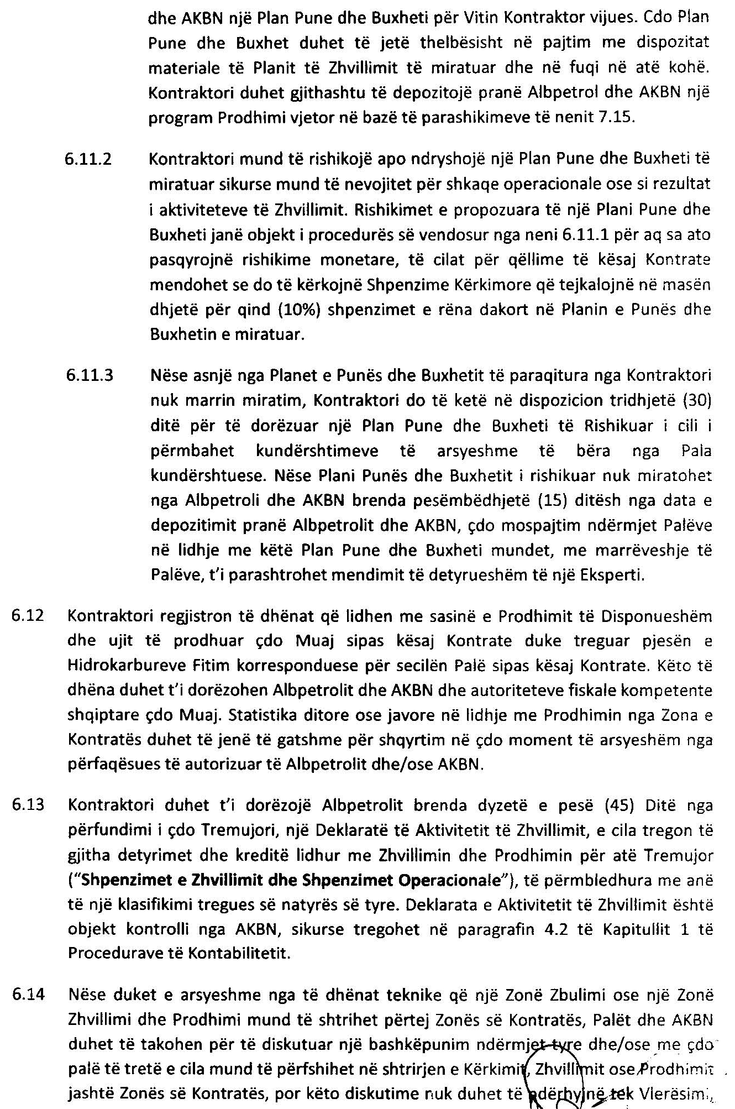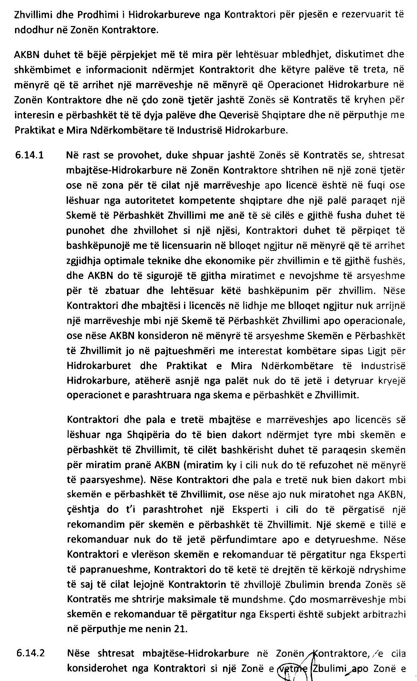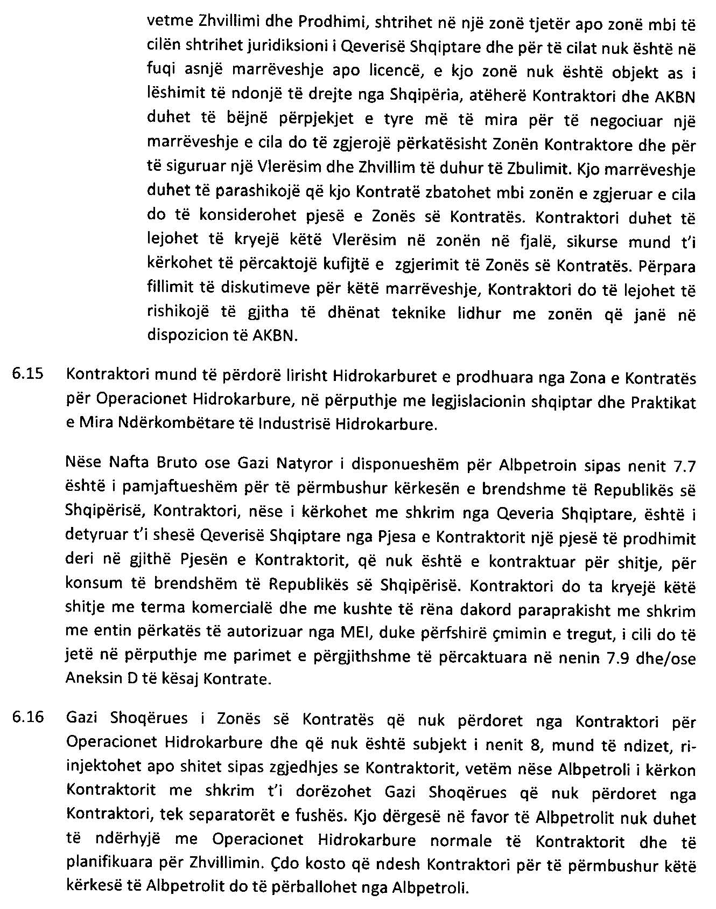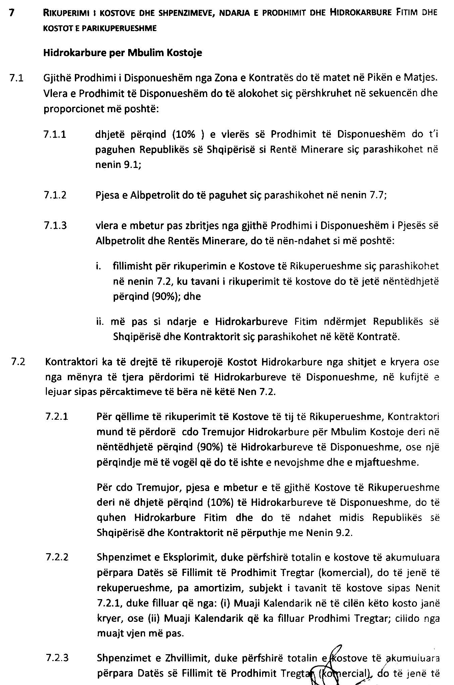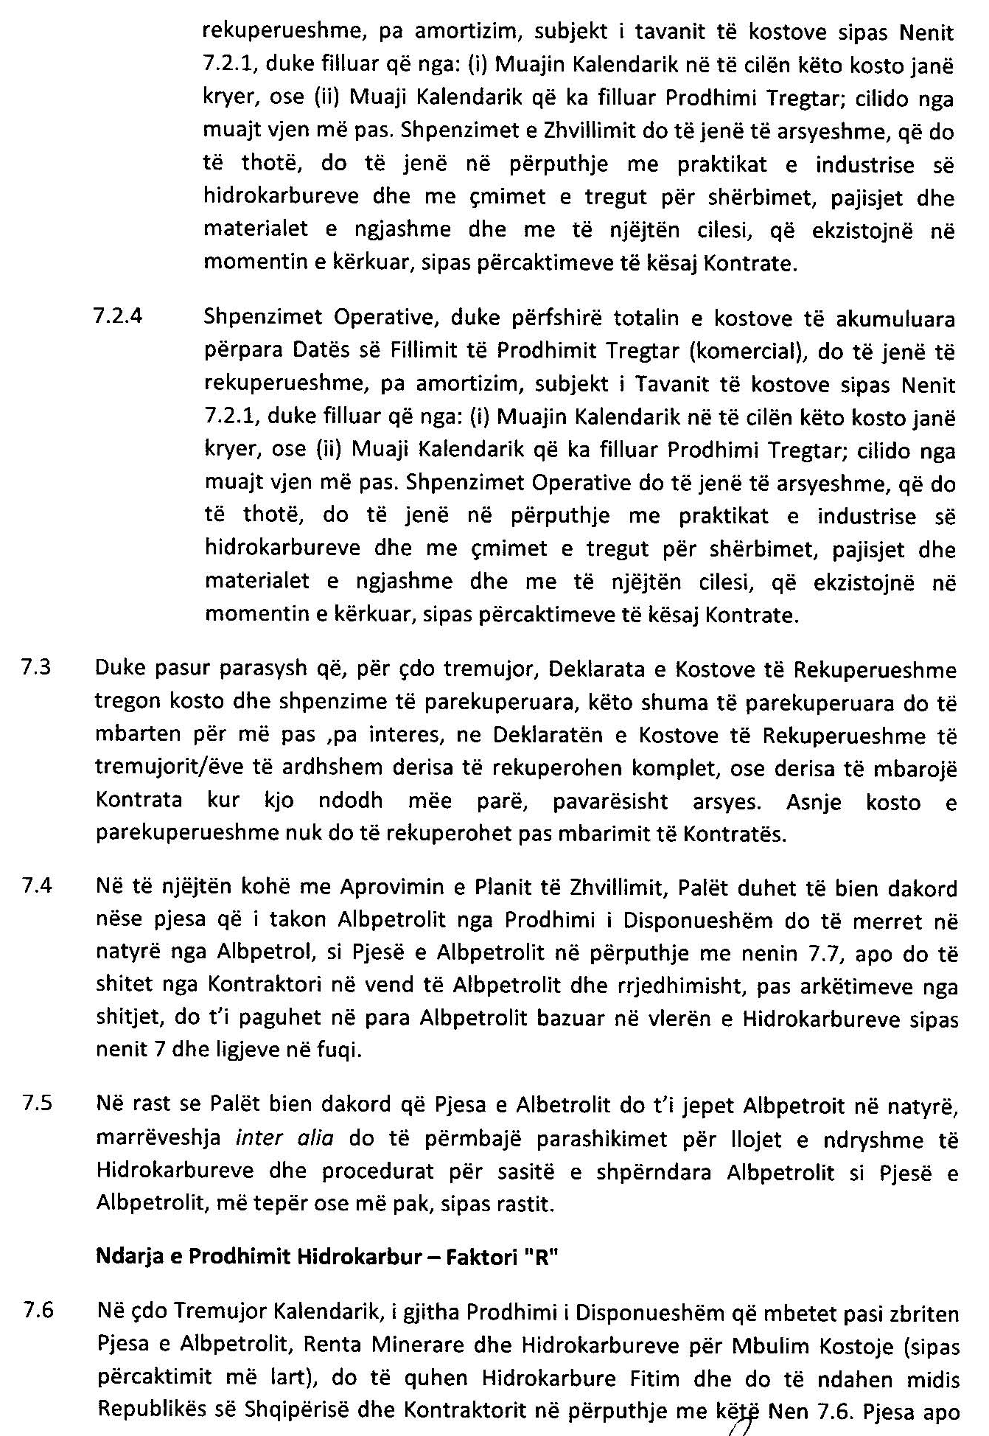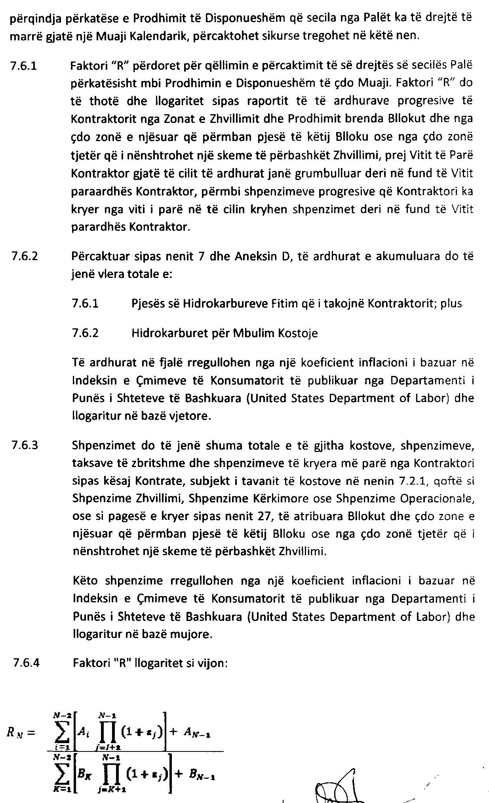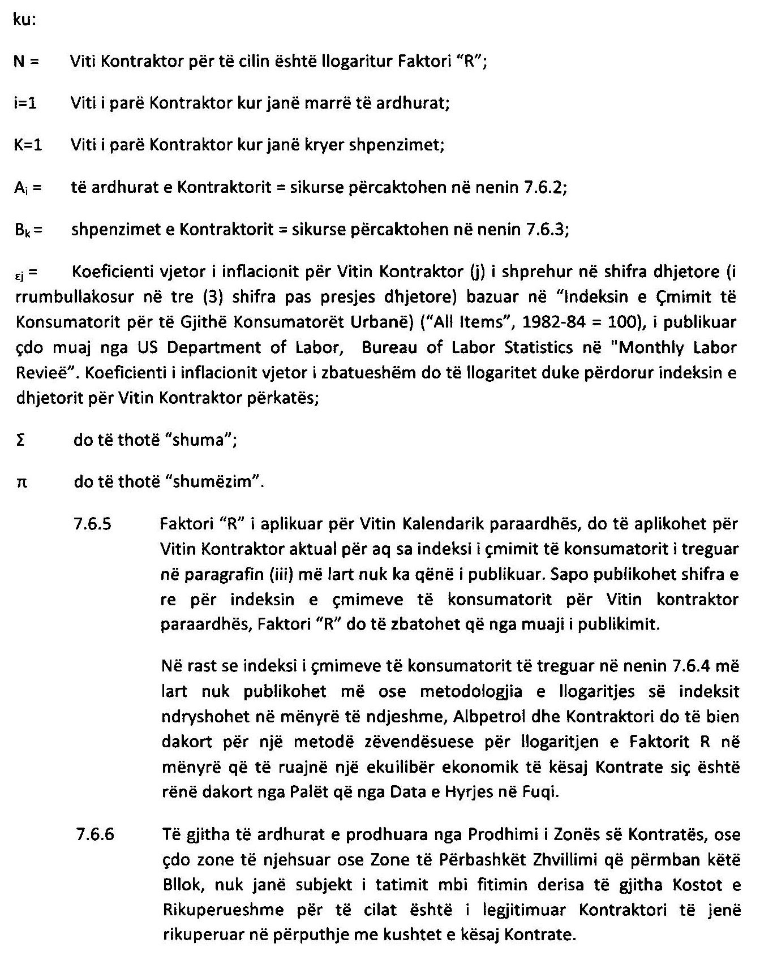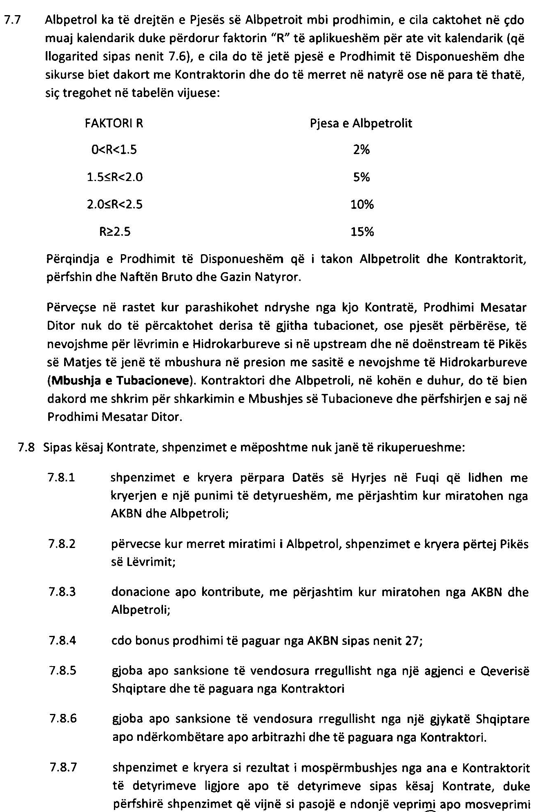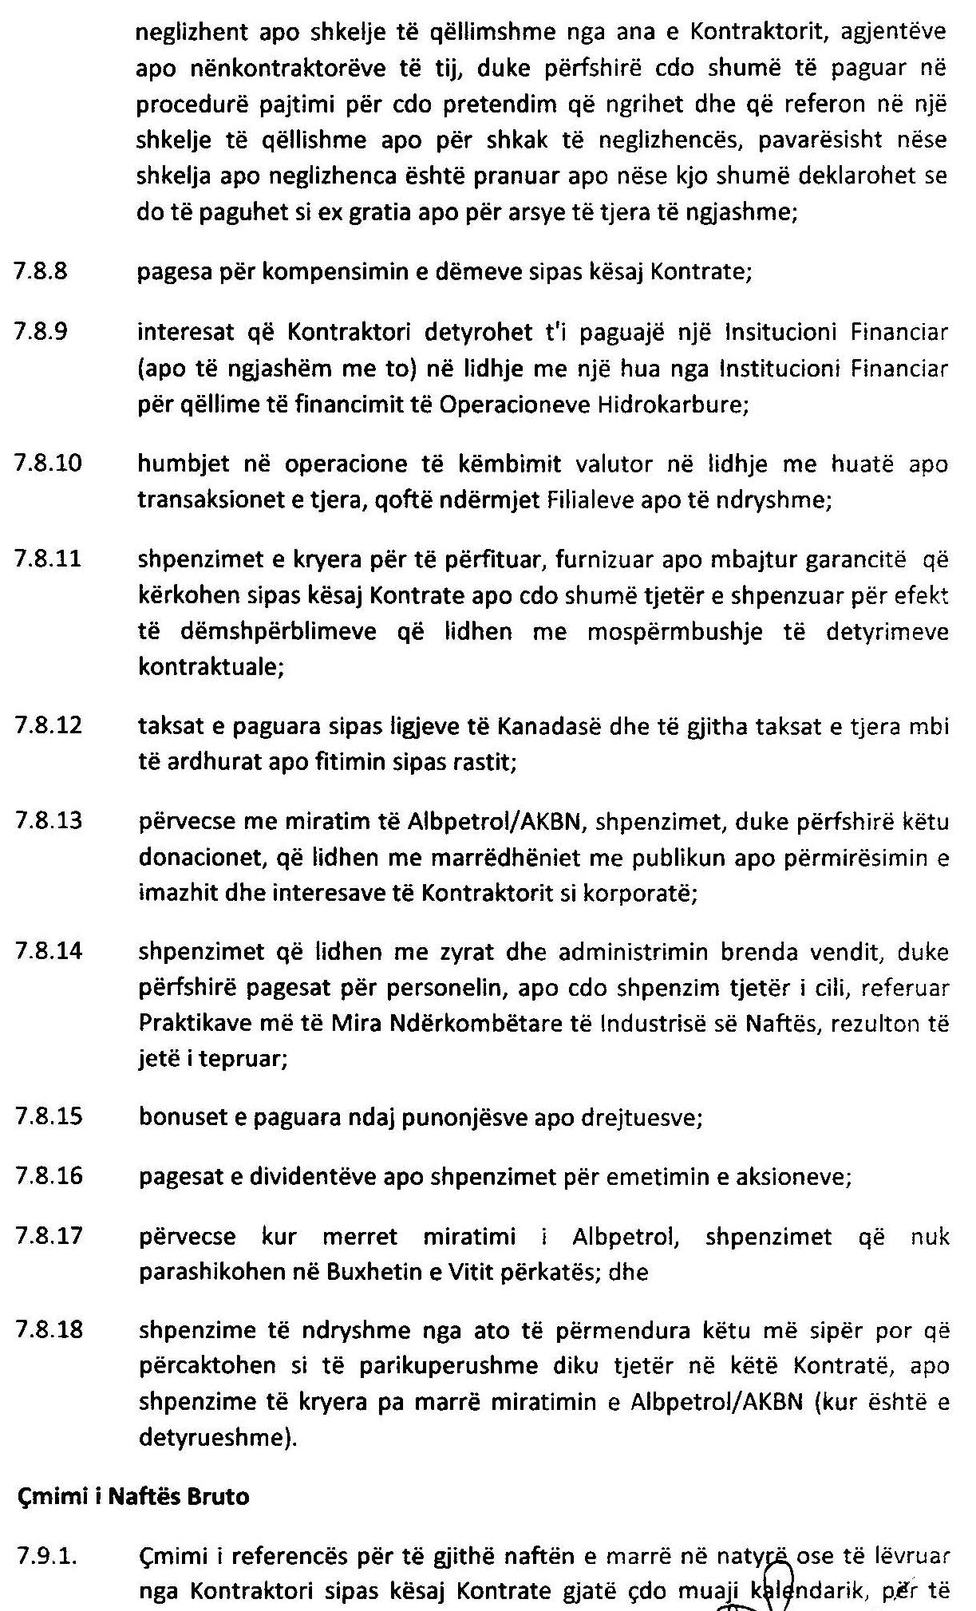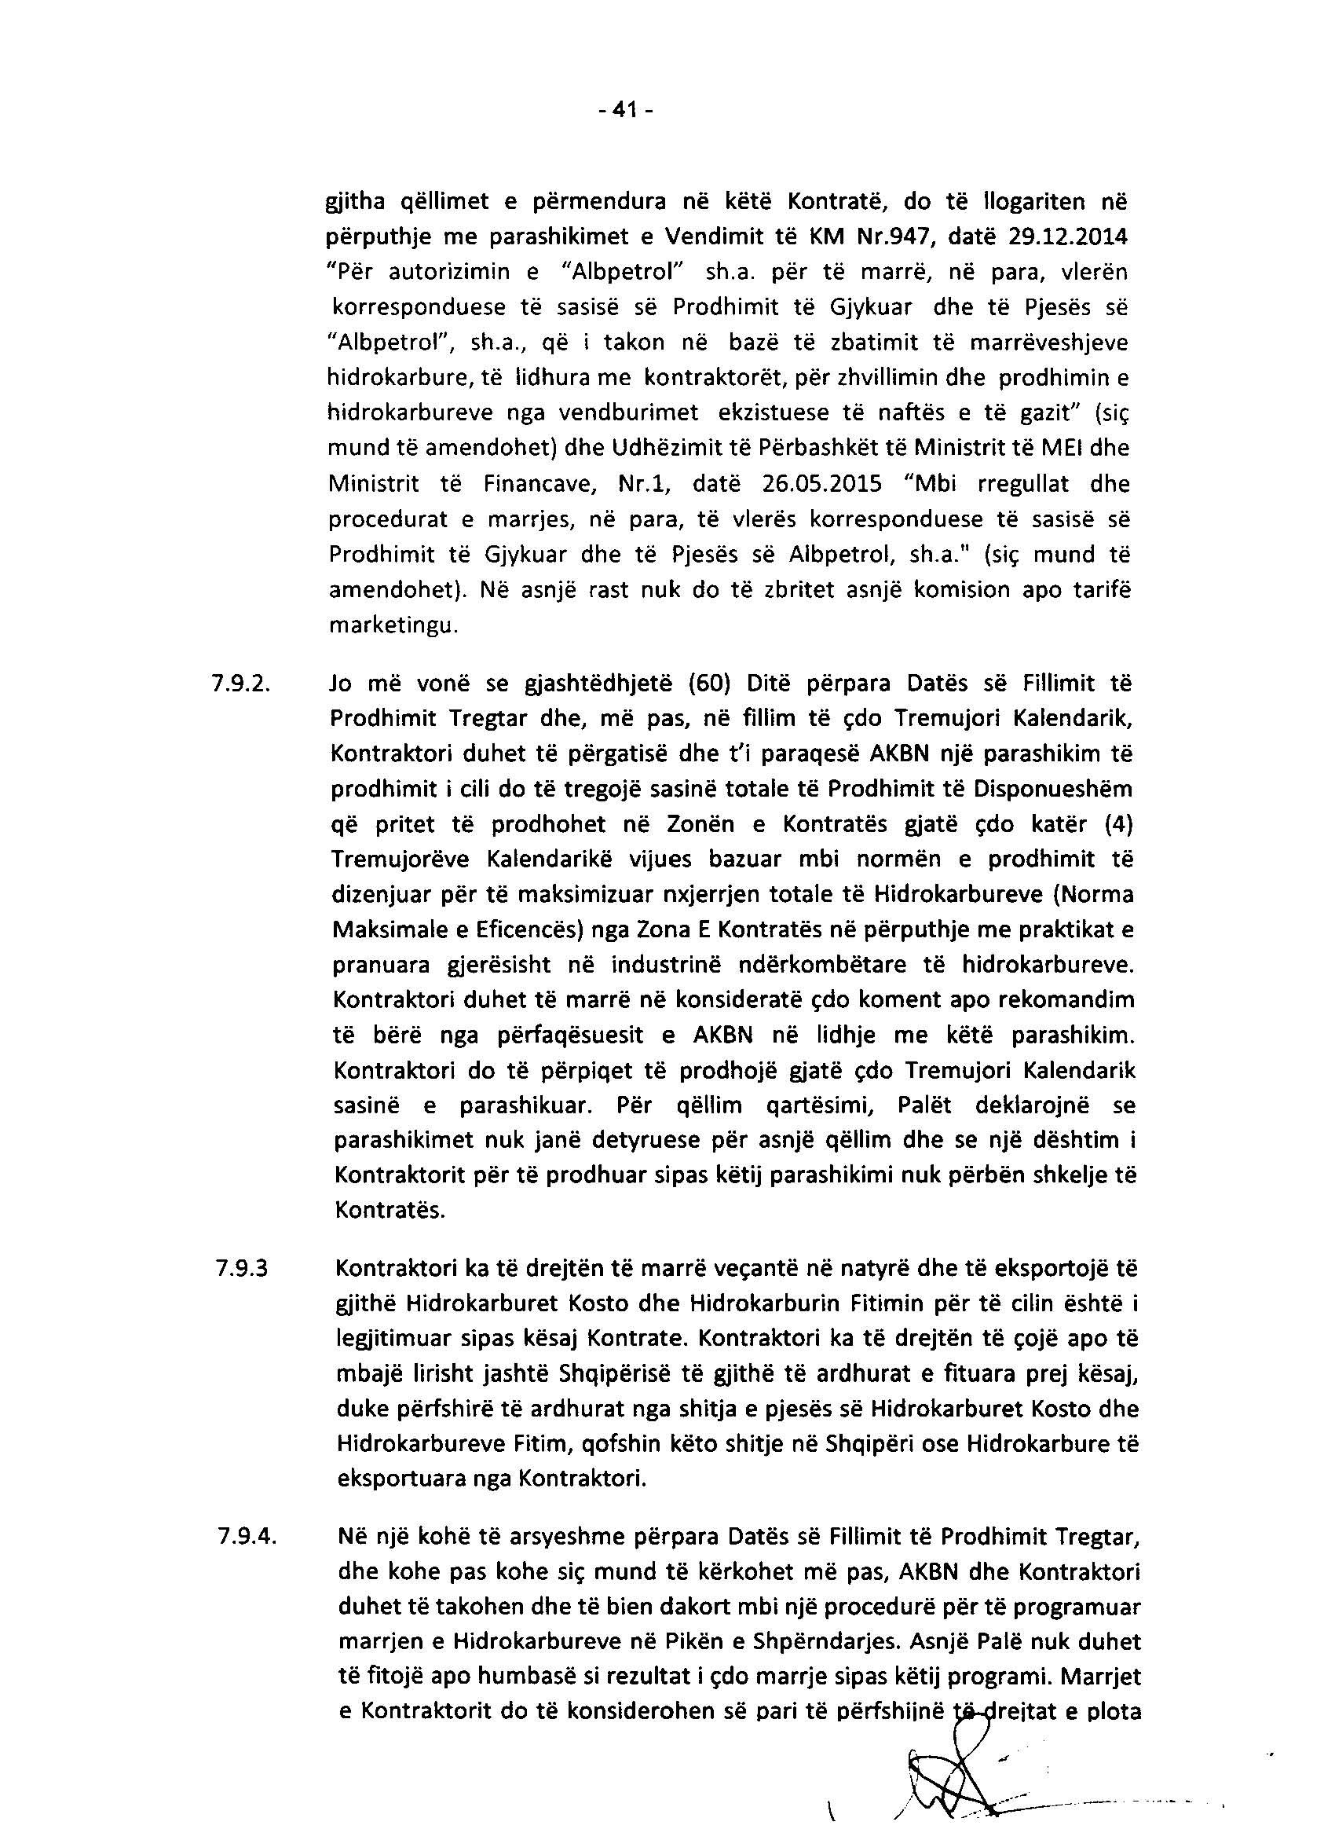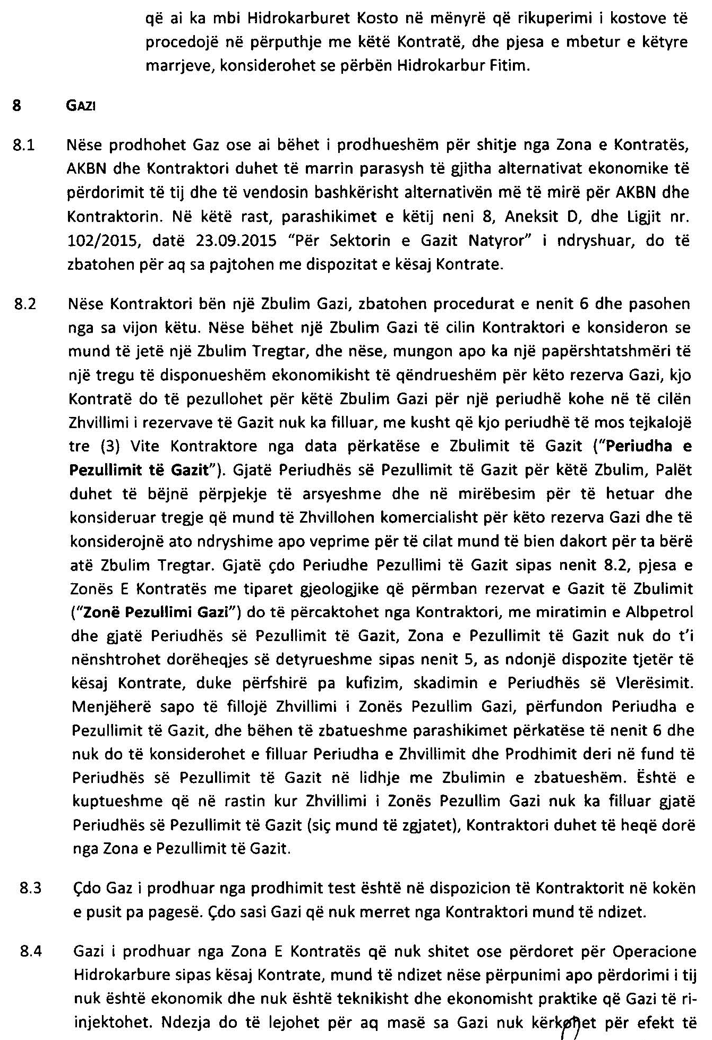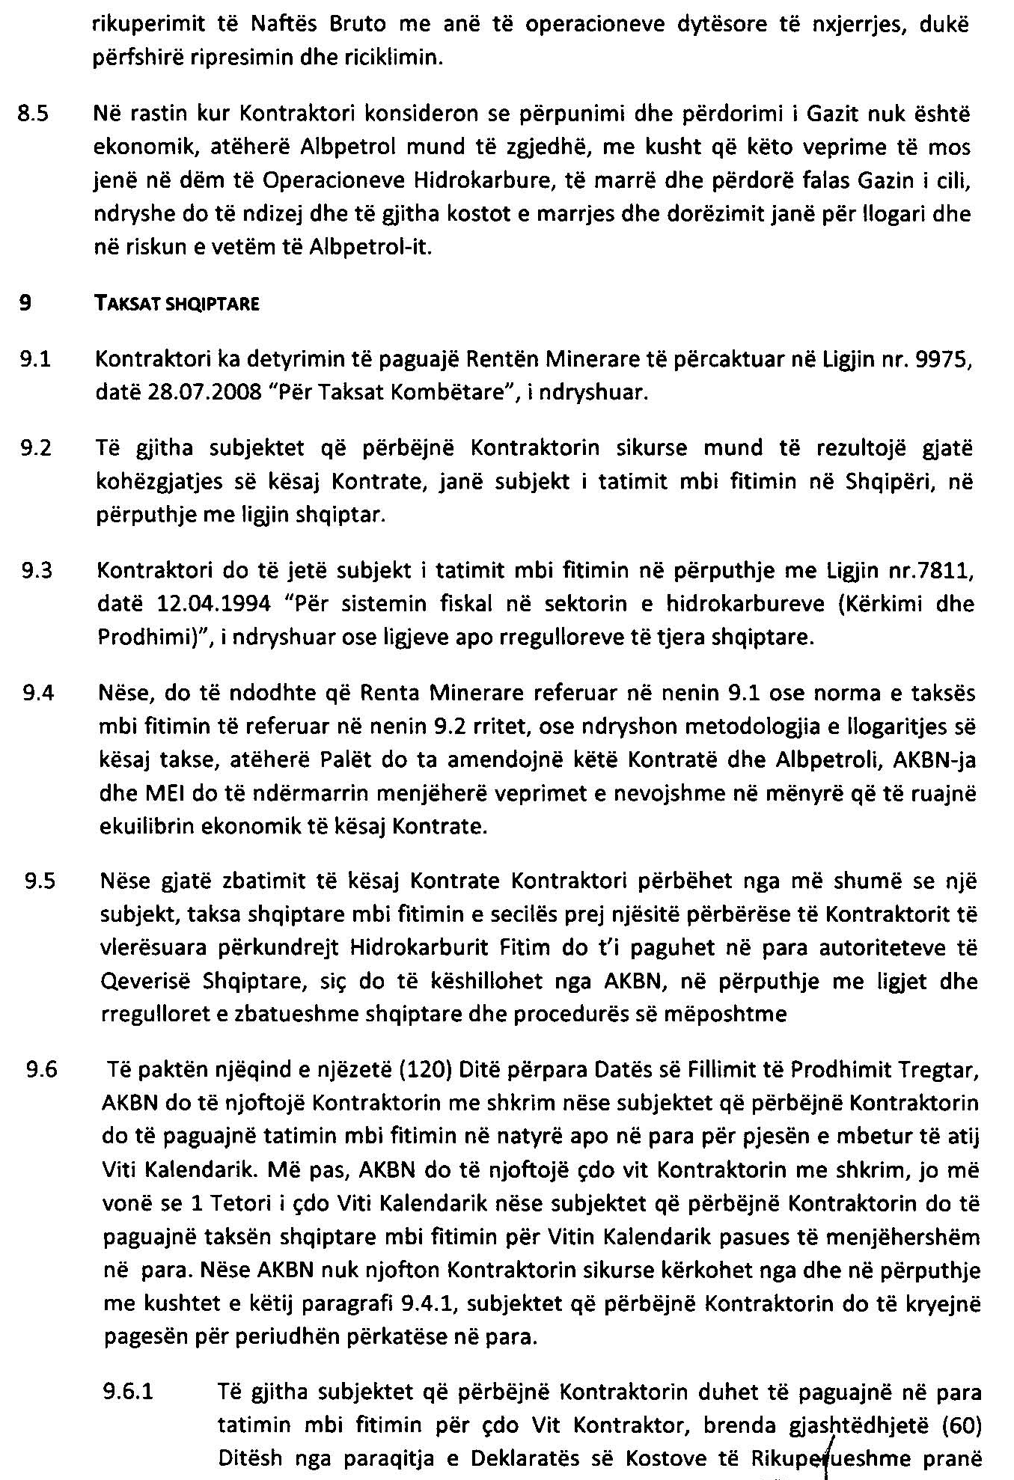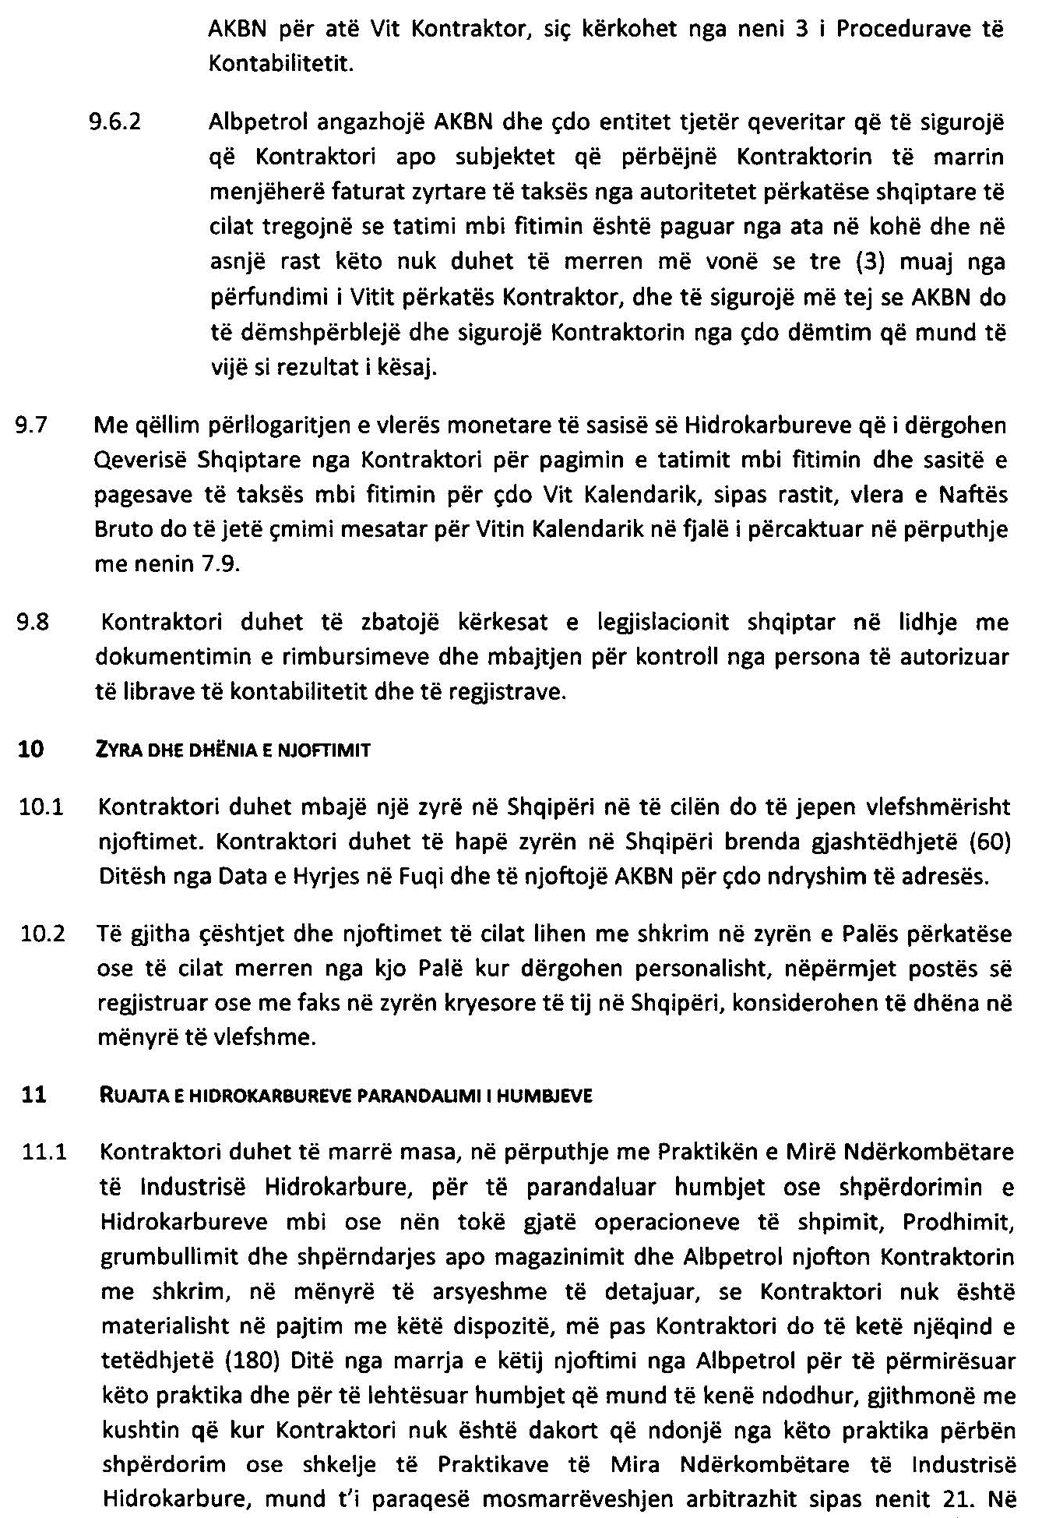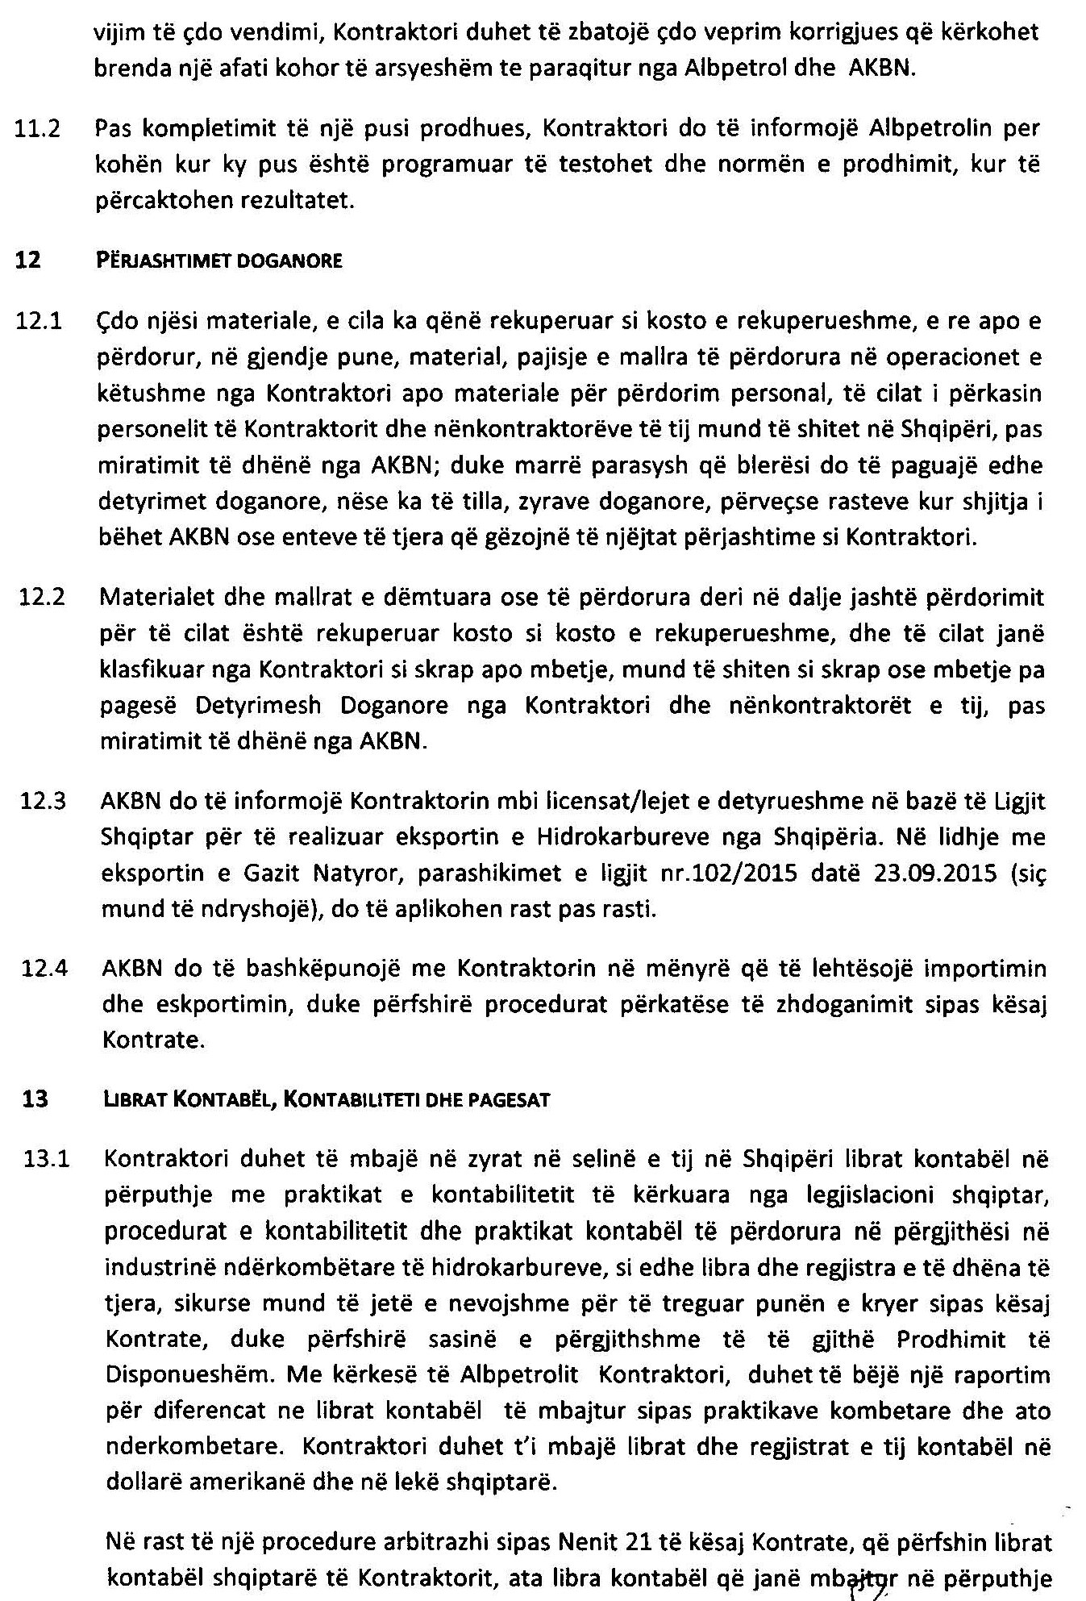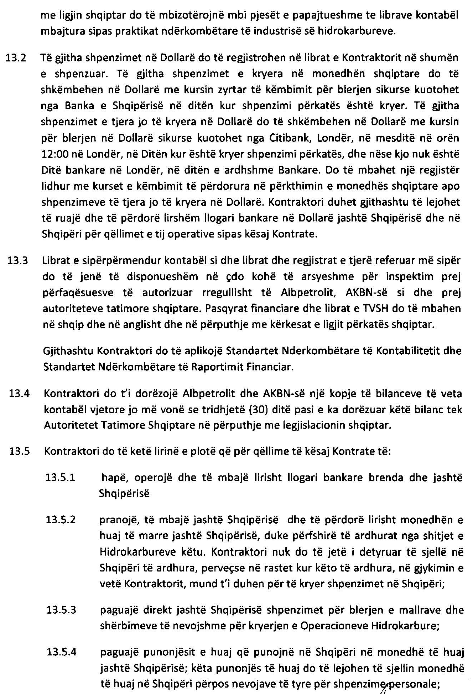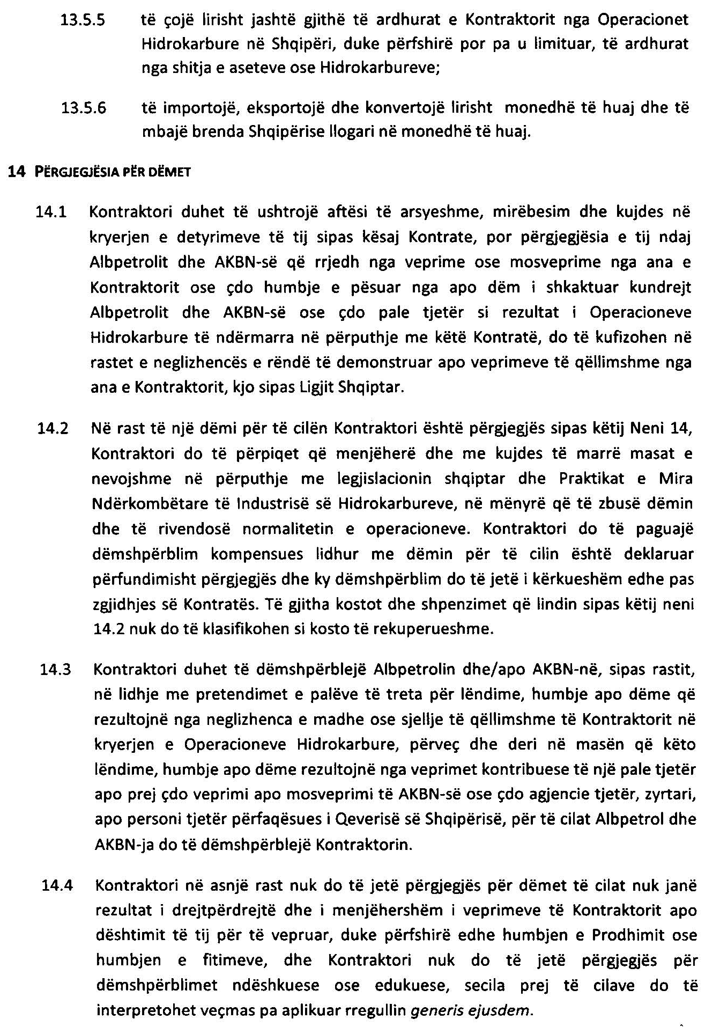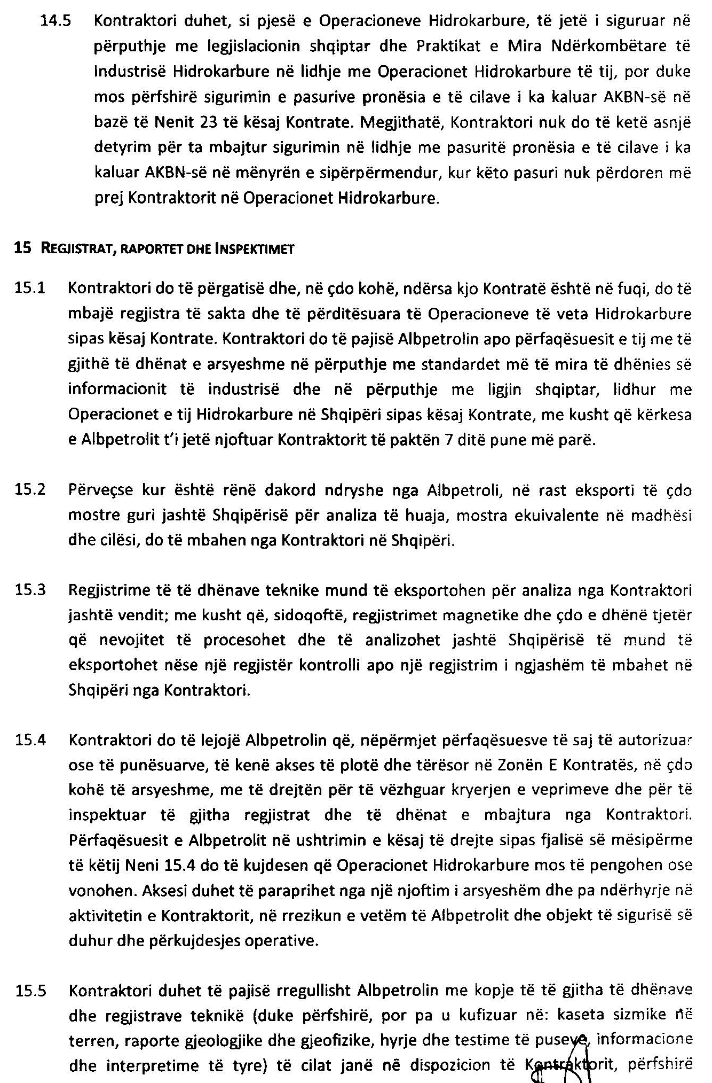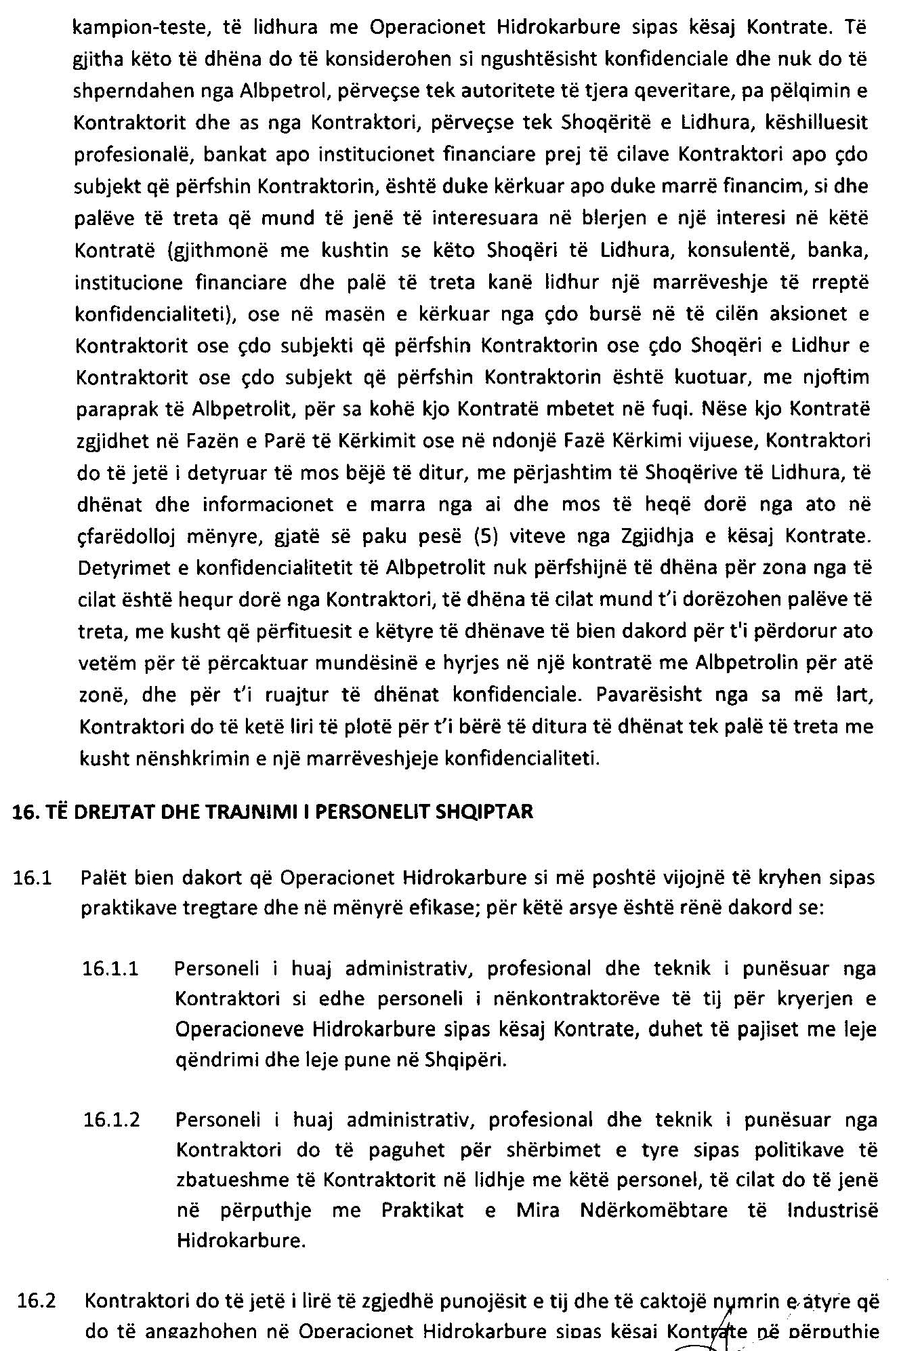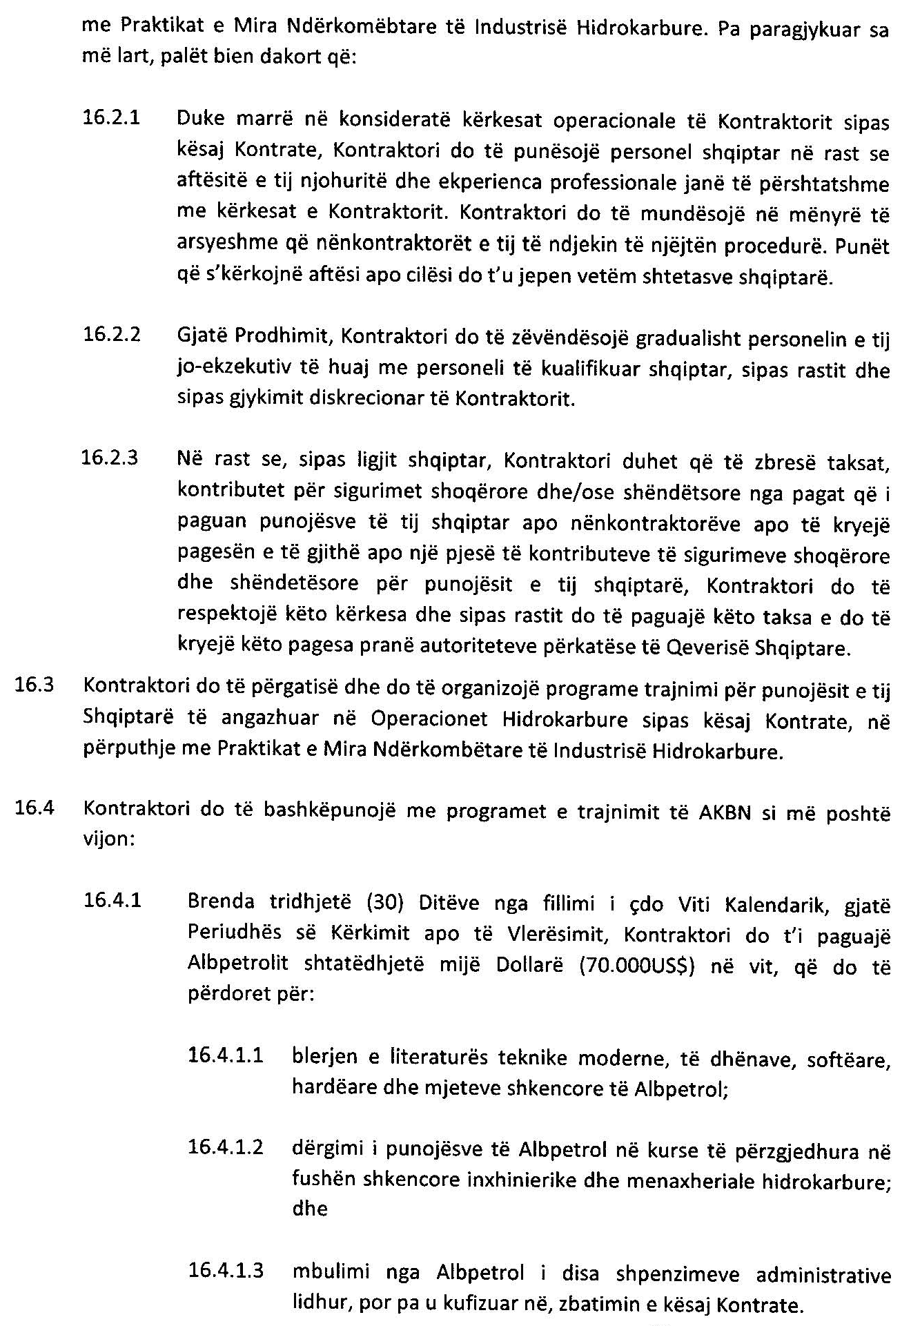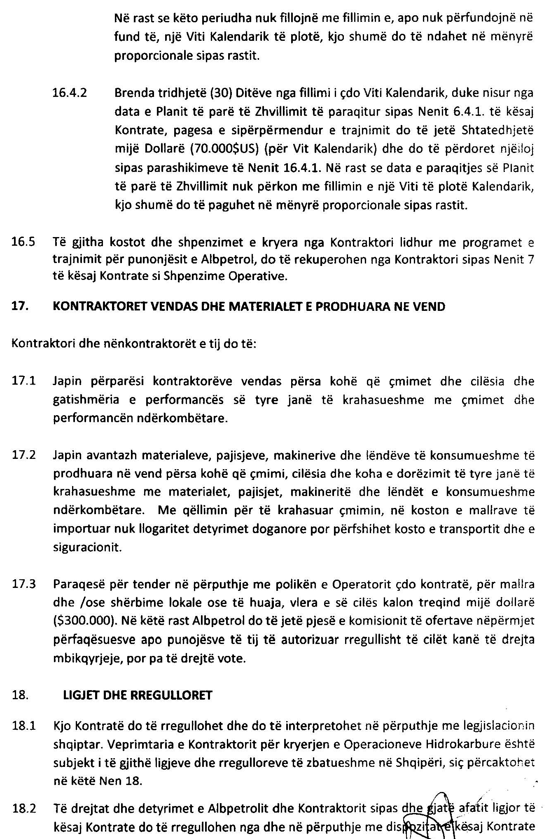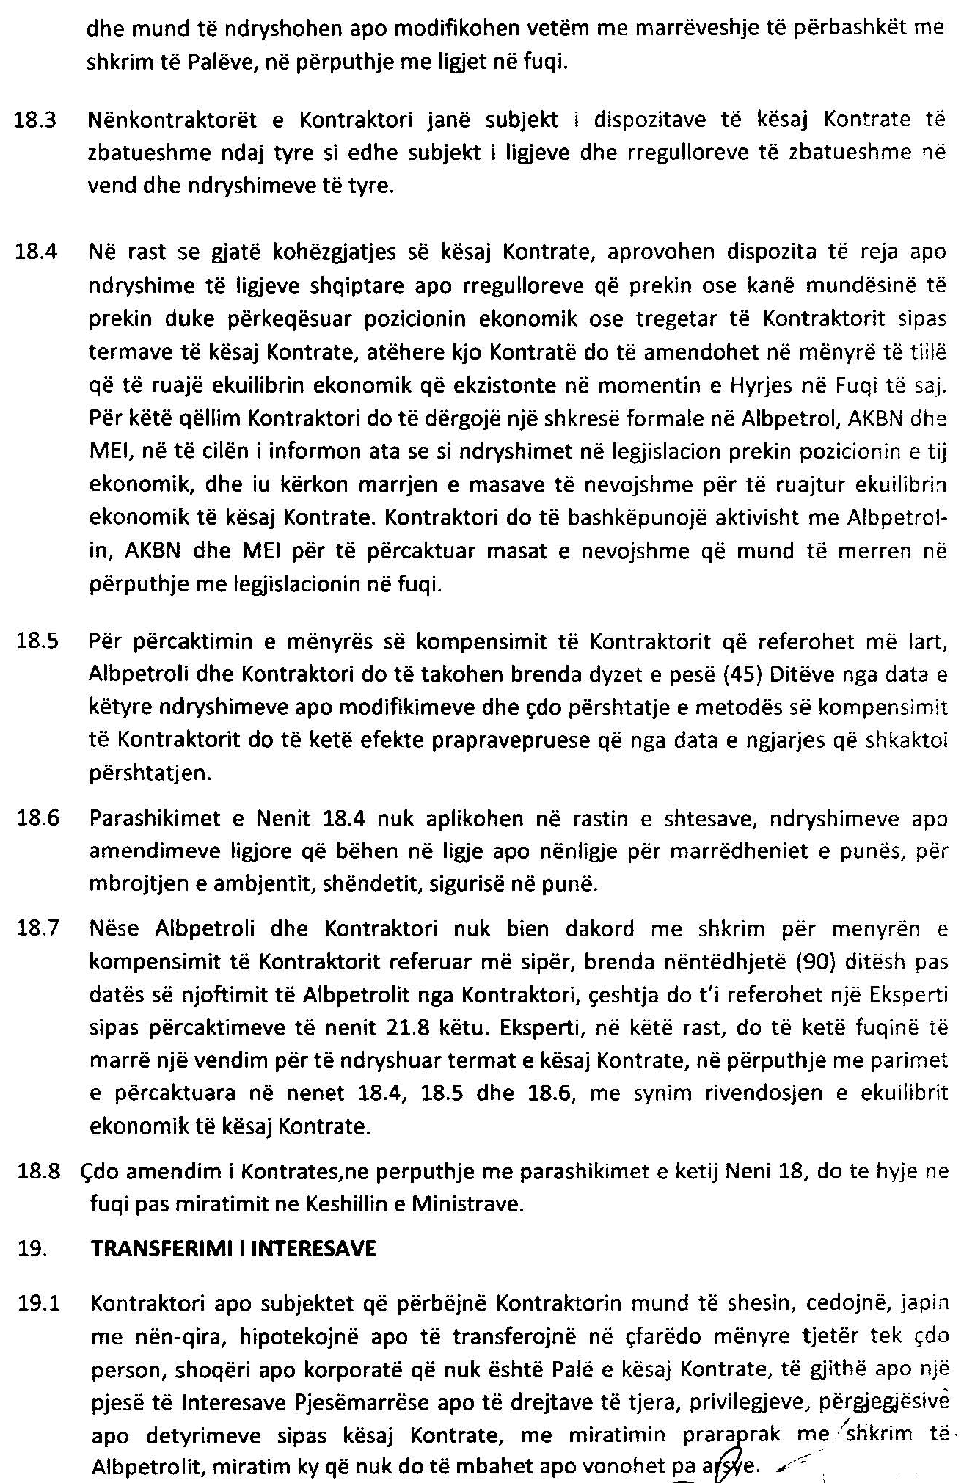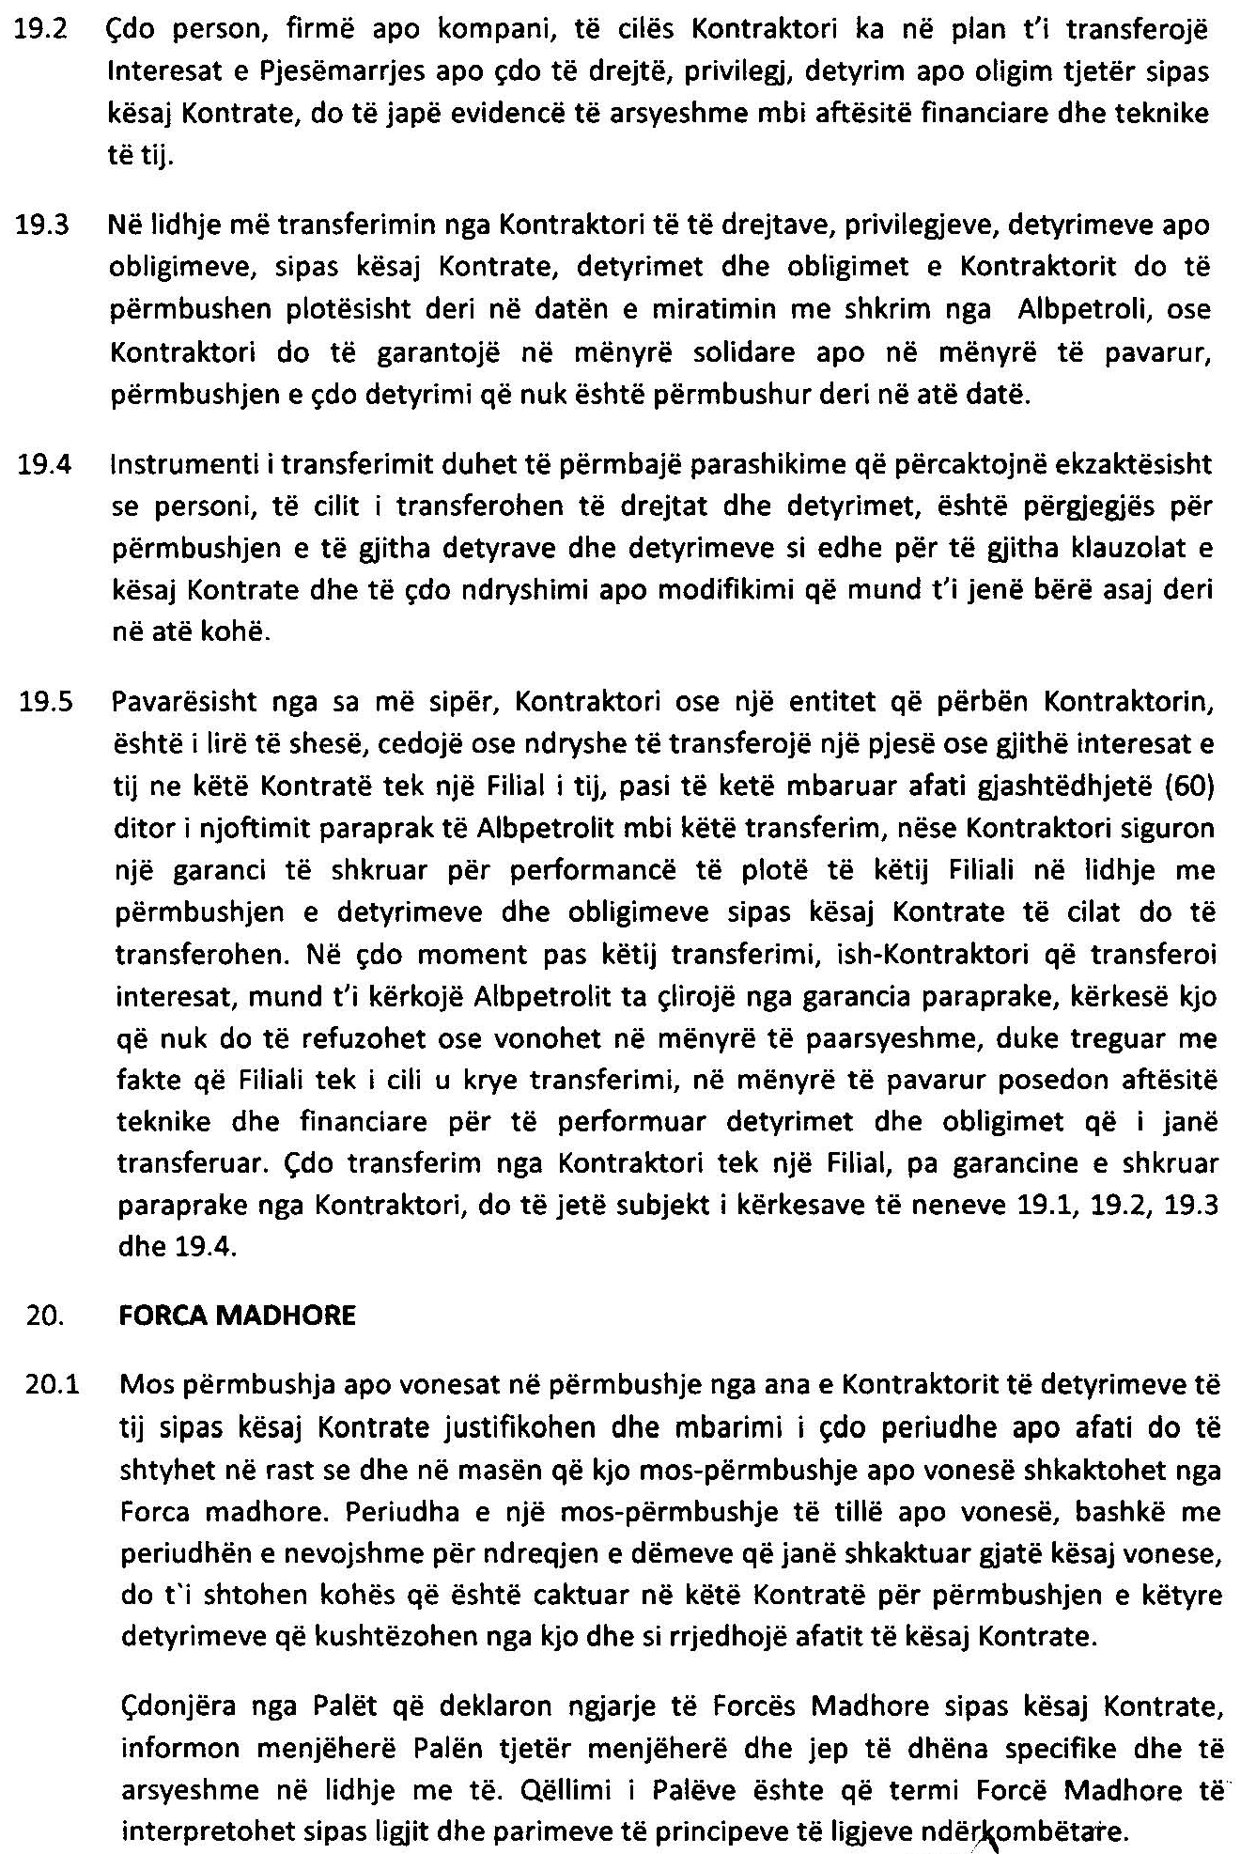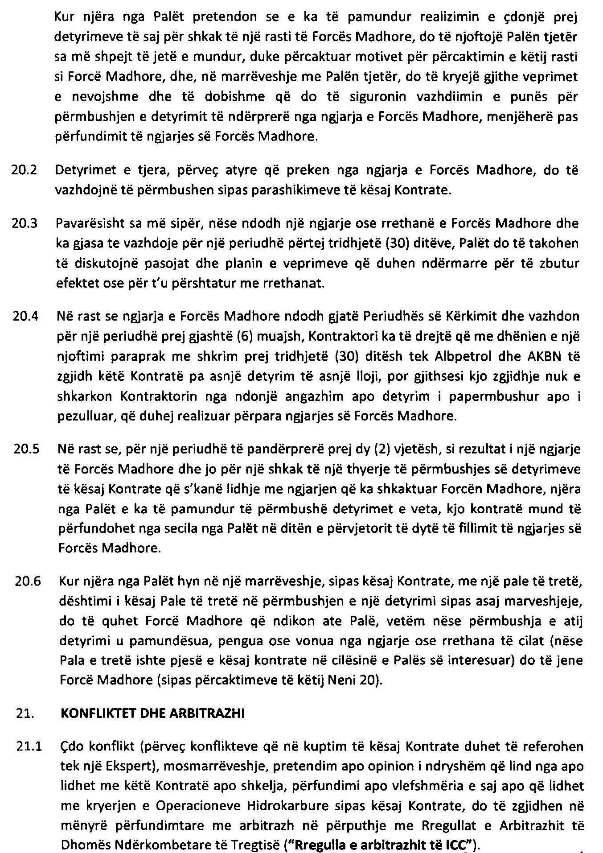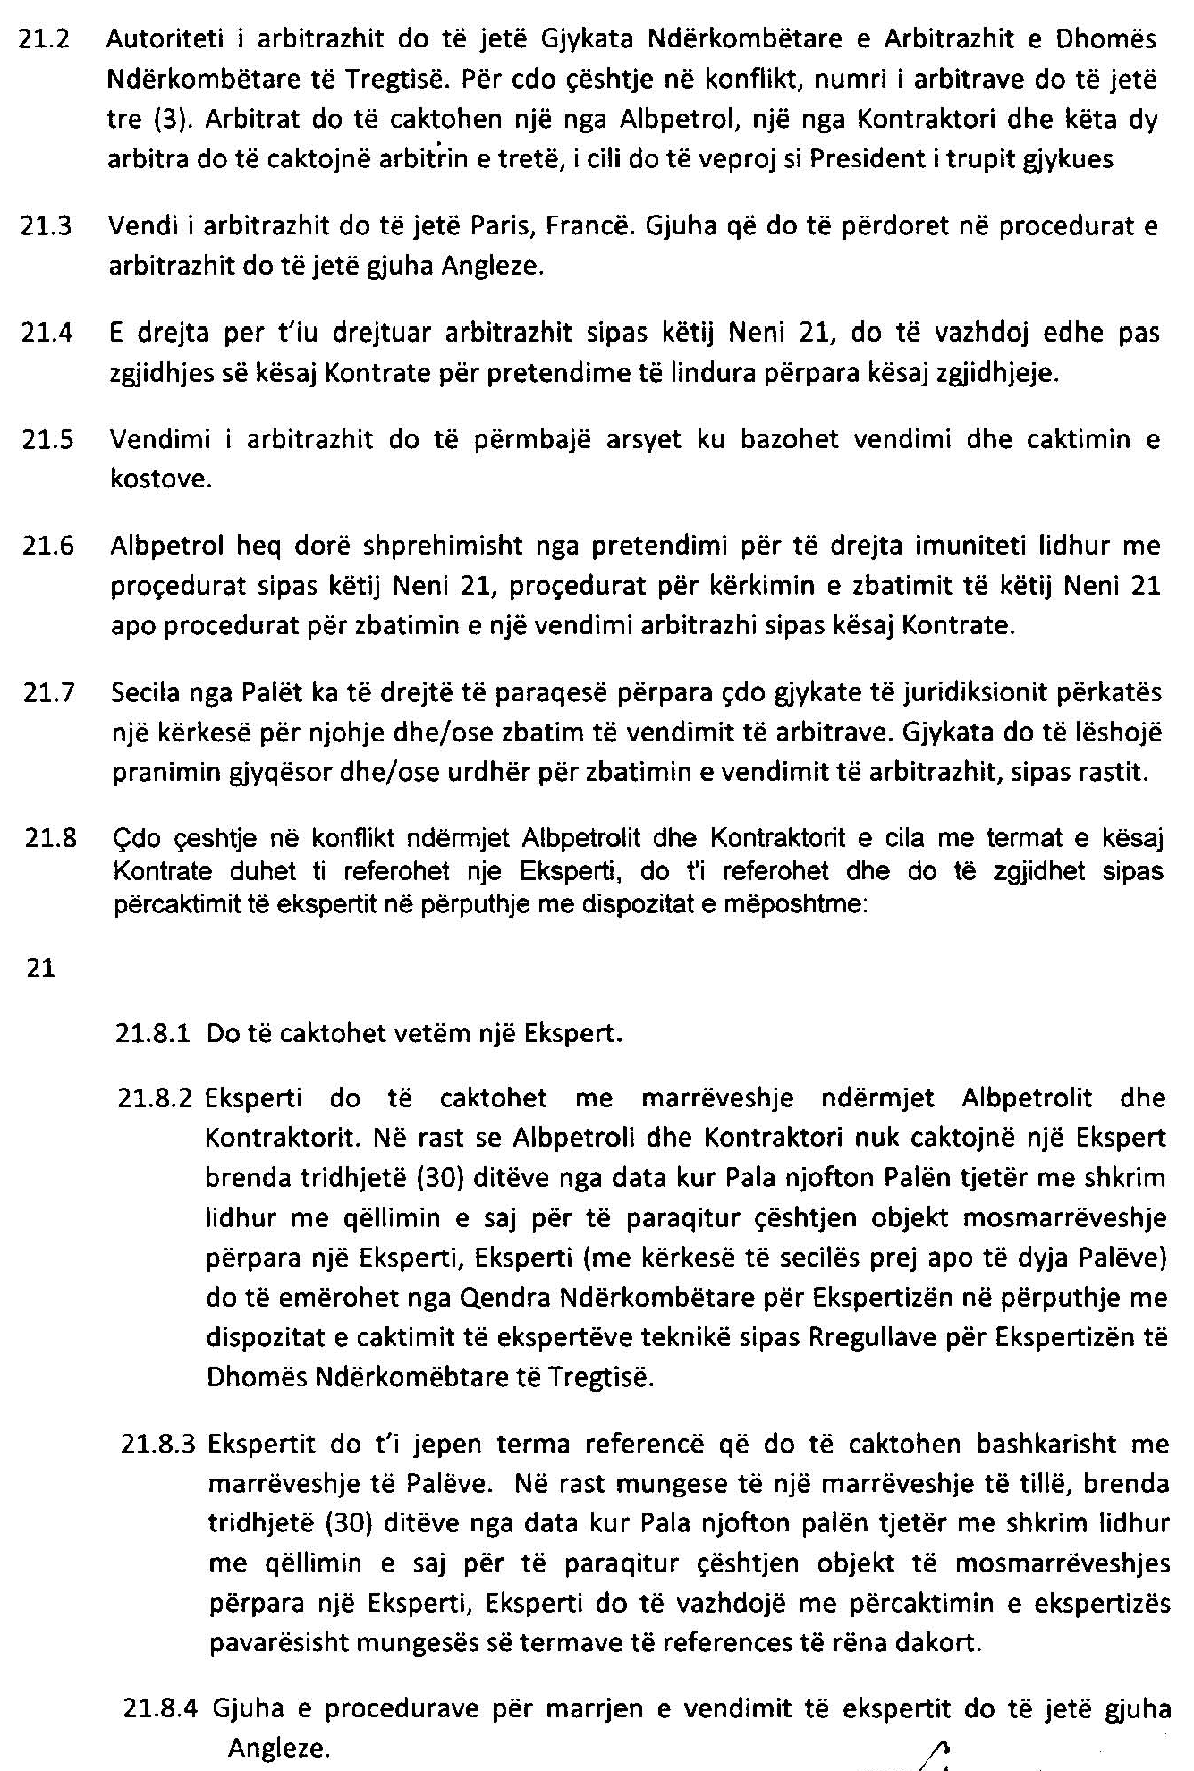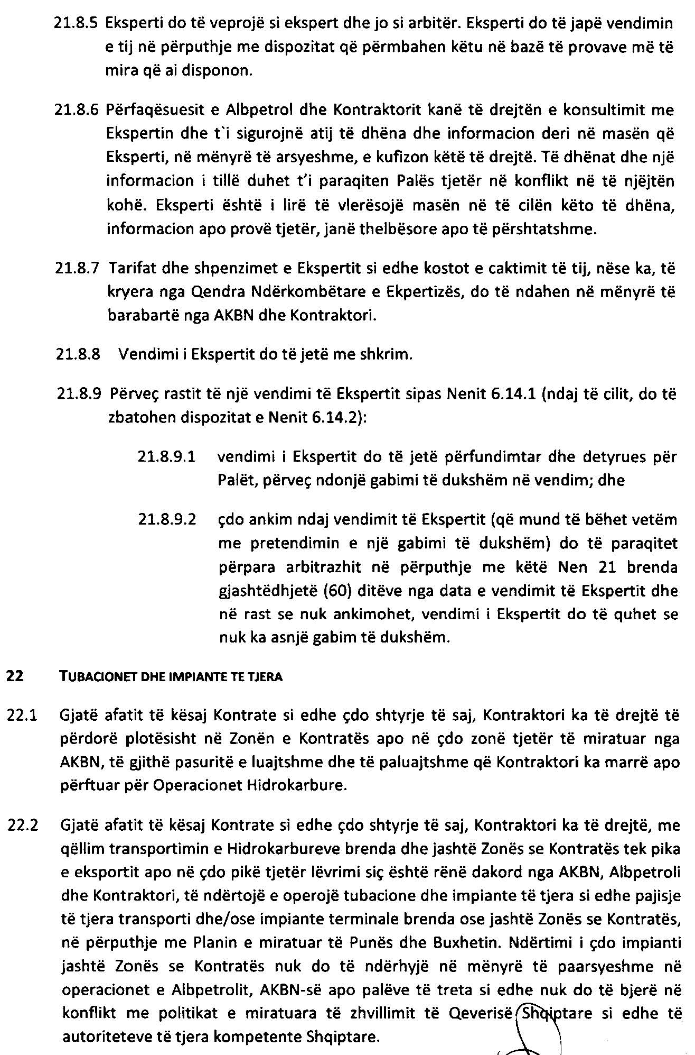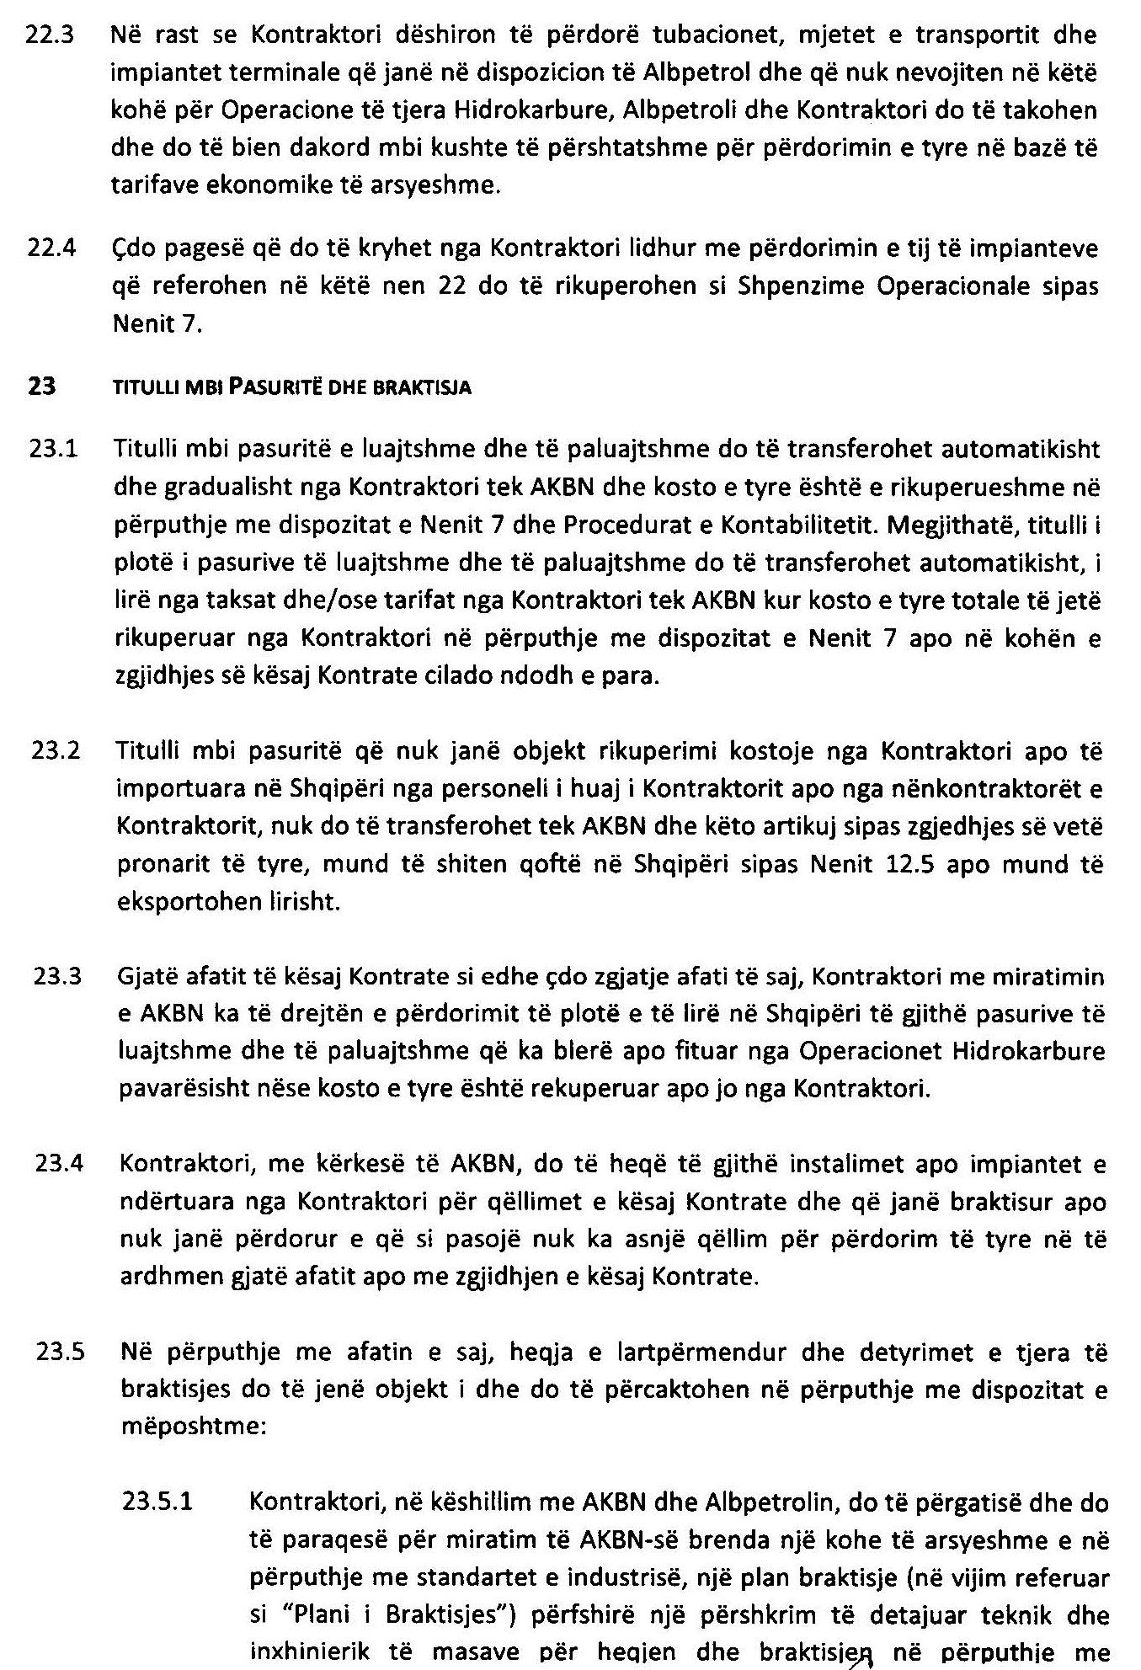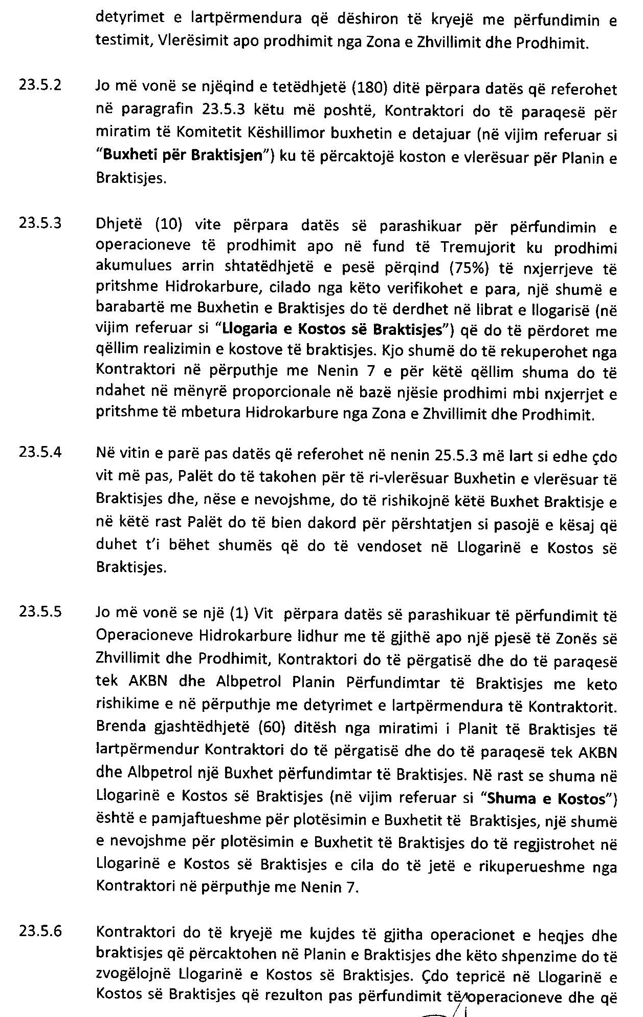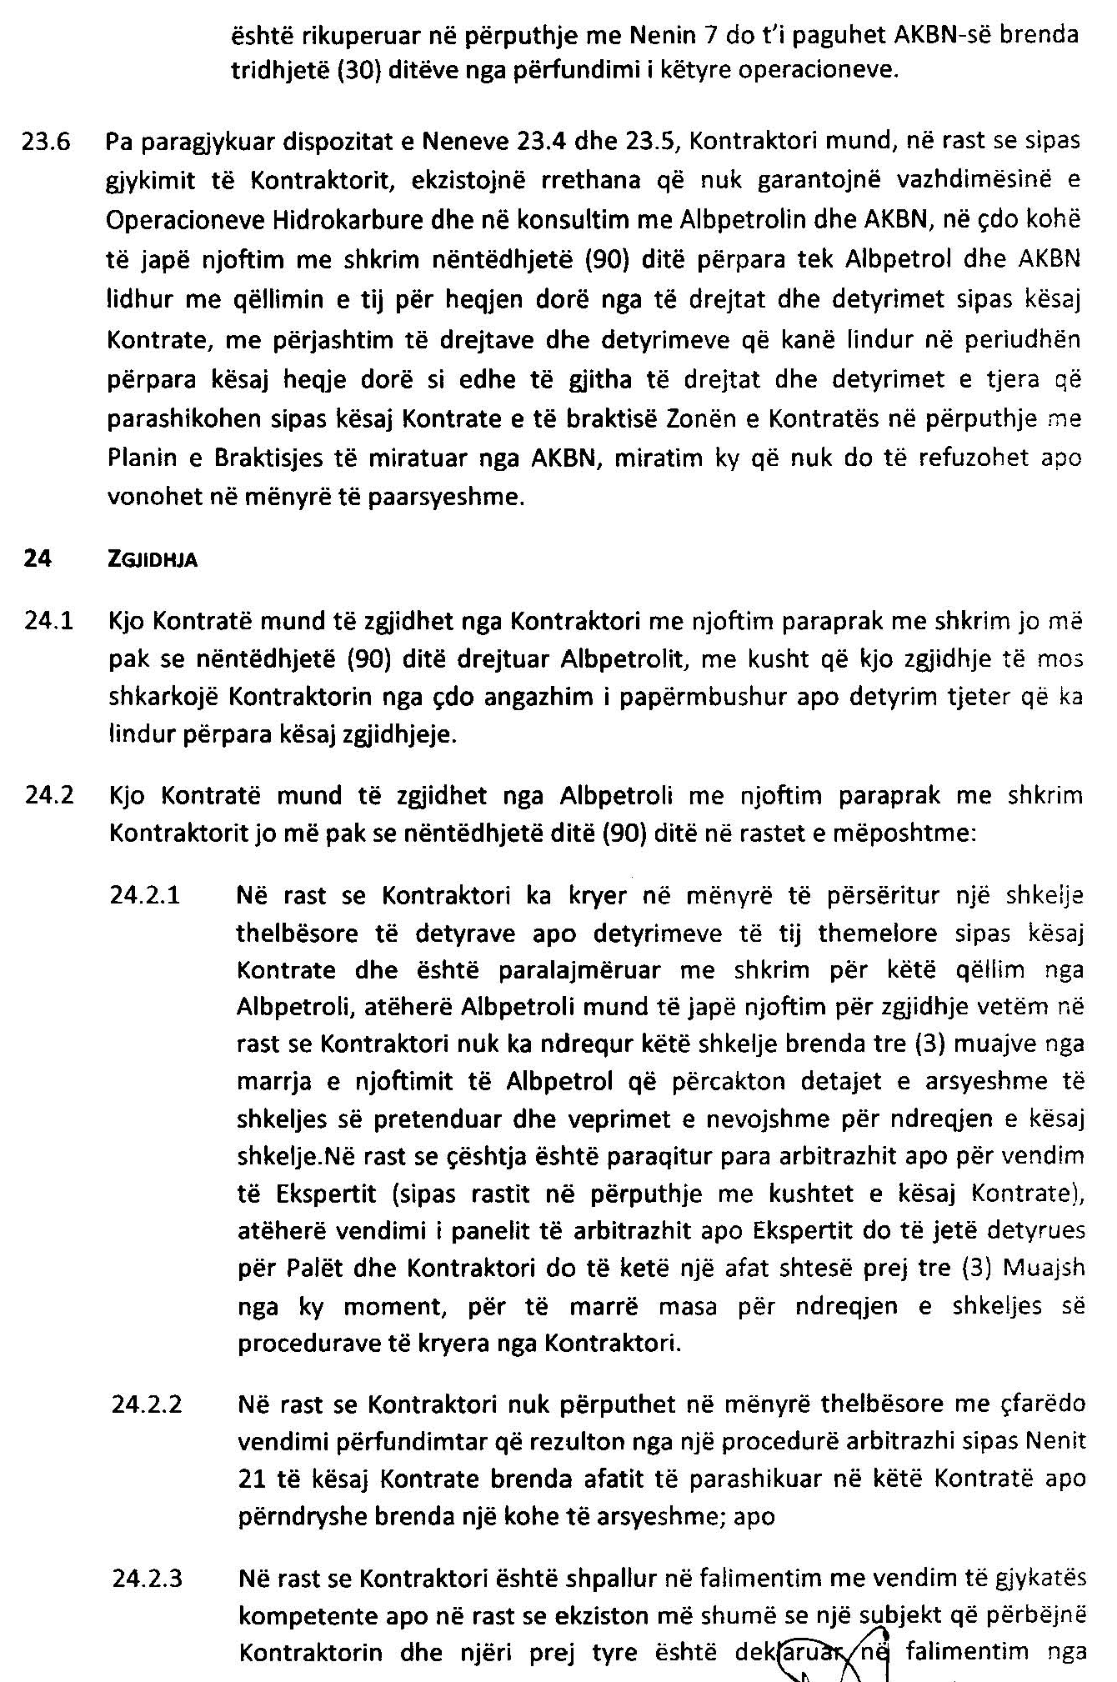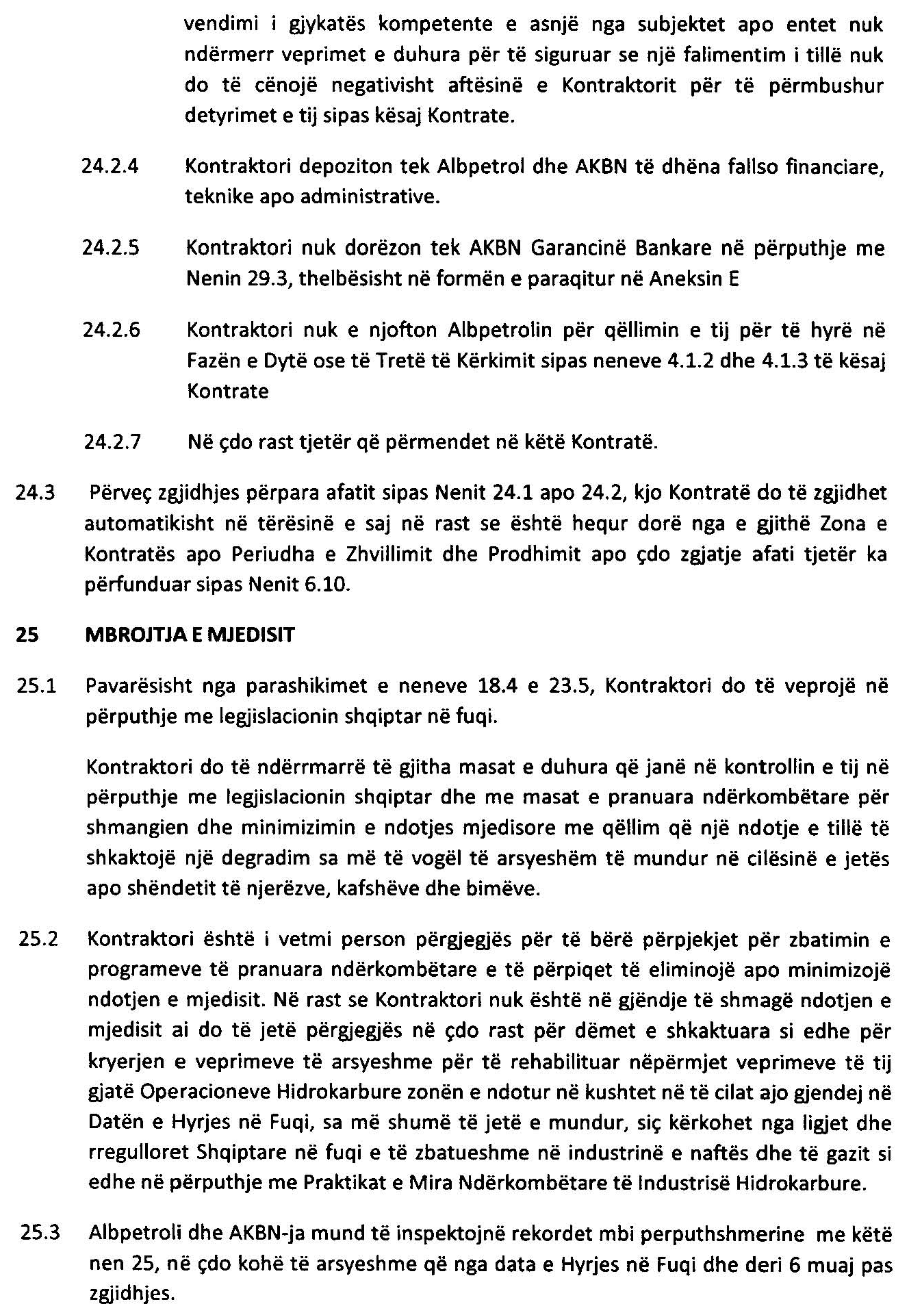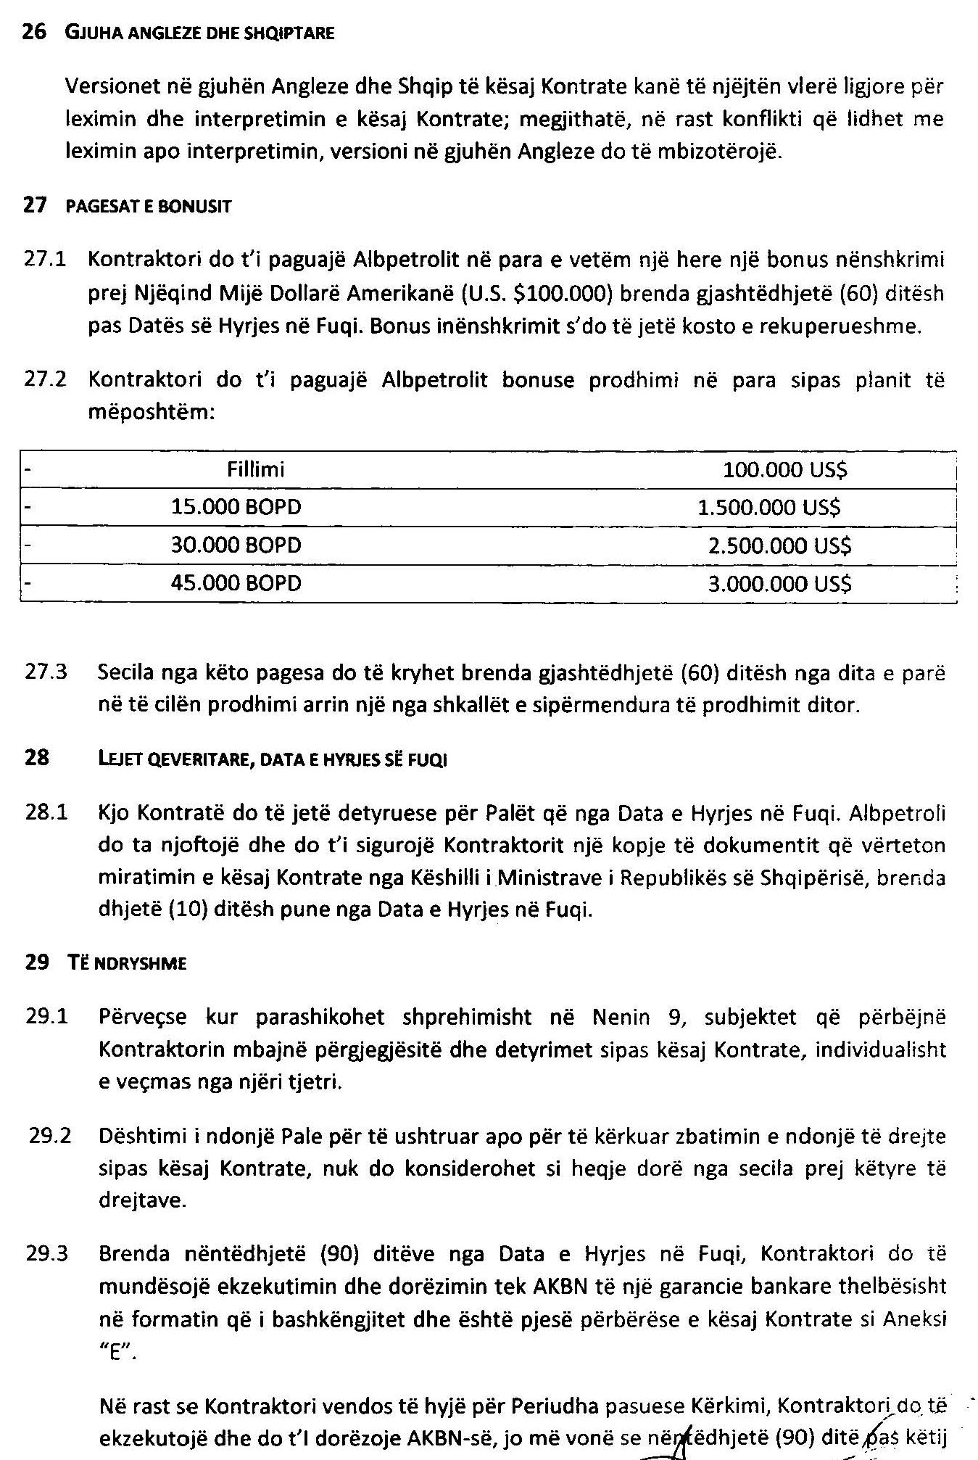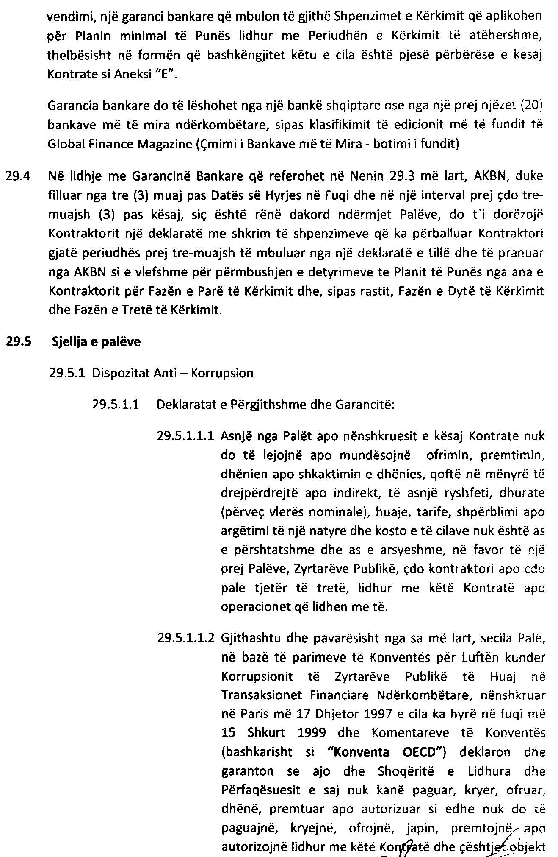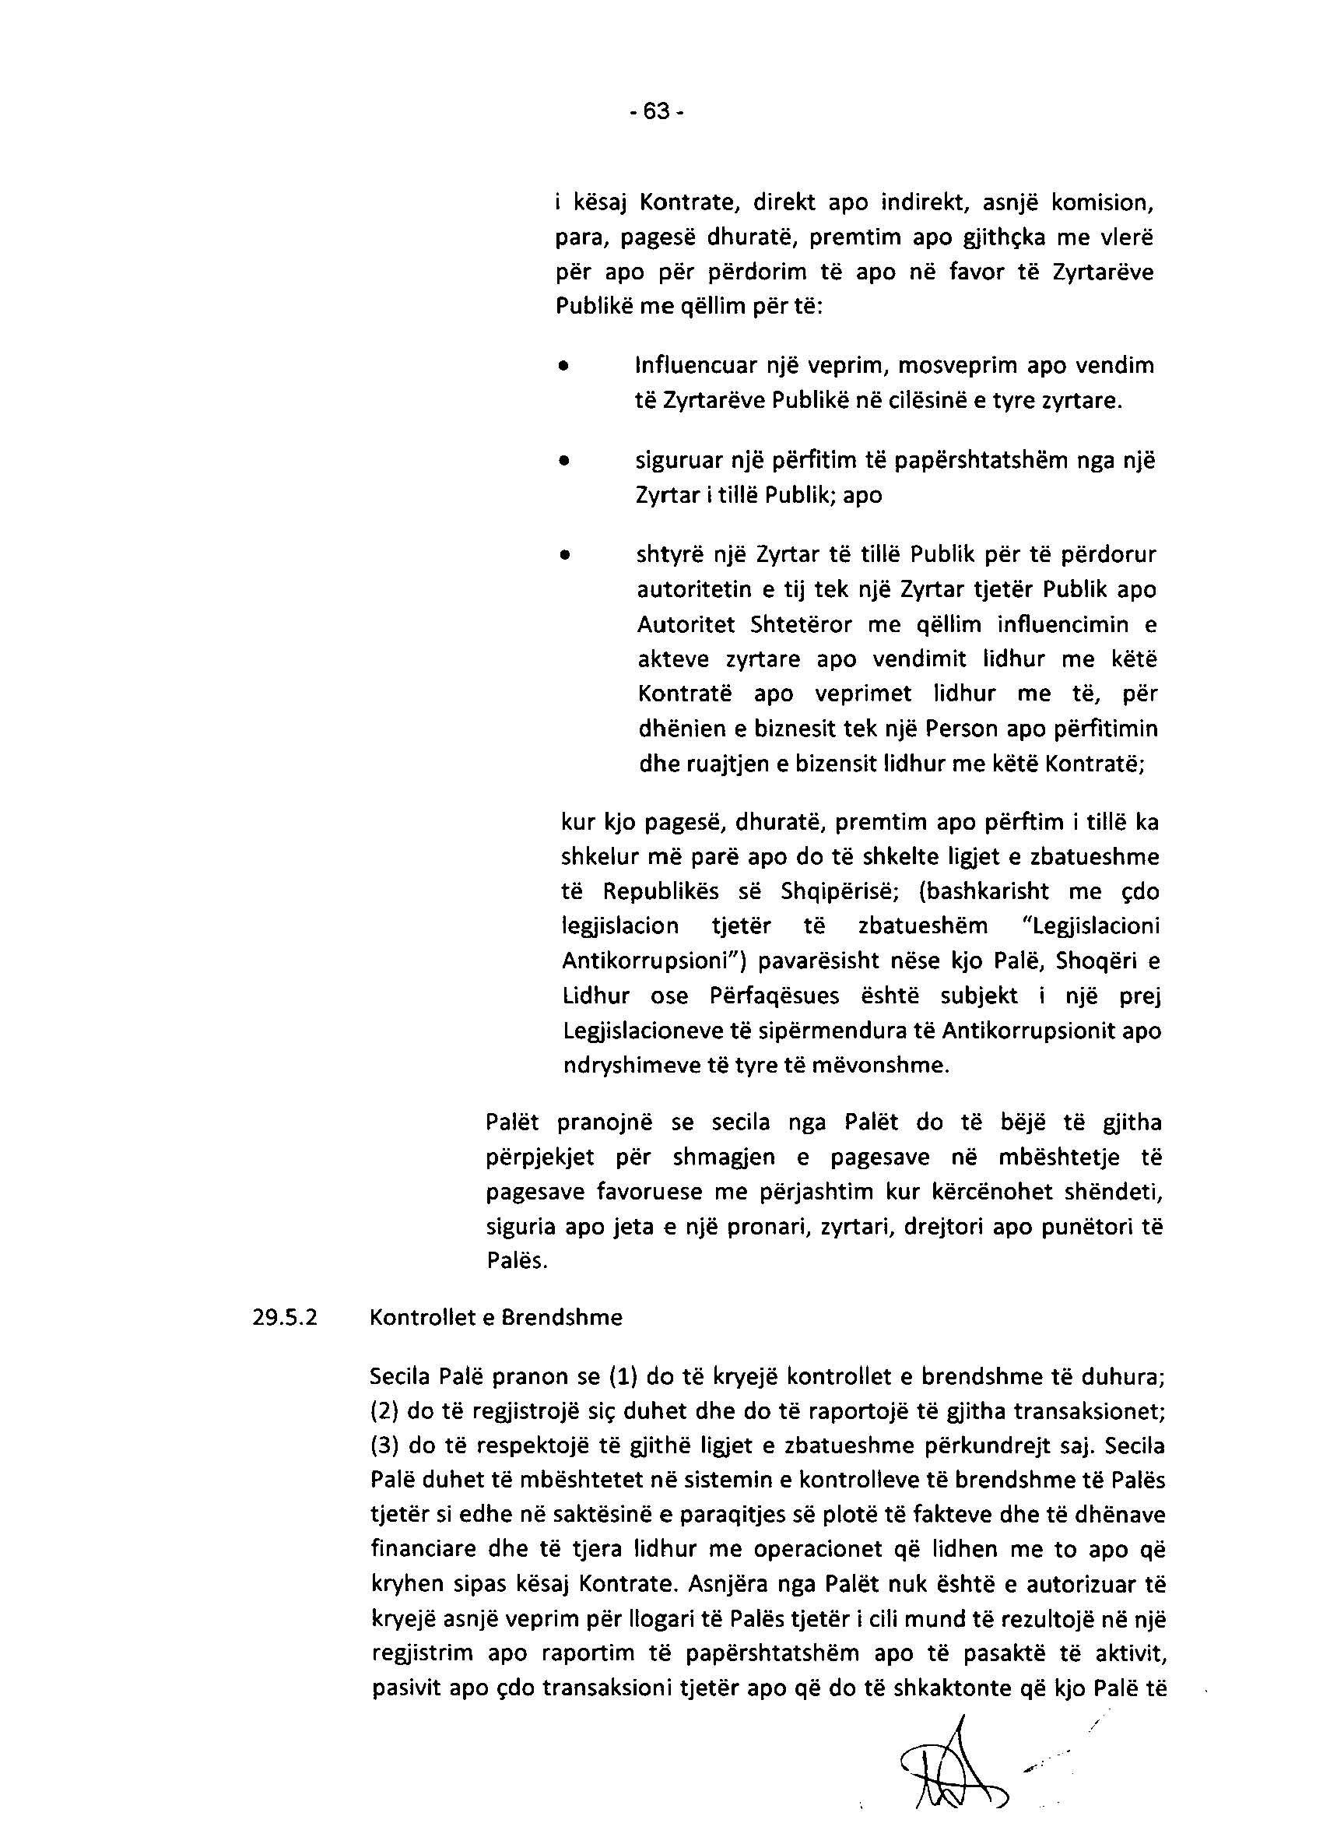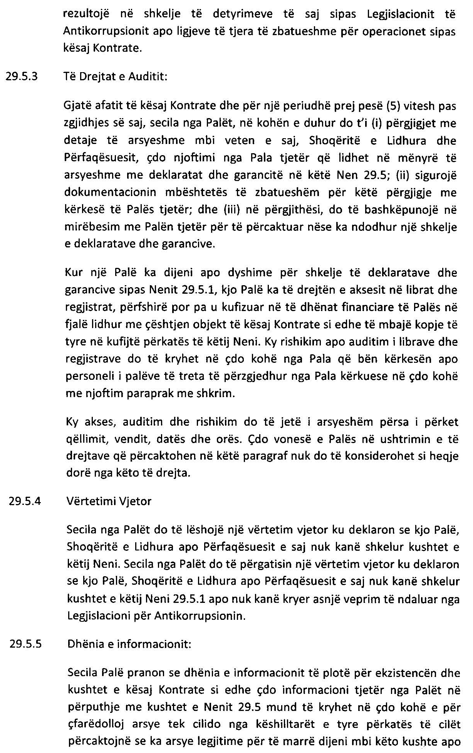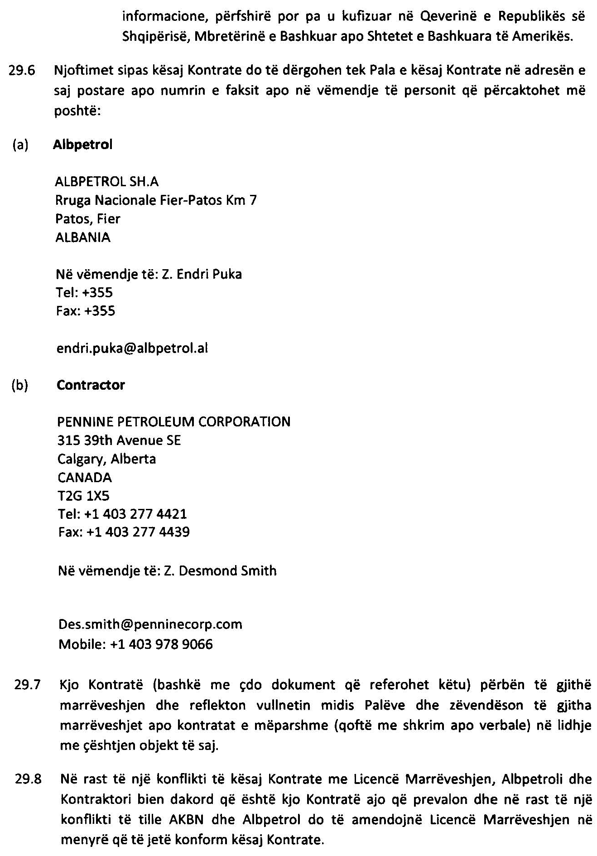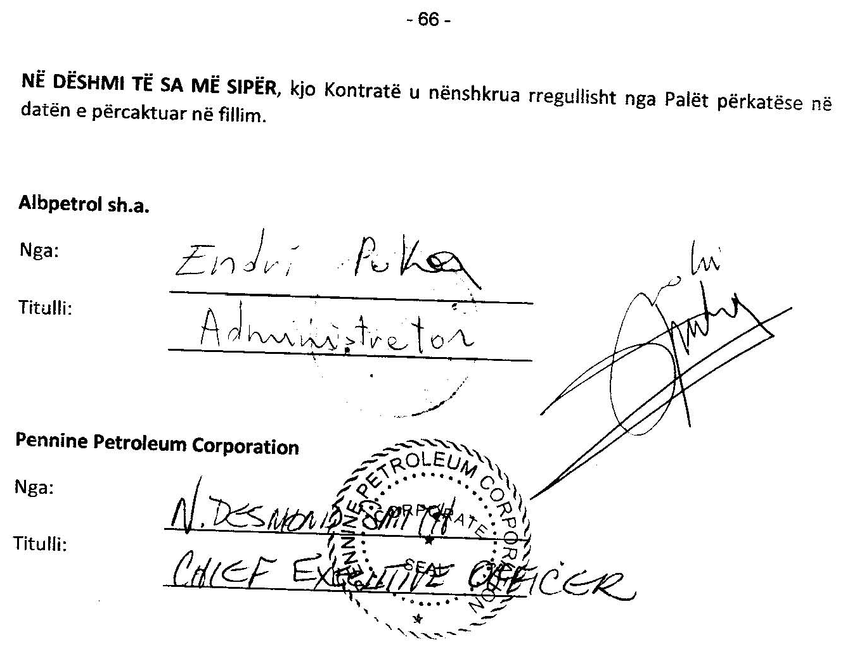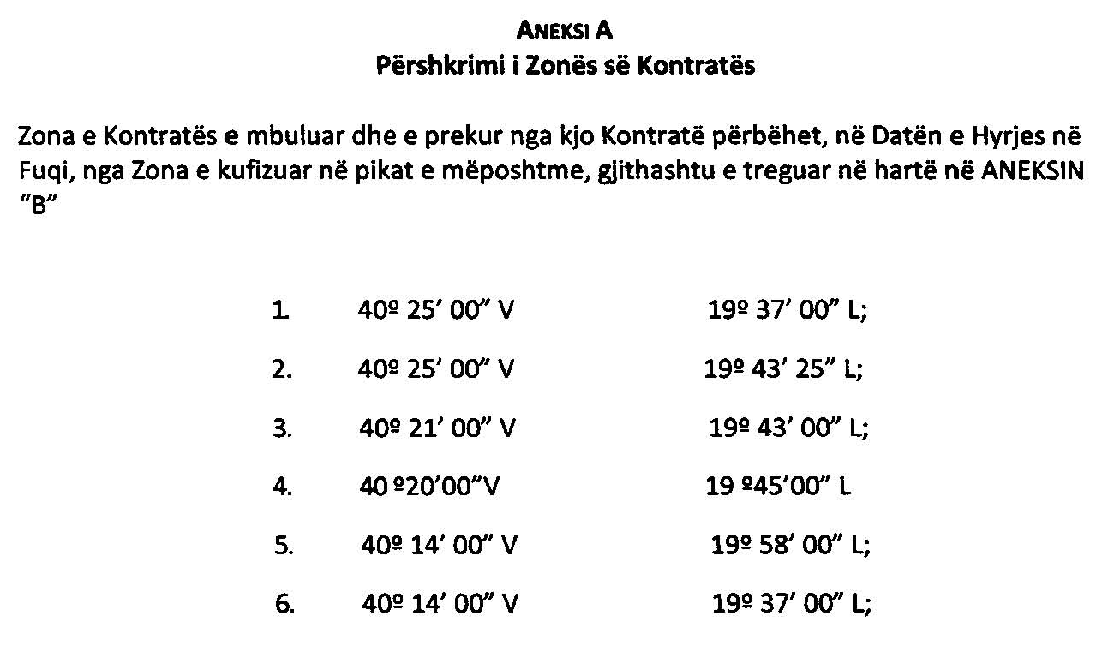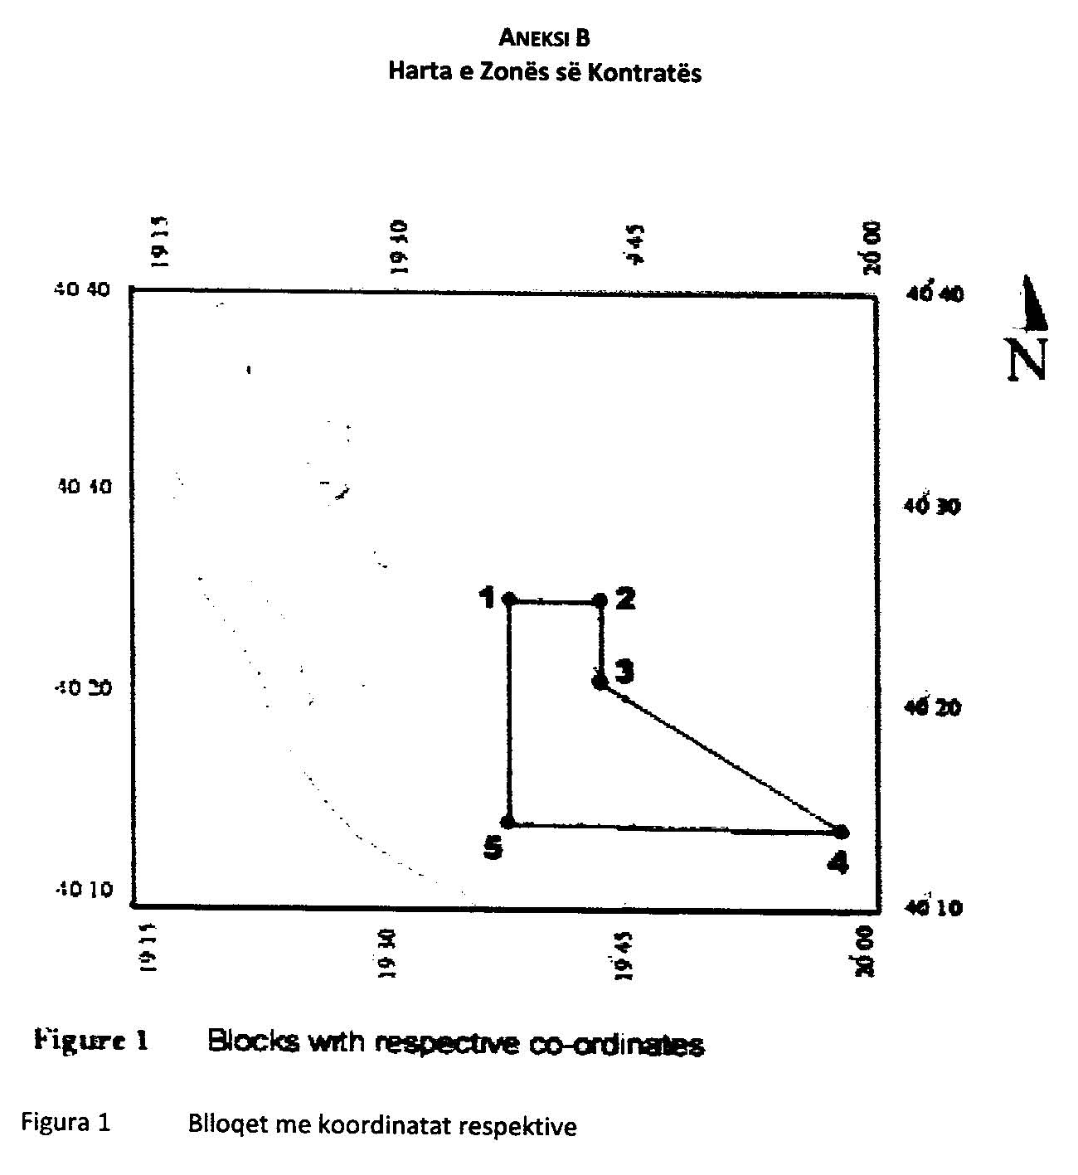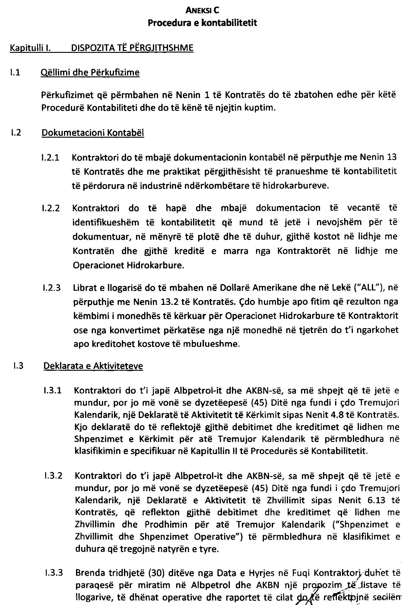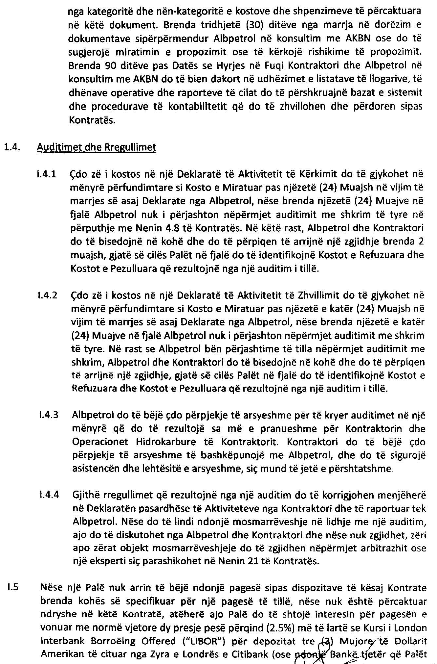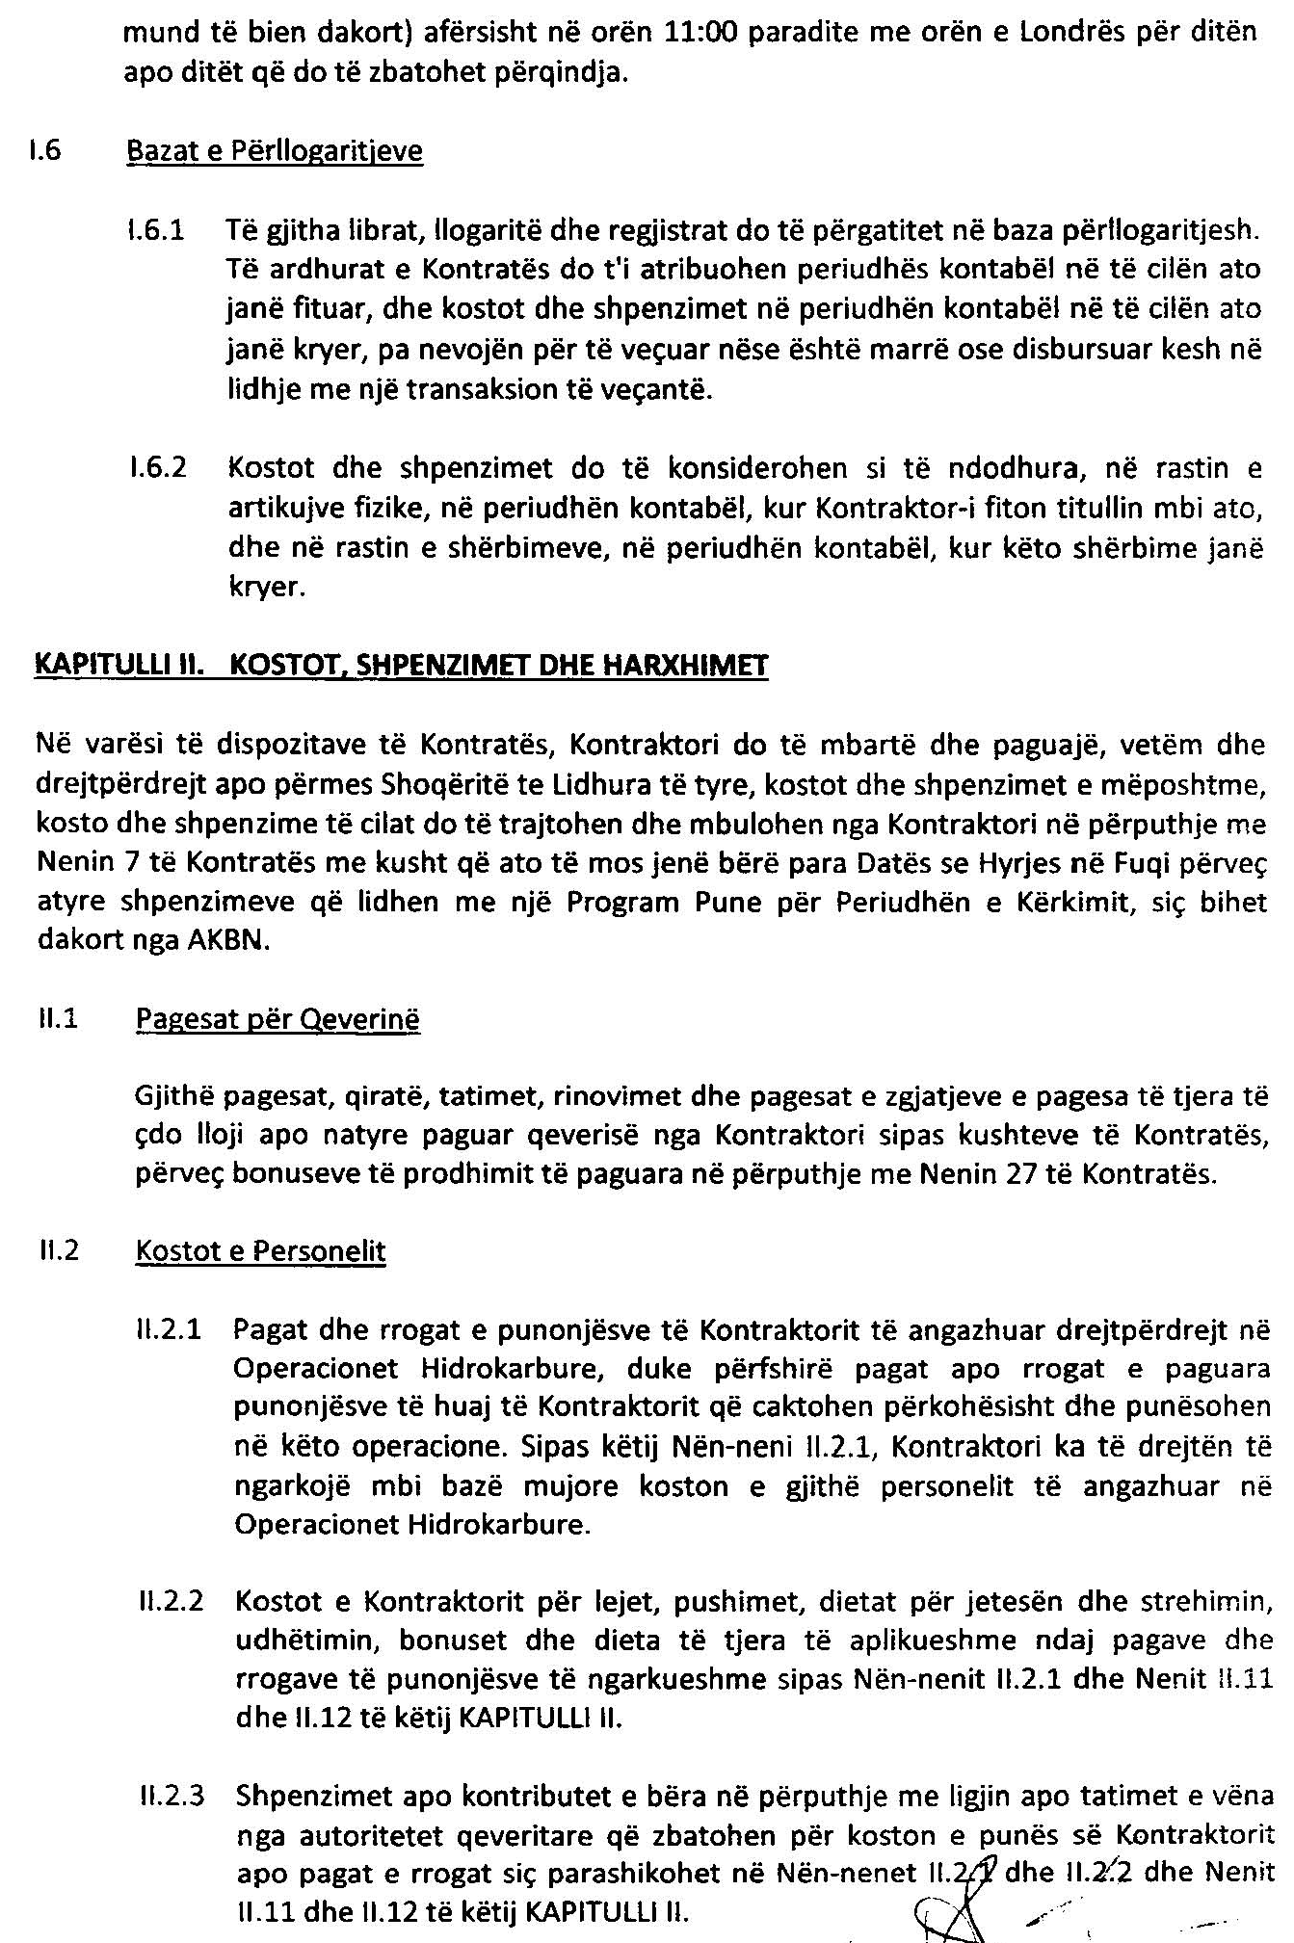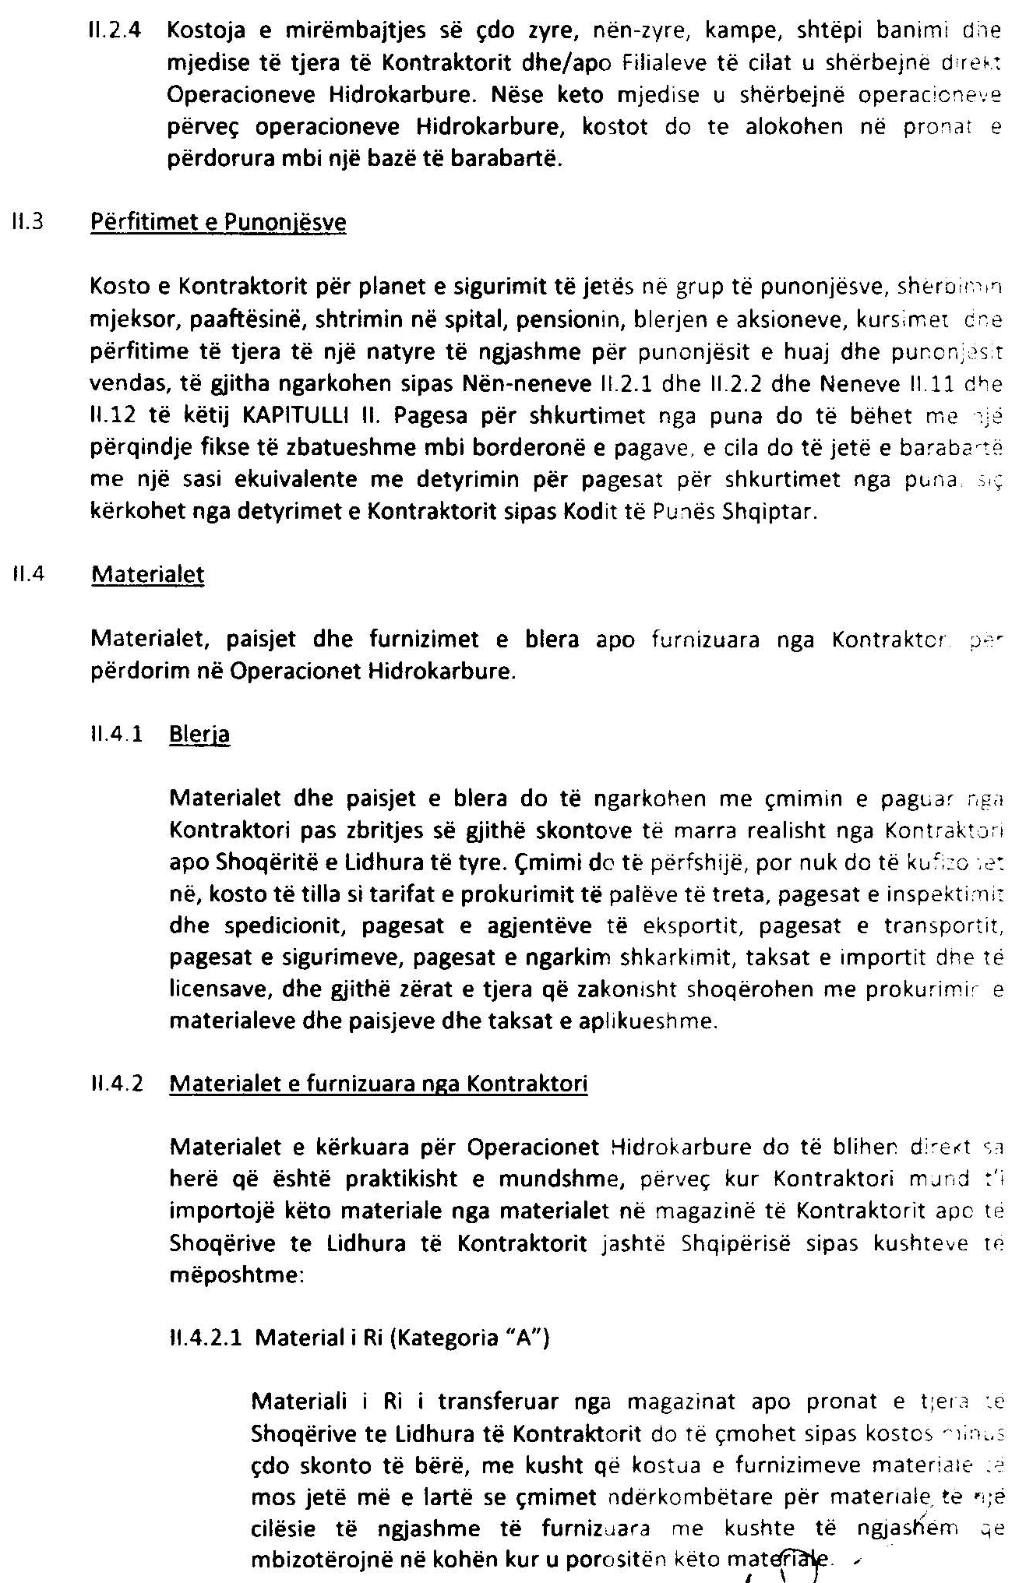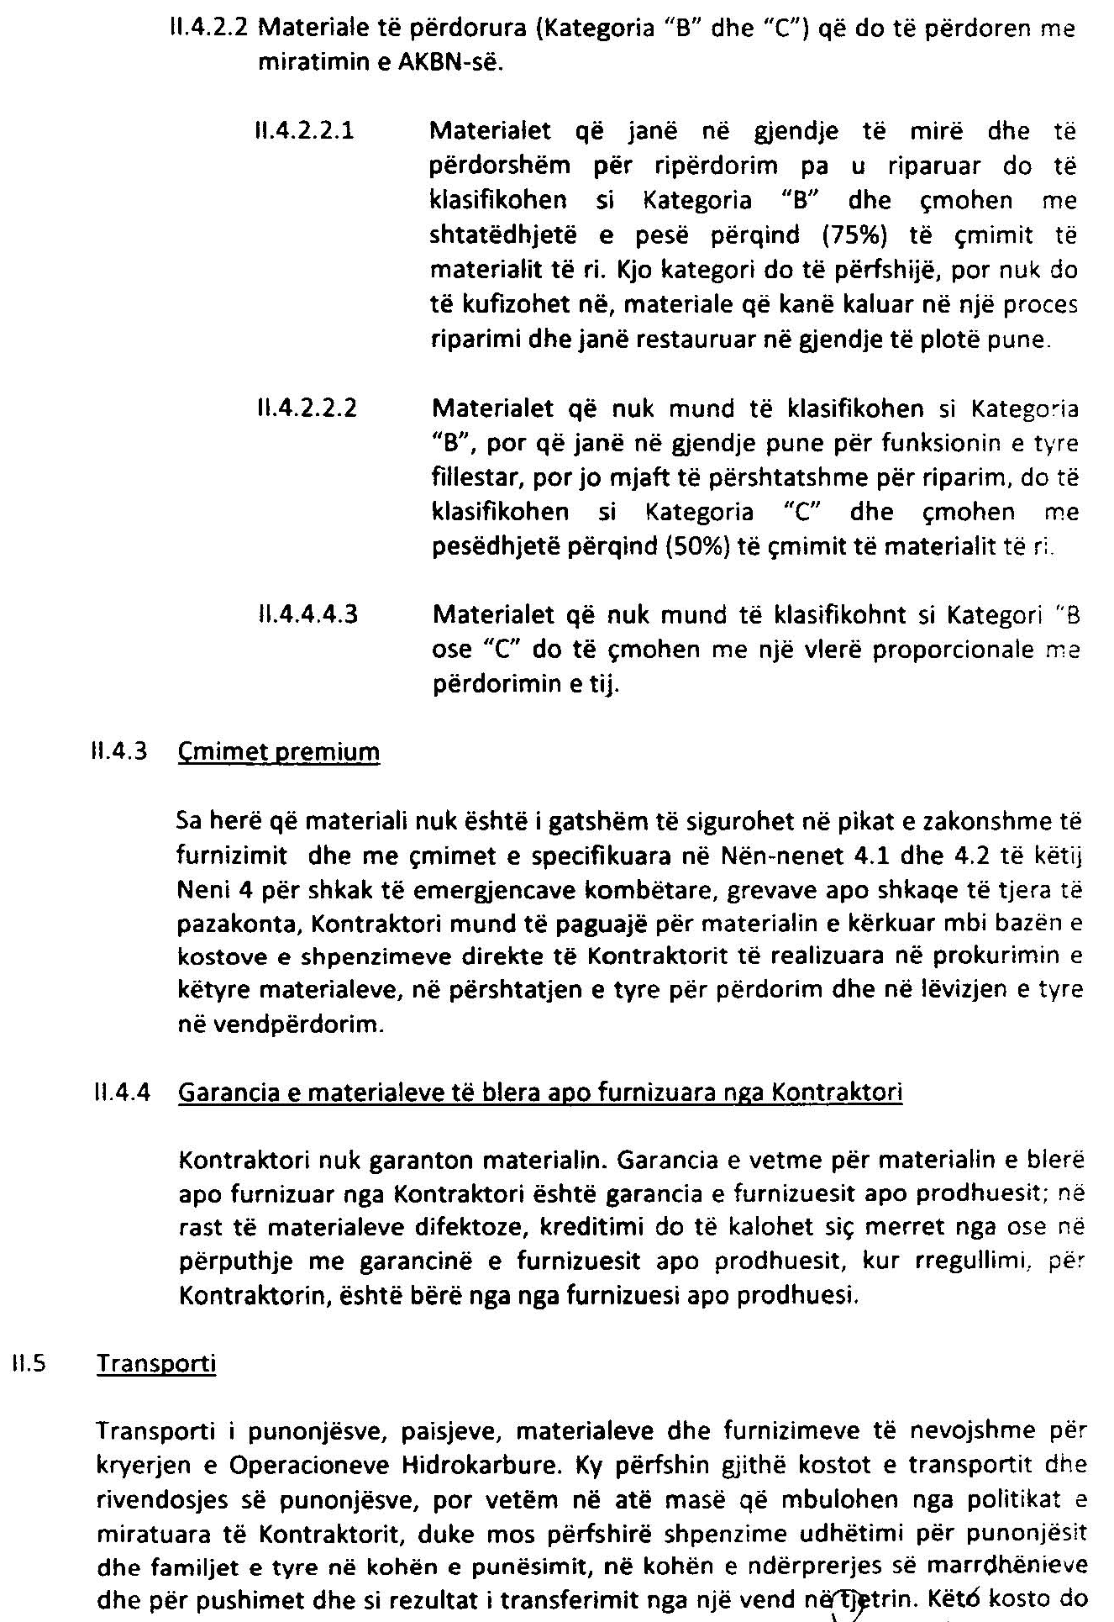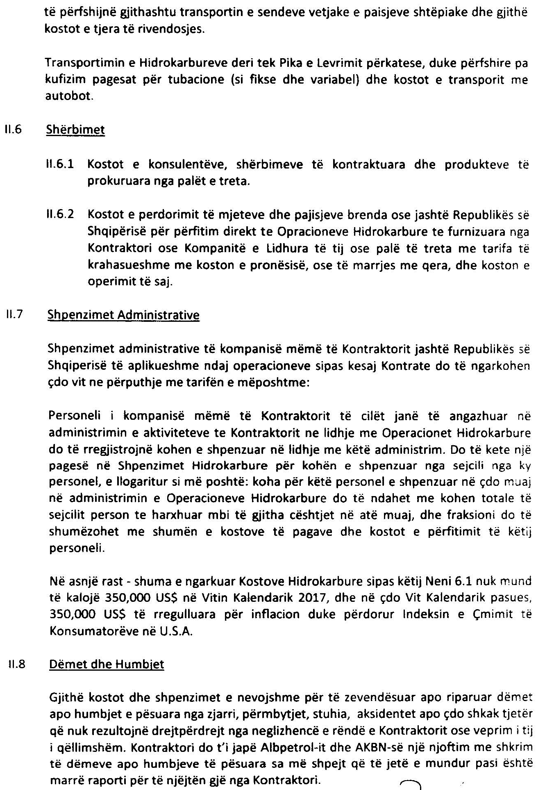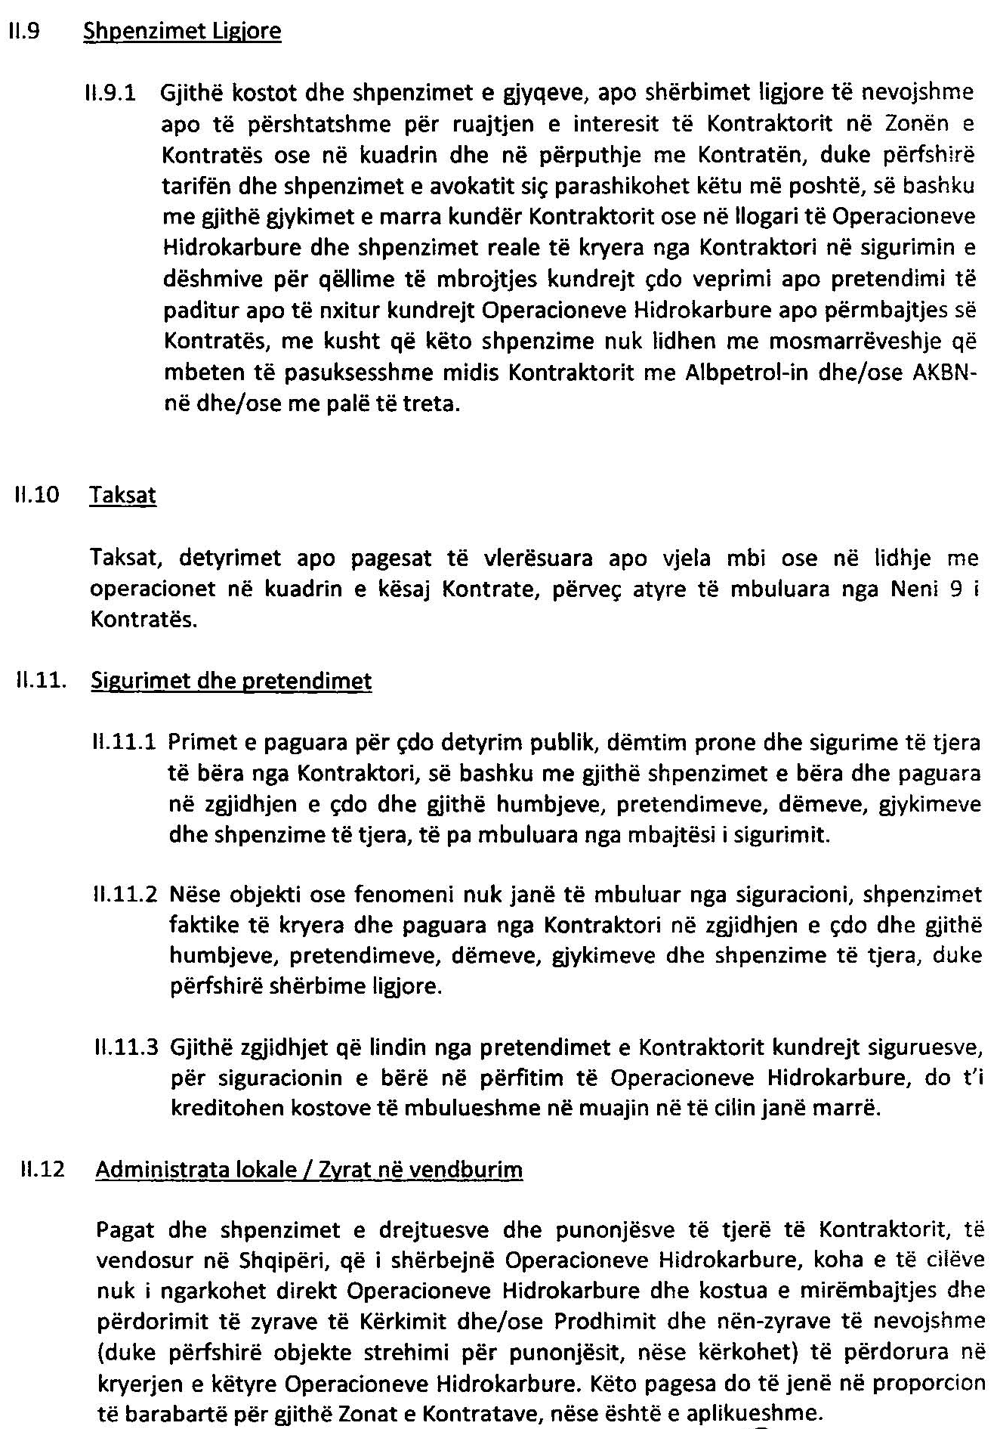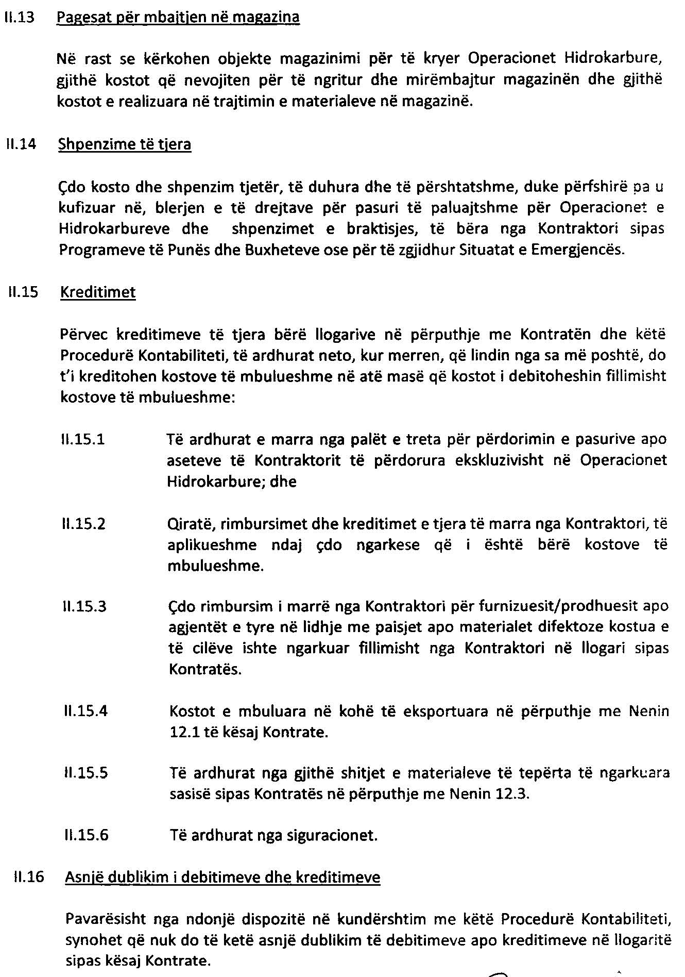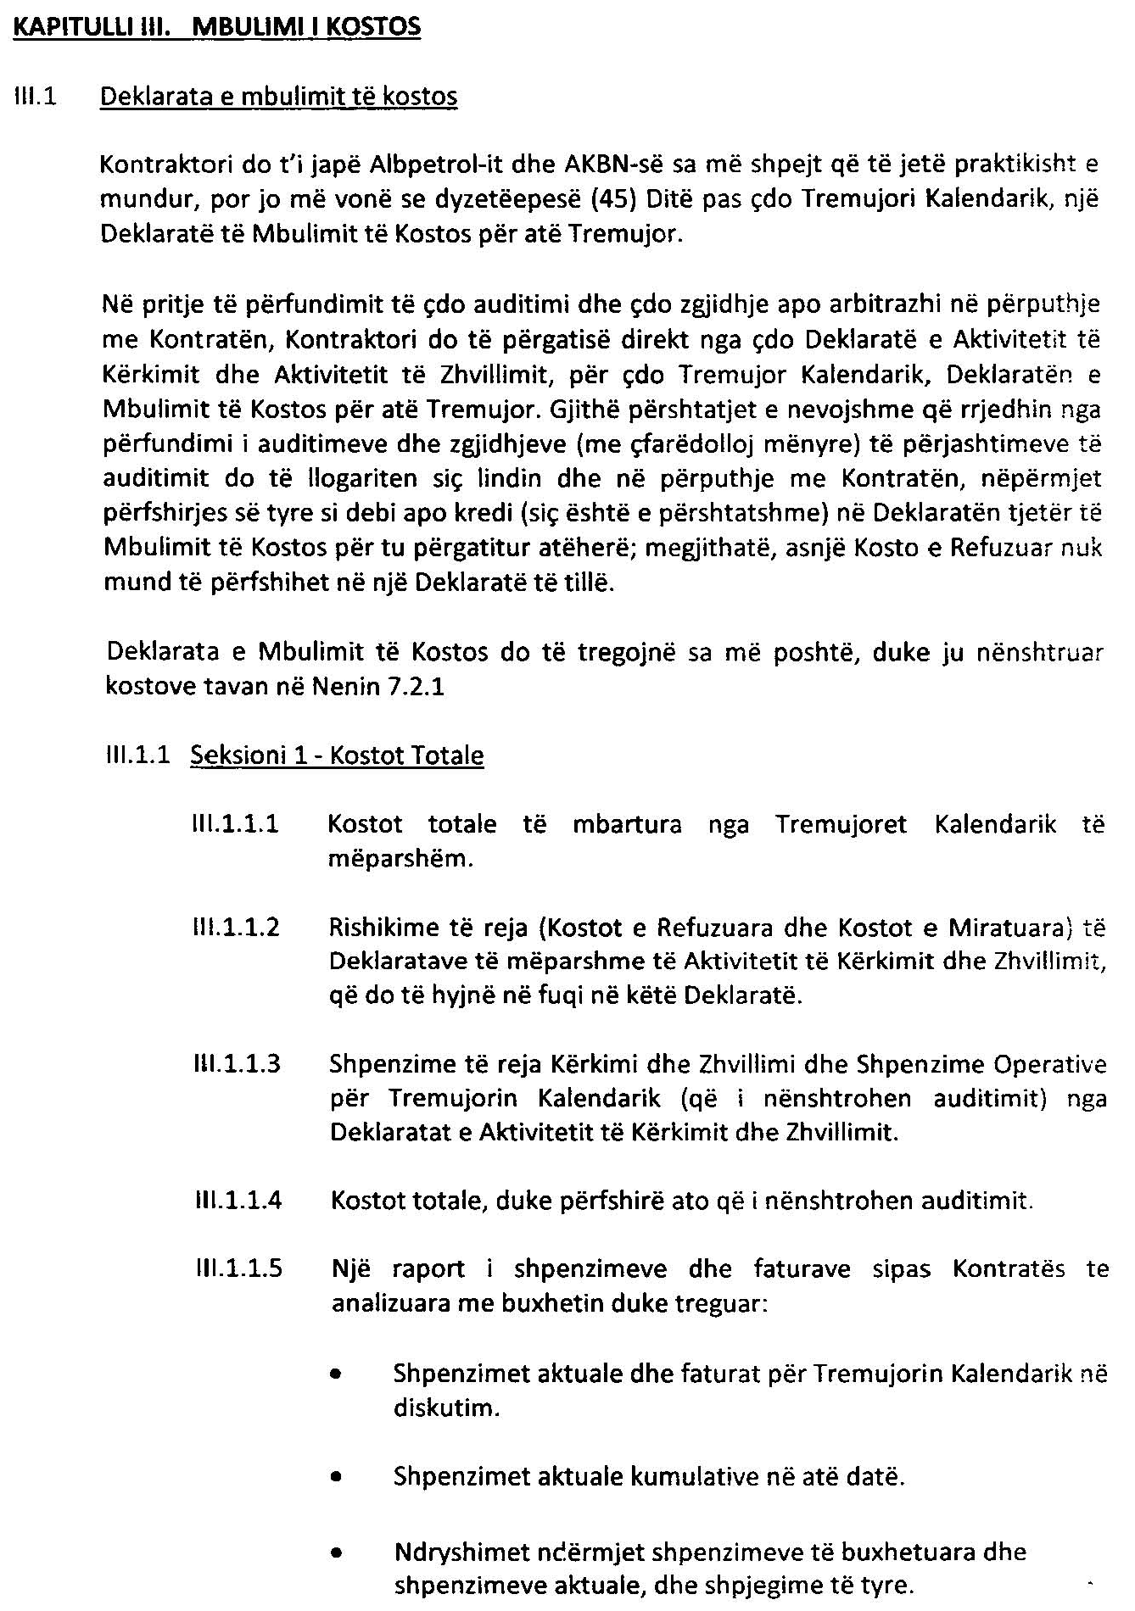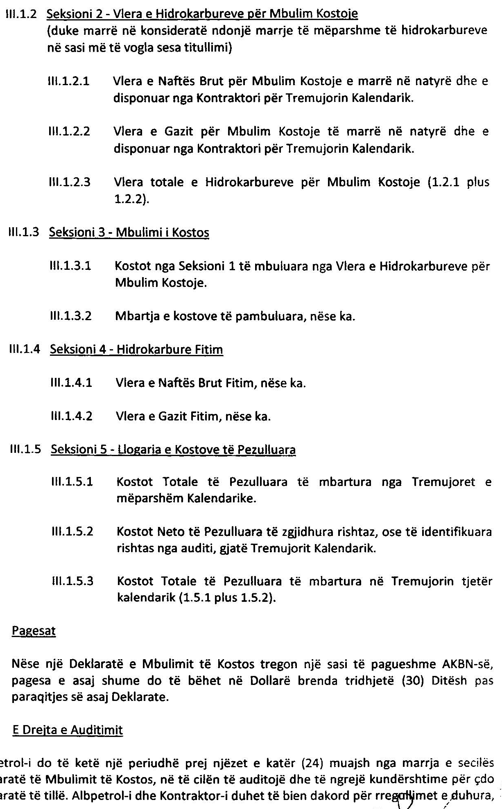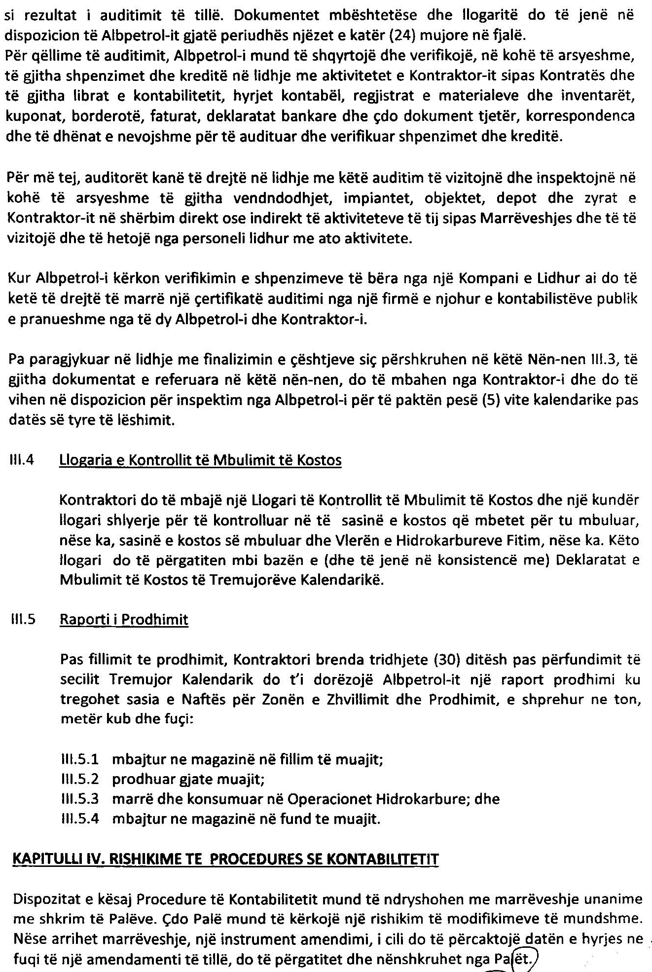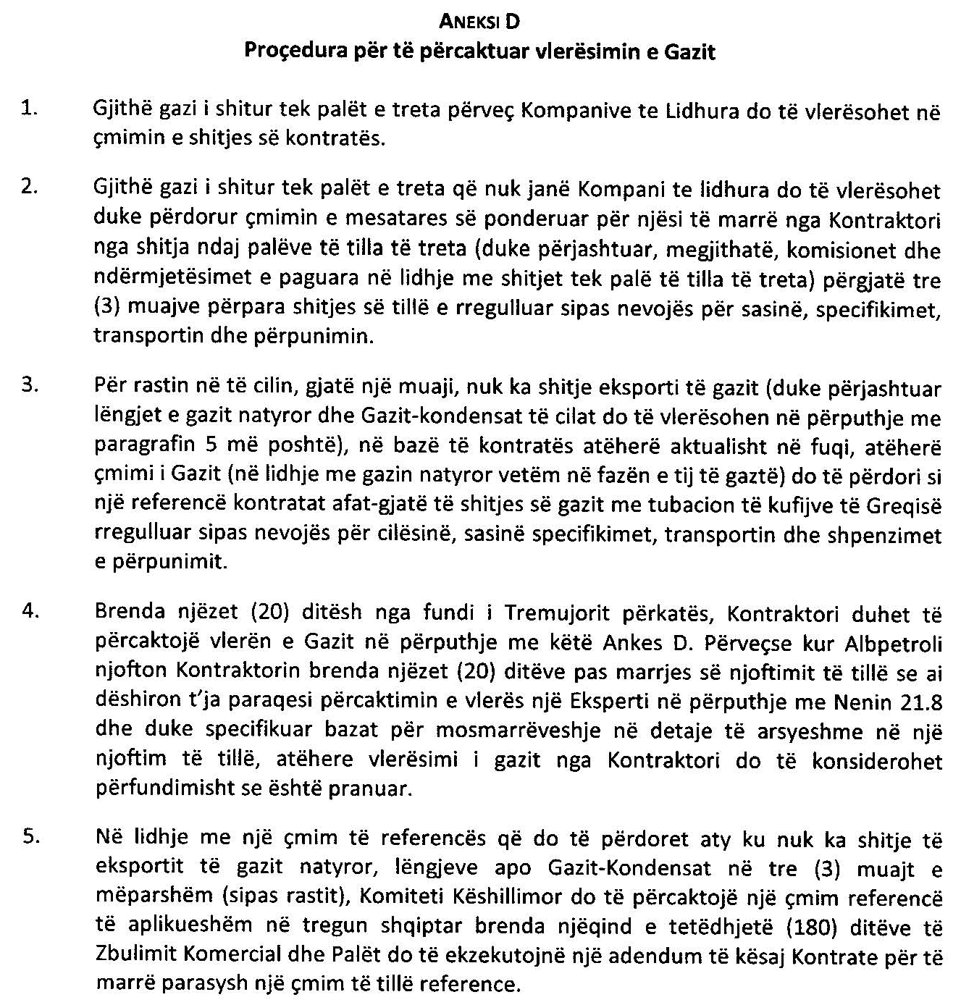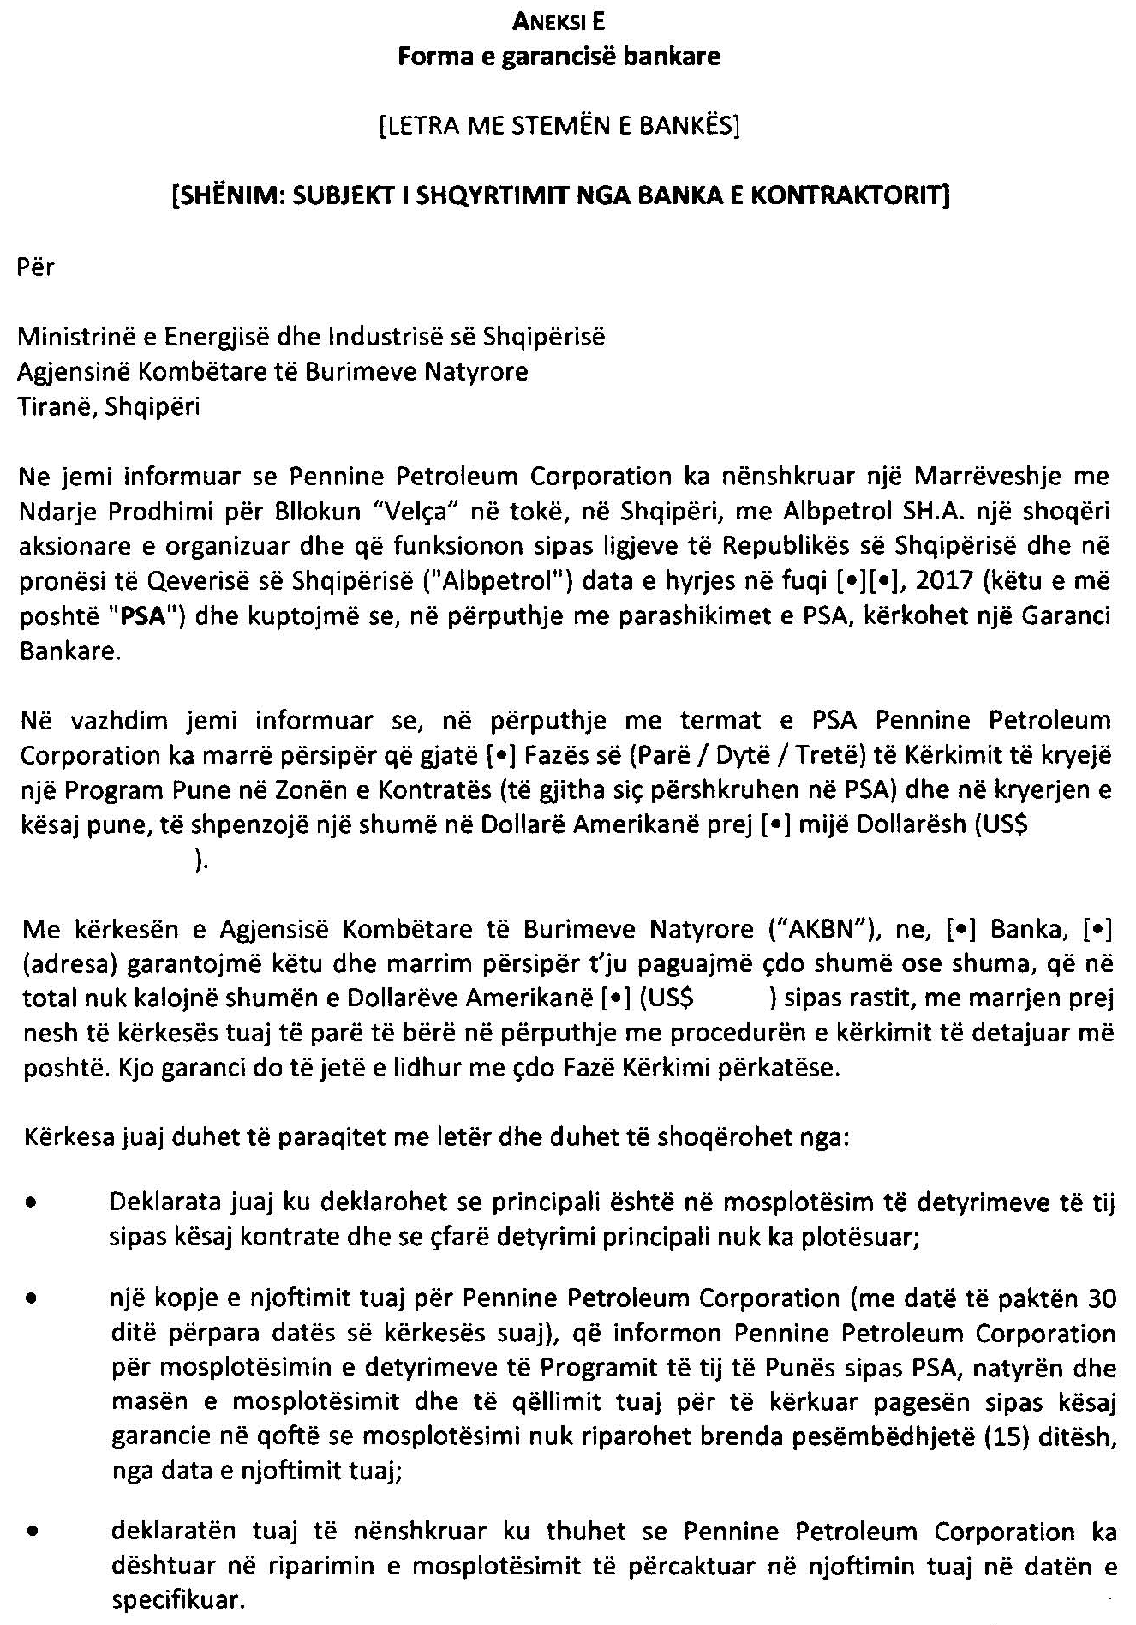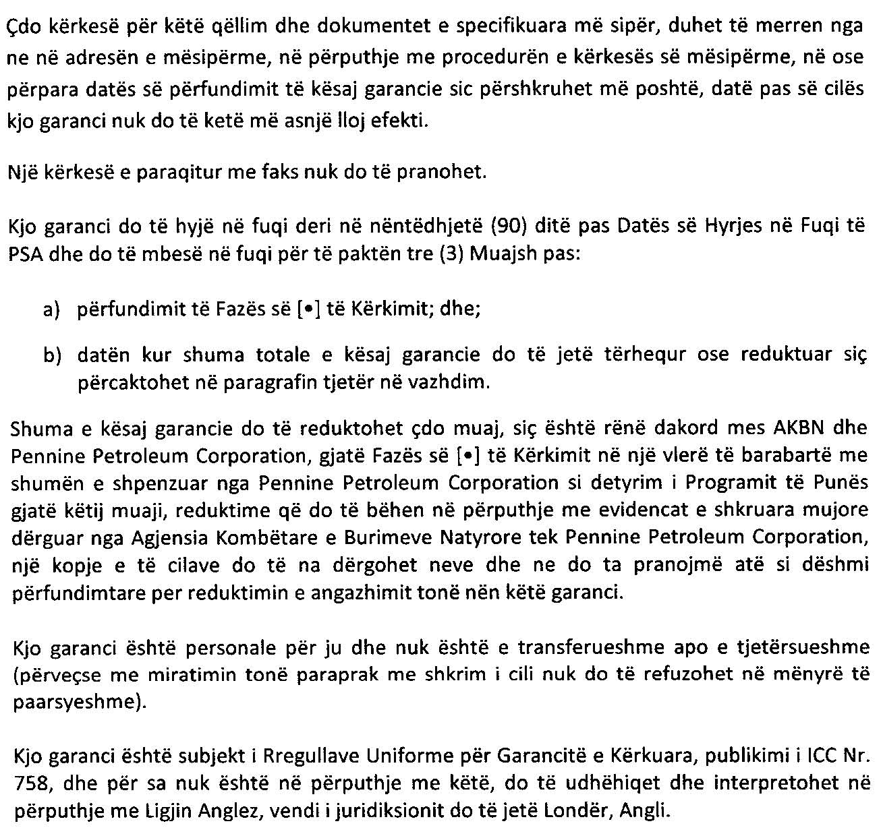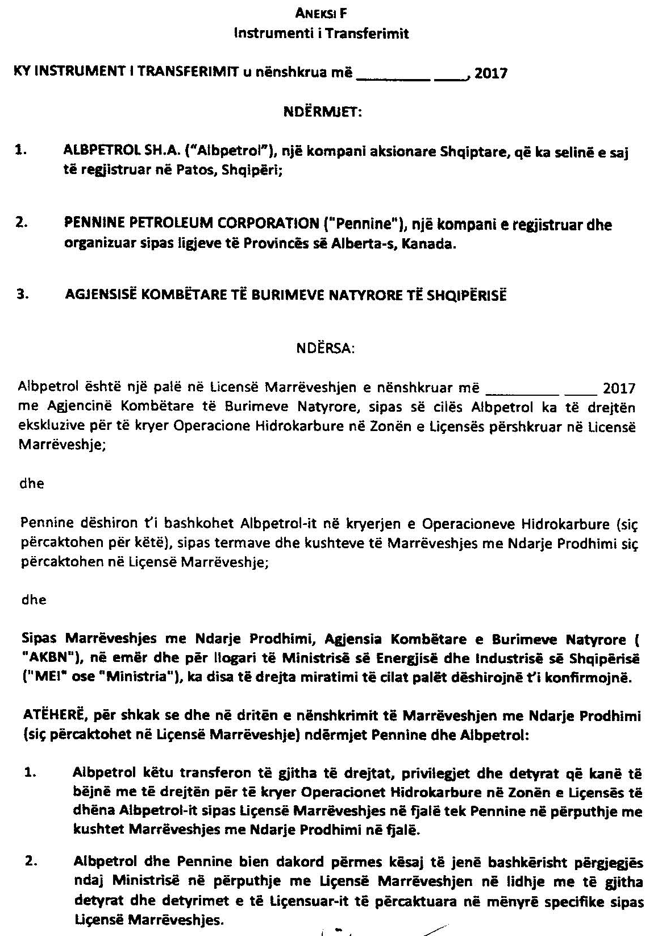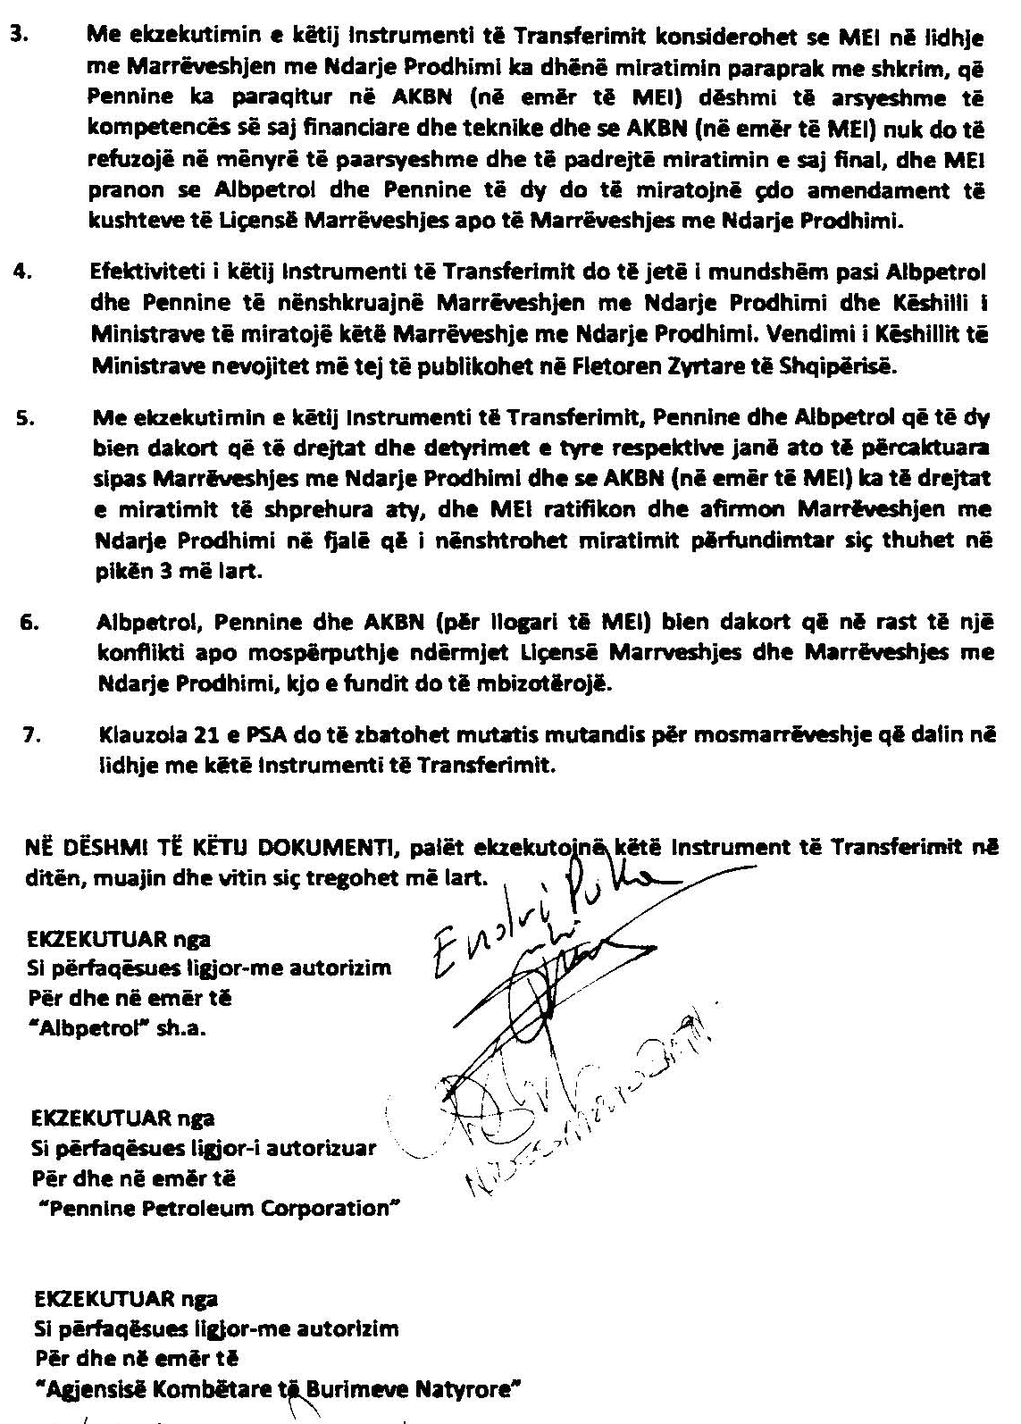

VENDIM

Nr. 687, datë 22.11.2017

PËR MIRATIMIN E METODOLOGJISË PËR PËRCAKTIMIN E ÇMIMIT VJETOR TË BLERJES SË ENERGJISË ELEKTRIKE, QË DO T’U PAGUHET PRODHUESVE EKZISTUES ME PËRPARËSI

Në mbështetje të nenit 100 të Kushtetutës dhe të pikave 2 e 3, të nenit 22, të ligjit nr. 7/2017, “Për nxitjen e përdorimit të energjisë nga burimet e rinovueshme”, me propozimin e ministrit të Infrastrukturës dhe Energjisë, Këshilli i Ministrave

VENDOSI:

1. Metodologjia për llogaritjen e çmimit vjetor të blerjes së energjisë elektrike, që do t’u paguhet prodhuesve ekzistues me përparësi, përcaktohet në pikat 2 dhe 3 të këtij vendimi. Prodhuesit ekzistues me përparësi janë prodhuesit me përparësi, që, në bazë të pikës 1, të nenit 22, të ligjit nr. 7/2017, “Për nxitjen e përdorimit të energjisë nga burimet e rinovueshme”, janë pajisur me certifikatën e pranimit të veprës së centralit elektrik, brenda datës 31 dhjetor 2020.
2. Kriteret ku bazohet metodologjia për llogaritjen e çmimit, sipas pikës 3 të këtij vendimi, janë si më poshtë:
a) “Referenca në çmimin e tregut të vitit përkatës të bursës hungareze HUPX të energjisë elektrike”, që përfaqëson çmimin mesatar vjetor të tregut të ditës në avancë (HUPX DAM) të energjisë elektrike në profilin bandë (baseload) të bursës së Hungarisë HUPX, ashtu siç publikohet në raportin vjetor të kësaj burse për këtë produkt.
b) “Referenca në normën mesatare e shkëmbimit euro/lekë të vitit të fundit”, që përfaqëson kursin mesatar vjetor të këmbimit nga euro/lekë, i publikuar nga Banka e Shqipërisë për vitin përkatës.

c) “Bonusi për promovimin e burimeve të rinovueshme”, që merr në konsideratë:
i) normën mesatare të kthimit të arsyeshëm të vlerës së investimeve të burimeve të rinovueshme, reduktimin e humbjeve teknike në rrjetin e transmetimit dhe të shpërndarjes, si pasojë e furnizimit të energjisë elektrike në pikat e lidhjes së këtyre hidrocentraleve me rrjetin energjetik të tensionit të lartë dhe/ose të mesëm;
ii) kostot e shmangura të shërbimit të transmetimit;
iii) kostot e alokimit të kapaciteteve të interkoneksionit të energjisë nga importi.
ç) “Niveli minimal i çmimit të llogaritur të blerjes së energjisë elektrike”, në çdo rast, nuk do të jetë më i ulët se i çmimit të miratuar nga Enti Rregullator i Energjisë për vitin 2016 për këta prodhues.
d) “Niveli maksimal i çmimit të llogaritur të blerjes së energjisë elektrike”, në çdo rast, nuk do të jetë më i lartë se 15% e çmimit të miratuar nga ERE për vitin 2016 për këta prodhues.
3. Metodologjia për llogaritjen e çmimit të blerjes së energjisë elektrike është si më poshtë:
Çmimi vjetor i blerjes (lekë/kwh) = Çmimi mesatar vjetor i tregut të ditës në avancë (HUPX DAM), i energjisë elektrike në profilin bandë (baseload) i vitit përkatës të bursës hungareze (HUPX) të energjisë elektrike në euro cent/kwh x bonusin për promovimin e burimeve të rinovueshme në masën 1.30 x normën mesatare të këmbimit në euro/lekë për vitin e fundit.
4. Ngarkohet ministria përgjegjëse për energjinë për zbatimin e këtij vendimi.
Ky vendim hyn në fuqi pas botimit në Fletoren Zyrtare.

KRYEMINISTRI
Edi Rama

VENDIM

Nr. 688, datë 22.11.2017

PËR MIRATIMIN E DËMSHPËRBLIMIT FINANCIAR PËR ISH-TË DËNUARIT POLITIKË TË REGJIMIT KOMUNIST

Në mbështetje të nenit 100 të Kushtetutës dhe të neneve 9 e 10, të ligjit nr. 9831, datë 12.11.2007, “Për dëmshpërblimin e ish-të dënuarve politikë të regjimit komunist”, të ndryshuar, me propozimin e ministrit të Drejtësisë, Këshilli i Ministrave

VENDOSI:

1. Miratimin e dëmshpërblimit financiar për ish-të dënuarit politikë, sipas listës “A. Dënim me burg, izolim në hetuesi, izolim në institucion mjekësor”, që i bashkëlidhet këtij vendimi dhe është pjesë përbërëse e tij.
2. Masa e dëmshpërblimit për ish-të dënuarit politikë të bëhet me këste, sipas kritereve dhe kufijve të përcaktuar në nenin 12, të ligjit nr. 9831, datë 12.11.2007, “Për dëmshpërblimin e ish-të dënuarve politikë të regjimit komunist”, të ndryshuar.

3. Shuma e llogaritur të transferohet në një llogari speciale në Bankën e Shqipërisë. Pagesa e dëmshpërblimit për secilin përfitues bëhet nga Ministria e Financave dhe Ekonomisë, në llogaritë personale të tyre, të hapura në bankat e nivelit të dytë, sipas përcaktimeve të ligjit nr. 9831, datë 12.11.2017, të ndryshuar.
4. Ngarkohen ministri i Drejtësisë dhe ministri i Financave dhe Ekonomisë për zbatimin e këtij vendimi.
Ky vendim hyn në fuqi pas botimit në Fletoren Zyrtare.

KRYEMINISTRI
Edi Rama

LISTA A
DËNIM ME BURG, IZOLIM NË HETUESI, IZOLIM NË INSTITUCION MJEKËSOR
Nr. | Nr. i dosjes | Data e dosjes individuale | Emër | Mbiemër | Atësi | Amësi | Datëlindja |  | Gjinia | Periudha e plotë e vuajtjes së dënimit | Shuma e dëmshpërblimit në lekë | Përfitimet nga ligje të mëparshme, Ministria e Financave |  | Enti Kombëtar i Banesave | ZQRPP | Dëmshpërblimi përfundimtar
  Vendlindja
 |  |  |  |  |  |  |  |  |  |  |  | Lekë | Letra me vlerë | Enti Kombëtar i Banesave | ZQRPP | Dëmshpërblimi përfundimtar
1 | 215 | 6.2.2008 | Prendushe | Deda | Zef | Marushe | 16.6.1941 | Shkodër | F | 5 vjet, 2 muaj, 18 ditë | 924,000 | 200,000 | 428,274 | 0 | 0 | 295,726
2 | 245 | 6.2.2008 | Meridjan | Moçka | Vangjel | Meze | 16.9.1950 | Vlorë | M | 3 muaj, 18 ditë | 222,000 | 200,000 | 1,440,000 | 0 | 0 | 0
3 | 1780 | 26.2.2008 | Agim | Llaftiu | Haxhi | Mira | 12.5.1948 | Durrës | M | 1 muaj, 10 ditë | 82,000 | 0 | 250,000 | 0 | 0 | 0
4 | 2784 | 6.3.2008 | Edmond | Vokshi | Adem | Fatmire | 5.3.1965 | Tiranë | M | 1 vit ,5 muaj | 1,040,000 | 200,000 | 720,000 | 0 | 0 | 120,000
5 | 6726 | 4.4.2008 | Artur | Kice | Leonidha | Lefteri | 11.12.1961 | Lushnjë | M | 1 vit, 10 muaj, 16 ditë | 1,382,000 | 0 | 270,000 | 1,501,886 | 0 | 0
6 | 7196 | 10.4.2008 | Agim | Odobashi | Jashar | Liri | 9.2.1954 | Tiranë | M | 7 muaj, 18 ditë | 470,000 | 200,000 | 720,000 | 0 | 0 | 0
7 | 7796 | 17.4.2008 | Anesti | Palla | Kristo | Jorgjia | 23.3.1973 | Korçë | M | 3 muaj | 186,000 | 0 | 29,858 | 0 | 0 | 156,142
8 | 11125 | 13.6.2008 | Meleq | Cane | Lutfi | Ismihan | 19.5.1950 | Bilisht, Korçë | M | 4 vjet, 6 muaj, 2 ditë | 3,296,000 | 0 | 539,412 | 0 | 0 | 2,756,588
9 | 14758 | 24.10.2008 | Genci | Nikolla | Thimistokli | Vasili | 20.5.1960 | Fier | M | 1 vit, 5 muaj, 30 ditë | 1,100,000 | 0 | 0 | 0 | 0 | 1,100,000
10 | 17100 | 29.12.2008 | Naun | Llupi | Andrea | Theodhora | 1.5.1944 | Tiranë | M | 1 vit, 1 muaj, 25 ditë | 842,000 | 0 | 130,000 | 0 | 0 | 712,000
11 | 17687-A | 8.5.2009 | Dhimiter | Dalani | Andrea | Elefteria | 17.9.1940 | Bularat, Gjirokastër | M | 8 vjet, 11 muaj, 25 ditë | 6,572,000 | 0 | 1,080,000 | 0 | 0 | 5,492,000
12 | 18026 | 8.5.2009 | Anastas | Qëndrothanasi | Aristidh | Vergjinë | 5.2.1960 | Sarandë | M | 3 vjet, 3 muaj, 24 ditë | 2,424,000 | 0 | 391,341 | 0 | 0 | 2,032,659
13 | 19396 | 8.5.2009 | Pjetër | Gruda | Frano | Luçije | 18.11.1940 | Shkodër | M | D1: 1 vit, 7 muaj, 16 ditë D2: 1 vit, 1 muaj, 5 ditë | 1,998,000 | 200,000 | 718,516 | 0 | 0 | 1,079,484
14 | 20666 | 29.6.2009 | Koli | Rënja | Thanas | Athina | 13.2.1918 | Bradvicë, Korçë | M | 9 vjet, 1 muaj, 26 ditë | 6,684,000 | 40,000 | 120,000 | 0 | 0 | 6,524,000
15 | 20843 | 30.6.2009 | Qerim | Kasli | Ali | Hane | 24.2.1959 | Durrës | M | 6 muaj, 21 ditë | 104,000 | 0 | 100,000 | 0 | 0 | 4,000
16 | 21175 | 1.7.2009 | Avdi | Gjana | Bajram | Hanife | 1.12.1943 | Canaj, Kukës | M | 9 vjet | 5,110,000 | 180,822 | 0 | 953,246 | 0 | 3,975,932
17 | 21592 | 15.5.2014 | Jorgji | Zengo | Pavllo | Efanica | 11.10.1947 | Tiranë | M | 4 vjet, 10 muaj, 29 ditë | 3,598,000 | 0 | 600,000 | 0 | 0 | 2,998,000
18 | 21593 | 4.7.2011 | Bujar | Bakalli | Ramazan | Hyrije | 3.1.1958 | Tiranë | M | D1: 2 vjet, 11 muaj,  D2: 1 vit, 2 muaj, 24 ditë D3: 4 vjet, 5 muaj, 2 ditë | 6,062,000 | 0 | 1,080,000 | 0 | 0 | 4,982,000
19 | 21594 | 7.9.2009 | Federik | Shestani | Lin | Nine | 5.7.1950 | Shkodër | M | 6 vjet, 17 ditë | 2,814,000 | 0 | 720,329 | 0 | 0 | 2,093,671
20 | 21596 | 18.3.2014 | Daut | Gumeni | Mehmet | Veziko | 11.2.1942 | Gusmar, Tepelenë | M | 20 vjet, 4 muaj, 11 ditë | 14,870,000 | 250,000 | 2,525,452 | 1,653,161 | 0 | 10,441,387
21 | 21603 | 21.12.2015 | Arben | Kusaku | Ramazan | Naime | 7.3.1951 | Tiranë | M | 2 muaj, 8 ditë | 140,000 | 0 | 0 | 0 | 0 | 140,000
22 | 21680 | 16.3.2010 | Gramos | Zonja | Petref | Asije | 23.4.1957 | Tiranë | M | 10 vjet, 6 muaj, 11 ditë | 7,694,000 | 1,260 | 1,264,438 | 0 | 0 | 6,428,302
23 | 21792 | 23.10.2014 | Luan | Hasa | Nuredin | Refide | 6.9.1962 | Cërrik, Elbasan | M | 2 vjet, 5 muaj, 25 ditë | 1,680,000 | 0 | 300,000 | 0 | 0 | 1,380,000
 |  |  |  |  |  |  |  |  |  |  |  |  |  |  |  | 52,711,891

VENDIM

Nr. 689, datë 22.11.2017

PËR NJË NDRYSHIM NË VENDIMIN NR. 36, DATË 16.1.2013, TË KËSHILLIT TË MINISTRAVE, “PËR CAKTIMIN E ANËTARËVE TË BORDIT DREJTUES TË ZYRËS SË REGJISTRIMIT TË PASURIVE TË PALUAJTSHME”, TË NDRYSHUAR

Në mbështetje të nenit 100 të Kushtetutës, të pikës 3, të nenit 12, të ligjit nr. 33/2012, “Për regjistrimin e pasurive të paluajtshme”, të ndryshuar, dhe të pikës 5, të kreut II, të vendimit nr. 752, datë 2.11.2012, të Këshillit të Ministrave, “Për përcaktimin e procedurës dhe kritereve për caktimin e anëtarëve të bordit drejtues të Zyrës së Regjistrimit të Pasurive të Paluajtshme, si dhe të masës së shpërblimit të tyre”, të ndryshuar, me propozimin e ministrit të Drejtësisë, Këshilli i Ministrave

VENDOSI:

1. Shkronja “c”, e pikës 1, të vendimit nr. 36, datë 16.1.2013, të Këshillit të Ministrave, ndryshohet si më poshtë vijon:
“c) Z. Artan Lame, përfaqësues i ministrit të Drejtësisë”.
2. Ngarkohen Ministria e Drejtësisë, Zyra e Regjistrimit të Pasurive të Paluajtshme dhe bordi drejtues i saj për zbatimin e këtij vendimi.
Ky vendim hyn në fuqi menjëherë dhe botohet në Fletoren Zyrtare.

KRYEMINISTRI
Edi Rama

VENDIM

Nr. 690, datë 22.11.2017

PËR KRIJIMIN DHE FUNKSIONIMIN E KOMITETIT SHTETËROR PËR DIASPORËN

Në mbështetje të neneve 95, pika 2, dhe 100, të Kushtetutës, me propozimin e ministrit të Shtetit për Diasporën, Këshilli i Ministrave

VENDOSI:

1. Ngritjen e Komitetit Shtetëror për Diasporën, këtu e në vijim Komiteti, si organ konsultativ i Këshillit të Ministrave për bashkërendimin e politikave e të veprimtarive shtetërore në fushën e diasporës.
2. Komiteti kryesohet nga Kryeministri dhe ka në përbërje të tij këta anëtarë:
a) Ministrin për Evropën dhe Punët e Jashtme;
b) Ministrin e Brendshëm;
c) Ministrin e Financave dhe Ekonomisë;
ç) Ministrin e Drejtësisë;
d) Ministrin e Arsimit, Sportit dhe Rinisë;
dh) Ministrin e Kulturës;
e) Ministrin e Mjedisit dhe Turizmit;
ë) Ministrin e Shtetit për Diasporën;
f) Guvernatorin e Bankës së Shqipërisë;
g) Kryetarin e Akademisë së Shkencave;
gj) Drejtorin e INSTAT-it.
3. Fusha e veprimtarisë së Komitetit përfshin:
a) përgatitjen e linjave orientuese për hartimin e politikave të reja aktive dhe përcaktimin e prioriteteve strategjike në fushën e diasporës;
b) propozimin e mekanizmave ligjorë dhe institucionalë për çështje që lidhen me për-mirësimin e pozitës së anëtarëve të diasporës dhe mbrojtjen e të drejtave dhe interesave të tyre në vendet ku jetojnë;
c) nxitjen dhe zhvillimin e dialogut për zbatimin e strategjisë, politikave dhe legjislacionit në fushën e zhvillimit të komuniteteve të diasporës;
ç) koordinimin dhe zbatimin e Strategjisë Kombëtare për Diasporën;
d) mbështetjen dhe monitorimin e veprim-tarisë së Agjencisë Kombëtare për Diasporën.
4. Komiteti mblidhet jo më pak se një herë në tre muaj dhe sa herë është e nevojshme, me kërkesë të Kryeministrit.

5. Në mbledhjet e Komitetit mund të ftohen të marrin pjesë dhe përfaqësues të grupeve parlamentare, të organeve të qeverisjes qendrore e vendore apo të institucioneve të tjera, pjesëmarrja e të cilëve çmohet e vlefshme për përmbushjen e misionit.
6. Veprimtaria e Komitetit mbështetet nga sekretariati teknik. Përbërja dhe detyrat e sekretariatit teknik përcaktohen me urdhër të Kryeministrit.
7. Urdhri nr. 115, datë 11.5.2006, i Kryeministrit, “Për ngritjen dhe funksionimin e Komitetit Ndërministror të Migracionit”, shfuqizohet.
8. Ngarkohen anëtarët e Komitetit për zbatimin e këtij vendimi.
Ky vendim hyn në fuqi menjëherë dhe botohet në Fletoren Zyrtare.

KRYEMINISTRI
Edi Rama

VENDIM

Nr. 694, datë 22.11.2017

PËR EMËRIMIN E DREJTORIT TË PËRGJITHSHËM TË AGJENCISË KOMBËTARE TË MJEDISIT

Në mbështetje të nenit 100 të Kushtetutës dhe të pikës 1, të nenit 61, të ligjit nr. 10431, datë 9.6.2011, “Për mbrojtjen e mjedisit”, të ndryshuar, me propozimin e ministrit të Turizmit dhe Mjedisit, Këshilli i Ministrave

VENDOSI:

Z. Edison Konomi emërohet Drejtor i Përgjithshëm i Agjencisë Kombëtare të Mjedisit.
Ky vendim hyn në fuqi menjëherë.

KRYEMINISTRI
Edi Rama

VENDIM

Nr. 695 , datë 22.11.2017

PËR SHPRONËSIMIN, PËR INTERES PUBLIK, TË PRONARËVE TË PASURIVE TË PALUAJTSHME, PRONË PRIVATE, QË PREKEN NGA REALIZIMI I PROJEKTIT “MBROJTJA LUMORE E QYTETIT NGA PËRMBYTJA, EROZIONI I LUMIT OSUM DHE REHABILITIMI URBAN I KËSAJ ZONE”, URA VAJGURORE

Në mbështetje të nenit 100 të Kushtetutës, të ligjit nr. 9936, datë 26.6.2008, “Për menaxhimin e sistemit buxhetor në Republikën e Shqipërisë”, ligjit nr. 130/2016, “Për buxhetin e vitit 2017”, dhe të neneve 5, pika 1, 20 dhe 21, të ligjit nr. 8561, datë 22.12.1999, “Për shpronësimet dhe marrjen në përdorim të përkohshëm të pasurisë pronë private për interes publik”, të ndryshuar, me propozimin e ministrit të Infrastrukturës dhe Energjisë, Këshilli i Ministrave

VENDOSI:

1. Shpronësimin, për interes publik, të pronarëve të pasurive të paluajtshme, pronë private, që preken nga realizimi i projektit “Mbrojtja lumore e qytetit nga përmbytja, erozioni i lumit Osum dhe rehabilitimi urban i kësaj zone”, Ura Vajgurore.
2. Shpronësimi të bëhet në favor të Bashkisë Ura Vajgurore.
3. Pronarët e pasurive të paluajtshme, që shpronësohen, të kompensohen në vlerë të plotë, sipas masës përkatëse që paraqitet në tabelën bashkëlidhur këtij vendimi, për pasuritë sipërfaqe “tokë truall”, me një vlerë të përgjithshme prej 4 430 527 (katër milionë e katërqind e tridhjetë mijë e pesëqind e njëzet e shtatë) lekësh.
4. Vlera e përgjithshme e shpronësimit, prej 4 430 527 (katër milionë e katërqind e tridhjetë mijë e pesëqind e njëzet e shtatë) lekësh, do të përballohet nga llogaria “Fondi i shpronësimeve” në Bankën e Shqipërisë.
5. Shpenzimet procedurale, në vlerën 50 000 (pesëdhjetë mijë) lekë, të përballohen nga buxheti i vitit 2017, miratuar për Ministrinë e Infrastrukturës dhe Energjisë.

6. Shpronësimi të fillojë menjëherë pas botimit të këtij vendimi në Fletoren Zyrtare.
7. Pronarët e listës, që i bashkëlidhet këtij vendimi, do të kompensohen për efekt shpronësimi, pasi të kenë paraqitur dokumentacionin e plotë të pronësisë pranë Bashkisë Ura Vajgurore.
8. Zyra Vendore e Regjistrimit të Pasurive të Paluajtshme Berat, brenda 30 ditëve nga data e miratimit të këtij vendimi, në bashkëpunim me Bashkinë Ura Vajgurore, të fillojnë procedurat për hedhjen e gjurmës së projektit mbi hartën treguese të regjistrimit, sipas planimetrisë së shpronësimit të miratuar dhe të bëjnë kalimin e pronësisë për pasuritë e shpronësuara në favor të shtetit.
9. Zyra Vendore e Regjistrimit të Pasurive të Paluajtshme Berat të pezullojë të gjitha transaksionet me pasuritë e shpronësuara, deri në momentin që të realizohet procesi i hedhjes së gjurmës së projektit mbi hartën treguese të regjistrimit, si dhe kalimi i pronësisë për pasuritë e shpronësuara.

10. Projekti t’u nënshtrohet kërkesave ligjore në fuqi për vlerësimin e ndikimit në mjedis, përpara se të nisë faza e zbatimit të tij.
11. Ngarkohen Ministria e Infrastrukturës dhe Energjisë, Zyra Vendore e Regjistrimit të Pasurive të Paluajtshme Berat dhe Bashkia Ura Vajgurore për zbatimin e këtij vendimi.
Ky vendim hyn në fuqi menjëherë dhe botohet në Fletoren Zyrtare.

KRYEMINISTRI
Edi Rama

LISTA E PRONAVE QË SHPRONËSOHEN NGA NDËRTIMI I MBROJTJES LUMORE
Zona kadastrale |  | Emri i pronarit | Lloji i pasurisë |  |  |  |  | Sipërfaqja | Dokumenti i pronësisë |  | Vlera e pronës |  |  |  | Personi
 |  |  | Lloji | Ndërtesë | Truall | Arë | Pyll | që |  |  | objekt | Truall | T. bujq. | Pyll | okupues
3682 | 1896 |  | i objektit | m² | m² | m² | m² | shpronësohet | Lloji | Viti
 | 399/2 | Agron Hasanbelliu |  |  |  | 1687 |  | 642 | Certifikatë | 2014 |  |  | 130,326
 | 399/3 | Andrea Tomani |  |  |  | 5781 |  | 1244 | Certifikatë | 2000 |  |  | 252,532
1/403 |  | Xhimi Koraqe |  |  |  | 750 |  | 750 | Certifikatë | 2001 |  |  | 152,250
1/451-nd |  | Roland Këmbaci | Shërbim | 8.1 | 0 |  |  | 8.1 | Vërtetim hipoteke | 2005 | 207,269
1/91-nd |  | Arshin dhe Drita Dyrmishi | Banesë 1-k | 81.88 | 0 |  |  | 81.88 | Certifikatë | 2016 | 3,029,560
1/404 |  | Viktor Tafa |  |  |  | 750 |  | 500 | Certifikatë | 2002 |  |  | 101,500
1/402 |  | Xhimi Koraqe |  |  |  | 630 |  | 630 | Certifikatë | 2001 |  |  | 127,890
1/96 |  | Luftar Hajdari |  |  |  | 1300 |  | 1300 | Certifikatë | 2014 |  |  | 263,900
1/115 |  | Bashkëpronarët (sipas dok. |  |  |  |  | 26400 | 1653 | Certifikatë |  |  |  |  | 165,300
 |  | të pronësisë, 9 bashkëpronarë)
 |  | Shumat |  |  |  |  |  |  |  |  | 3,236,829 |  | 1,028,398 | 165,300
 |  | Totali
 |  | TOTAL GJITHSEJ |  |  |  |  |  |  |  |  |  |  |  |  | 4,430,527

VENDIM

Nr. 696, datë 22.11.2017

PËR DISA SHTESA DHE NDRYSHIME NË VENDIMIN NR. 187, DATË 8.3.2017, TË KËSHILLIT TË MINISTRAVE, “PËR MIRATIMIN E STRUKTURËS DHE TË NIVELEVE TË PAGAVE TË NËPUNËSVE CIVILË/NËPUNËSVE, ZËVENDËSMINISTRIT DHE NËPUNËSVE TË KABINETEVE NË KRYEMINISTRI, APARATET E MINISTRIVE TË LINJËS, ADMINISTRATËN E PRESIDENTIT, KUVENDIT, KOMISIONIT QENDROR TË ZGJEDHJEVE, GJYKATËN E LARTË, PROKURORINË E PËRGJITHSHME, DISA INSTITUCIONE TË PAVARURA, INSTITUCIONET NË VARËSI TË KRYEMINISTRIT, INSTITUCIONET NË VARËSI TË MINISTRAVE TË LINJËS DHE ADMINISTRATËN E PREFEKTIT”

Në mbështetje të nenit 100 të Kushtetutës, të pikës 2, të nenit 4, të ligjit nr. 10405, datë 24.3.2011, “Për kompetencat për caktimin e pagave dhe të shpërblimeve”, të pikës 2, të nenit 7, të ligjit nr. 152/2013, “Për nëpunësin civil”, të ndryshuar, të ligjit nr. 9584, datë 17.7.2006, “Për pagat, strukturat dhe shpërblimet e institucioneve të pavarura kushtetuese dhe institucioneve të tjera të pavarura, të krijuara me ligj”, të ndryshuar, dhe të ligjit nr. 130/2016, “Për buxhetin e vitit 2017”, të ndryshuar, me propozimin e Kryeministrit, Këshilli i Ministrave

VENDOSI:

1. Në vendimin nr. 187, datë 8.3.2017, të Këshillit të Ministrave, bëhen këto shtesa dhe ndryshime:
a) Në pikën 1/1 shtohet emërtesa “Komisioni i Prokurimit Publik”.
b) Në pikën 1/2 bëhen ndryshimet dhe shtesa e mëposhtme:
- Emërtesa “Agjencia për Menaxhimin e Qendrave për Hapje dhe Dialog” zëvendësohet me “Agjencia për Dialog dhe Bashkëqeverisje”;
- Emërtesat “Agjencia Kombëtare Bërtha-more”, “Agjencia për Zbatimin e Reformës Territoriale” dhe “Komisioni i Prokurimit Publik” shfuqizohen;
- Shtohet emërtesa “Agjencia e Zhvillimit të Territorit”.
c) Në shkronjën “a”, të pikës 1/3, bëhen shtesa dhe ndryshimi i mëposhtëm:
i) Shtohen emërtesat “Agjencia Kombëtare Bërthamore” dhe “Agjencia për Zbatimin e Reformës Territoriale”;
ii) Shfuqizohet emërtesa “Agjencia e Zhvillimit të Territorit”.
ç) Në shkronjën “b”, të pikës 1/3, emërtesa “Qendra e Publikimeve Zyrtare” zëvendësohet me “Qendra e Botimeve Zyrtare”.
d) Pikat 4/2, 4/12 dhe 4/13 ndryshohen, si më poshtë vijon:
“4/2. Në Kryeministri, nëpunësit civilë në pozicionet, “Drejtor i Departamentit të Zhvillimit dhe Mirëqeverisjes”, “Drejtor i Departamentit Rregullator dhe Përputhshmërisë”, “Drejtor i Departamentit të Burimeve, Transparencës dhe Administrimit”, “Drejtor njësie, jurist dhe koordinator në Departamentin Rregullator dhe të Përputhshmërisë”, “Drejtor njësie, drejtor drejtorie dhe koordinator në Departamentin e Zhvillimit dhe Mirëqeverisjes”, “Drejtor njësie dhe koordinator në Njësinë e Transparencës dhe Antikorrupsionit”, “Drejtor i Njësisë së Burimeve Kombëtare për Zhvillim”, “Drejtor i Njësisë së Buxhetit dhe Administrimit” dhe “Drejtor i Drejtorisë së Administrimit të Brendshëm”, në masën 10 000 (dhjetë mijë) lekë në muaj.”.
“4/12. Në Ministrinë e Financave dhe Ekonomisë, nëpunësit civilë në pozicionet “Sekretar i Përgjithshëm”, “Drejtor i Përgjithshëm”, “Drejtor drejtorie”, “Përgjegjës sektori” dhe “Specialist” në njësitë teknike të përmbajtjes, si dhe funksionarët në pozicionet “Drejtor i kabinetit të ministrit”, “Zëdhënës” dhe “Këshilltar”, në masën 10 000 (dhjetë mijë) lekë.”.
“4/13. Në Drejtorinë e Përgjithshme të Kodifikimit dhe Harmonizimit të Legjislacionit, në Ministrinë e Drejtësisë, nëpunësit civilë në pozicionet “Drejtor i Përgjithshëm”, “Drejtor drejtorie”, “Përgjegjës sektori” dhe “Specialist”, në masën 10 000 (dhjetë mijë) lekë.”.
dh) Në pikën 4/16, emërtesa “Drejtor i Departamentit të Legjislacionit, Monitorimit të Programeve dhe Antikorrupsionit” shfuqizohet.
e) Në pikën 6, emërtesa “Kryendihmës në kabinetin e Kryeministrit” zëvendësohet me “Analist në kabinetin e Kryeministrit”.
ë) Pas pikës 8/4 shtohen pikat 8/5 dhe 8/6, me këtë përmbajtje:
“8/5. Kategoritë e pagave të pozicioneve të punës së nëpunësve për emërtesat “specialist” deri në “titullar i institucionit”, në Agjencinë Telegrafike Shqiptare, janë sipas lidhjes nr. 5/5, që i bashkëlidhet këtij vendimi dhe është pjesë përbërëse e tij.
8/6. Kategoritë e pagave të pozicioneve të punës së nëpunësve për emërtesat “specialist” deri në “titullar i institucionit”, në Agjencinë për Dialog dhe Bashkëqeverisje, janë sipas lidhjes nr. 5/6, që i bashkëlidhet këtij vendimi dhe është pjesë përbërëse e tij.”.
f) Në lidhjen nr. 7, që përmendet në pikën 10, emërtesat “Kancelar në universitet” dhe “Kancelar në fakultet” zëvendësohen, përkatësisht, me “Administrator në universitet” dhe “Administrator në fakultet”.
g) Në pikën 10/5, emërtesa “Sekretar i Përgjithshëm” zëvendësohet me “Koordinator i Përgjithshëm”.
gj) Në lidhjen nr. 7/5, që përmendet në pikën 10/5, emërtesa “Sekretar i Përgjithshëm në Prefekturë” – kategoria III-a, zëvendësohet me “Koordinator i përgjithshëm” – kategoria III-a.
h) Në pikën 12, fjalët “... të bordeve të kullimit ...” zëvendësohen me “... të drejtorive të ujitjes dhe kullimit”.
i) Në lidhjen nr. 9, që përmendet në pikën 12, bëhen këto shtesa:
- Në kategorinë III-b, pas emërtesës “Drejtor i Drejtorisë së Bujqësisë” shtohet “Drejtor i drejtorive të ujitjes dhe kullimit”;
- Në kategorinë IV-a, pas emërtesës “Përgjegjës sektori në drejtoritë e bujqësisë” shtohet “Përgjegjës sektori në drejtoritë e ujitjes dhe kullimit”;
- Në kategorinë IV-b, pas emërtesës “Specialist në drejtoritë e bujqësisë” shtohet “Specialist në drejtoritë e ujitjes dhe kullimit”.
j) Lidhja nr. 9/1, që përmendet në pikën 12/1, zëvendësohet me lidhjen me të njëjtin numër dhe titull, që i bashkëlidhet këtij vendimi dhe është pjesë përbërëse e tij.
2. Efektet financiare që rrjedhin nga zbatimi i këtij vendimi:
- Për përcaktimet në shkronjat “a” dhe “b”, të pikës 1, të këtij vendimi, për Komisionin e Prokurimit Publik, të fillojnë nga data 1 janar 2018.
- Për përcaktimet në shkronjat “b” dhe “ë”, të pikës 1, të këtij vendimi, për Agjencinë për Dialog dhe Bashkëqeverisje, të fillojnë nga momenti i emërimit të nëpunësve në detyrë dhe të përballohen nga fondet e miratuara për këtë institucion për vitin 2017.
- Për përcaktimet në shkronjat “b” dhe “c”, të pikës 1, të këtij vendimi, për Agjencinë Kombëtare Bërthamore, Agjencinë për Zbatimin e Reformës Territoriale dhe Agjencinë e Zhvillimit të Territorit të fillojnë nga data e hyrjes në fuqi të këtij vendimi.
- Për përcaktimin në shkronjën “ç”, të pikës 1, të këtij vendimi, të fillojnë nga data e hyrjes në fuqi të këtij vendimi.
- Për përcaktimet në shkronjat “d” dhe “dh”, të pikës 1, të këtij vendimi, të fillojnë nga data e transferimit, përkatësisht, të nëpunësve civilë të Kryeministrisë, Ministrisë së Financave dhe Ekonomisë dhe Drejtorisë së Përgjithshme të Kodifikimit dhe Harmonizimit të Legjislacionit, në Ministrinë e Drejtësisë, në pozicionet e reja të punës.
- Për përcaktimin në shkronjën “e”, të pikës 1, të këtij vendimi, të fillojnë nga data 1 nëntor 2017.
- Për përcaktimin në shkronjën “ë”, të pikës 1, të këtij vendimi, për Agjencinë Telegrafike Shqiptare, të fillojnë nga data 1 nëntor 2017 dhe të përballohen nga fondet e miratuara për këtë institucion për vitin 2017.
- Për përcaktimet në shkronjat “f”, “g” dhe “gj”, të pikës 1, të këtij vendimi, të fillojnë nga momenti i transferimit të nëpunësve në pozicionet e reja.
- Për përcaktimet në shkronjat “h” dhe “i”, të pikës 1, të këtij vendimi, të fillojnë nga momenti i fillimit të funksionimit të drejtorive të ujitjes dhe kullimit dhe të përballohen nga fondet e miratuara për këto institucione për vitin 2017.
- Për përcaktimin në shkronjën “j”, të pikës 1, të këtij vendimi, të fillojnë nga data e hyrjes në fuqi të këtij vendimi dhe të përballohen nga fondet e miratuara në ligjin nr. 130/2016, “Për buxhetin e vitit 2017”, të ndryshuar, për politikat e reja të pagave.
Ky vendim hyn në fuqi pas botimit në Fletoren Zyrtare.
KRYEMINISTRI
Edi Rama

Lidhja nr. 5/5

KATEGORITË E PAGAVE TË POZICIONEVE TË PUNËS SË NËPUNËSVE PËR EMËRTESAT “SPECIALIST” DERI NË “TITULLAR INSTITUCIONI” NË AGJENCINË TELEGRAFIKE SHQIPTARE
Pozicioni | Kategoria | Kriteri minimal i diplomës së shkollës së lartë për efekt të pranimit në pozicionin përkatës të punës,  paga e grupit
Titullar i institucionit. | I-b | 1
Zëvendëstitullar i institucionit.  Drejtor drejtorie | II-b | 1
Përgjegjës sektori | III-a | 1
Përgjegjës sektori | III-a/1 | 1
Specialist | III-b | 1 ose 2
Specialist | IV-a | 1 ose 2, ose 3
Specialist | IV-b | 1 ose 2, ose 3

Lidhja nr. 5/6

KATEGORITË E PAGAVE TË POZICIONEVE TË PUNËS SË NËPUNËSVE PËR EMËRTESAT “SPECIALIST” DERI NË “TITULLAR INSTITUCIONI” NË AGJENCIA PËR DIALOG DHE BASHKËQEVERISJE
Pozicioni | Kategoria | Kriteri minimal i diplomës së shkollës së lartë për efekt të pranimit në pozicionin përkatës të punës,  paga e grupit
Titullar i institucionit | I-b | 1
Drejtor drejtorie  Koordinator | II-b | 1
Përgjegjës sektori | III-a/1 | 1
Specialist | IV-a | 1 ose 2, ose 3
Specialist | IV-b | 1 ose 2, ose 3

Lidhja nr. 9/1
KATEGORITË E PAGAVE TË POZICIONEVE TË PUNËS SË NËPUNËSVE PËR EMËRTESAT “SPECIALIST” DERI NË “TITULLAR INSTITUCIONI” NË DREJTORITË ARSIMORE RAJONALE DHE ZYRAT ARSIMORE, SI DHE SHTESA E KUALIFIKIMIT
Pozicioni | Kategoria | Kriteri minimal i diplomës së shkollës së lartë për efekt të pranimit në pozicionin përkatës të punës  paga e grupit | Shtesa e kualifikimit
Drejtor i drejtorive arsimore rajonale | III-b | 1 | Shkalla e tretë , “Mësues i kualifikuar” - 30%  Shkalla e dytë, “Mësues specialist” - 40%  Shkalla e parë, “Mësues mjeshtër” - 50%
Drejtor i zyrave arsimore  Përgjegjës sektori në drejtoritë arsimore rajonale | IV-a | 1 | Shkalla e tretë, “Mësues i kualifikuar” - 30%  Shkalla e dytë, “Mësues specialist” - 40%  Shkalla e parë, “Mësues mjeshtër” - 50%
Përgjegjës sektori në zyrat arsimore | IV-b | 1 | Shkalla e tretë, “Mësues i kualifikuar” - 30%  Shkalla e dytë, “Mësues specialist” - 40%  Shkalla e parë, “Mësues mjeshtër” - 50%
Specialist në drejtoritë arsimore rajonale | IV-b | 1 ose 2, ose 3 | Shkalla e tretë, “Mësues i kualifikuar” - 30%  Shkalla e dytë, “Mësues specialist” - 40%  Shkalla e parë, “Mësues mjeshtër” - 50%
Specialist në zyrat arsimore | IV-c | 1 ose 2, ose 3 | Shkalla e tretë, “Mësues i kualifikuar” - 30%  Shkalla e dytë, “Mësues specialist” - 40%  Shkalla e parë, “Mësues mjeshtër” - 50%

Shtesa për kualifikim jepet sipas dëshmisë së kualifikimit individual dhe llogaritet mbi pagën e grupit.

URDHËR

Nr. 14, datë 1.11.2017

PËR DELEGIMIN E KOMPETENCAVE

Në mbështetje të nenit 102, pika 4 të Kushtetutës së Republikës së Shqipërisë, si dhe neneve 22, 28 dhe 29, të ligjit nr. 44/2015, “Kodi i Procedurave Administrative të Republikës së Shqipërisë”,

URDHËROJ:

1. Delegimin e kompetencave të titullarit të Autoritetit Kontraktor për Ministrinë e Turizmit dhe Mjedisit, z. Plarent Ndreca, me detyrë Sekretar i Përgjithshëm, për prokurimet e fondeve publike, në përputhje me dispozitat e ligjit nr. 9643, datë 20.11.2006, “Për prokurimin publik”, të ndryshuar, vendimit të Këshillit të Ministrave nr. 914, datë 29.12.2014, “Për miratimin e rregullave të prokurimit publik”, të ndryshuar, si dhe udhë-zimeve të Agjencisë së Prokurimit Publik, të dala në bazë dhe për zbatim të procedurave përkatëse.
2. Kompetencat e deleguara të titullarit të Ministrisë së Turizmit dhe Mjedisit do të ushtrohen për periudhën nga hyrja në fuqi e këtij urdhri deri në datën 31.12.2017.
3. Ngarkohet për zbatimin e këtij urdhri, Sekretari i Përgjithshëm, z. Plarent Ndreca.
Ky urdhër hyn në fuqi menjëherë.

Ministri i Turizmit dhe Mjedisit
Blendi Klosi

URDHËR

Nr. 395, datë 24.11.2017

PËR DELEGIM KOMPETENCASH

Në mbështetje dhe zbatim të nenit 11/b, të ligjit nr. 9154, datë 6.11.2003, “Për arkivat”, të ligjit nr. 44/2015, “Kodi i Procedurave Administrative i Republikës së Shqipërisë”, të ndryshuar, si dhe të nenit 11, pikave 2 dhe 3, të ligjit nr. 90/2012, “Për organizimin dhe funksionimin e administratës shtetërore”,

URDHËROJ:

1. Delegimin e kompetencave të titullarit të Drejtorisë së Përgjithshme të Arkivave, z. Endrit Musaj, Drejtor i Inspektimit dhe Trajnimeve, për shkak të mungesës me arsye të titullarit të këtij institucioni.
2. Kompetencat e Drejtorit të Përgjithshëm të Arkivave do të ushtrohen për periudhën nga data 30.11.2017 deri në datën 2.12.2017.
3. Nuk delegohen kompetencat e drejtuesit lidhur me personelin, si dhe kompetencat e tjera të padelegueshme, të përcaktuara në legjislacionin në fuqi.
4. Për veprimet e kryera në zbatim të këtij urdhri, Drejtori i Inspektimit dhe Trajnimeve do të ruajë kopje të kartelave shoqëruese të praktikave shkresore të iniciuara apo të përfunduara prej tij, së bashku me afatet e përcaktuara dhe ecurinë e mbarëvajtjen e çështjeve dhe do t’ia bëjë të ditura titullarit me rikthimin e tij në detyrë.
5. Për zbatimin e urdhrit ngarkohet Drejtori i Inspektimit dhe Trajnimeve, z. Endrit Musaj.
Ky urdhër hyn në fuqi menjëherë dhe botohet në Fletoren Zyrtare.

DREJTOR I PËRGJITHSHËM
Ardit Bido

VENDIM

Nr. 68, datë 22.11.2017

PËR DHËNIEN E MIRATIMIT PARAPRAK PËR ZOTËRIMIN E PJESËMARRJES INFLUENCUESE (TË TËRTHORTË) TË SHOQËRISË “AMRYTA CAPITAL LLP”, MBRETËRIA E BASHKUAR, NË KAPITALIN AKSIONAR TË “BANKËS CREDINS” SHA

Në bazë dhe për zbatim të shkronjës “e”, të nenit 43, të ligjit nr. 8269, datë 23.12.1997, “Për Bankën e Shqipërisë”, të ndryshuar, të shkronjës “gj”, të pikës 1, të nenit 24, si dhe të nenit 25, të ligjit nr. 9662, datë 18.12.2006, “Për bankat në Republikën e Shqipërisë”, të ndryshuar, të rregullores “Për licencimin dhe ushtrimin e veprimtarisë së bankave dhe të degëve të bankave të huaja në Republikën e Shqipërisë”, miratuar me vendimin nr. 14, datë 11.3.2009, të Këshillit Mbikëqyrës të Bankës së Shqipërisë, të ndryshuar, dhe të pikës 18, të shtojcës nr. 1, të rregullores “Për përcaktimin e nivelit të vendimmarrjes në mbikëqyrjen e veprimtarive bankare dhe finan-ciare”, miratuar me vendimin nr. 36, datë 26.5.2010, të Këshillit Mbikëqyrës, të ndryshuar, me propozim të Departamentit të Mbikëqyrjes, Këshilli Mbikëqyrës i Bankës së Shqipërisë

VENDOSI:

1. Të japë miratimin paraprak për zotërimin e pjesëmarrjes influencuese (të tërthortë) në masën 14.918 për qind të kapitalit aksionar të “Bankës Credins” sh.a. nga shoqëria “Amryta Capital LLP”, Mbretëria e Bashkuar.
2. Ngarkohet Departamenti i Mbikëqyrjes për ndjekjen e zbatimit të këtij vendimi.
3. Ngarkohet Kabineti i Guvernatorit dhe Departamenti i Kërkimeve për publikimin e këtij vendimi, përkatësisht në Fletoren Zyrtare të Republikës së Shqipërisë dhe në Buletinin Zyrtar të Bankës së Shqipërisë.
Ky vendim hyn në fuqi menjëherë.

KRYETARI
Gent Sejko

Kërkesë

Shtetasi Llambi Konomi kërkon pranë Gjykatës së Rrethit Gjyqësor Vlorë shpalljen të vdekur të shtetasit Bardhosh Hysni Tozaj.

Kërkuesi
Llambi Konomi

Kërkesë

Shtetasi Leonard Shperdheja kërkon pranë Gjykatës së Rrethit Gjyqësor Fier shpalljen të zhdukur dhe më pas të vdekur të shtetasve Dalip Shperdheja dhe Astrit Shperdheja.

Kërkuesi
Leonard Shperdheja

s

